# **BAB 1**

# **PENDAHULUAN**

## **1.1 Latar Belakang**

Tenaga Kependidikan (tendik) menurut (Ristekdikti, 2016) Undang -undang Nomor 20 Tahun 2003, tentang Sistem Pendidikan Nasional, pasal 39 ayat (1) adalah anggota masyarakat yang mengabdikan diri dan diangkat untuk menunjang penyelenggaraan pendidikan Tenaga Kependidikan bertugas melaksanakan administrasi, pengelolaan, pengembangan, pengawasan, dan pelayanan teknis untuk menunjang proses pendidikan pada satuan pendidikan. Dosen menurut (Undang-Undang RI No. 14, 2005) adalah pendidik profesional dan ilmuwan dengan tugas utama mentransformasikan, mengembangkan, dan menyebarluaskan ilmu pengetahuan, teknologi, dan seni melalui pendidikan, penelitian, dan pengabdian kepada masyarakat. Dosen mempunyai kedudukan sebagai tenaga profesional pada jenjang pendidikan tinggi yang diangkat sesuai dengan peraturan perundang-undangan.

Penelitian ini meneruskan dari penelitian yang dilakukan oleh (Ambo, Mujiastuti, & Susilowati, 2019) untuk melakukan penilaian Tenaga Kependidikan terbaik di FTUMJ menggunakan metode *Weighted Product.* Penelitian yang sejenis telah beberapa kali dilakukan, diantaranya yang dilakukan oleh (Subawa, W, & Sunarya, 2015)mengembangkan sistem pendukung keputusan (SPK) pemilihan pegawai terbaik menggunakan metode *simple additive weighting (SAW)*. Kriteria yang digunakan adalah komunikasi, absensi, jumlah jam lembur, masa kerja, loyalitas, dan kedisiplinan Selain itu (Sambani, Agustin, & Marlina, 2016) juga mengembangkan suatu SPK kenaikan jabatan karyawan Plaza Asia dengan menggunakan metode *weighted product*. Kriteria yang digunakan meliputi kehadiran, produktifitas (hasil kerja), integritas (sifat), skill (kemampuan) dan loyalitas (kesetiaan). (Mujiastuti, Komariyah, & Hasbi, 2019) melakukan penilaian kinerja karyawan menggunakan metode Metode *Simple Additive Weighting* (SAW) berdasarkan kriteria kehadiran, sikap, kerajinan, kualitas dan kuantitas.

Metode yang digunakan pada penelitian ini adalah *Weight Product* dan *Simple Additive Weighting.* Kedua metode tersebut akan dibandingkan proses perhitungannya dengan hasil keluaran berupa parameter waktu proses. Proses yang dilakukan dengan kriteria dan atribut yang sama dalam kedua metode tersebut. Atribut atau objek yang diteliti adalah Tenaga Pendidik dan Dosen, Tendik dan Dosen mempunyai kriteria yang berbeda. Pada tendik kriterianya 1) kehadiran, 2) tanggung jawab, 3) kerjasama, 4) loyalitas, 5) kearsipan, dan 6) pelayanan. Pada dosen mempunyai kriteria 1) Pelaksanaan Pendidikan, 2) penelitian, pengabdian masyarakat dan publikasi jurnal 3) penunjang 4) kehadiran, 5) tanggung jawab, 6) Kerjasama, dan 7) loyalitas. Kriteria tersebut dapat menjadi acuan dalam pemilihan Tenaga Kependidikan dan Dosen terbaik. Tujuannya adalah agar dapat mengevaluasi, memotivasi, dan dilakukan promosi terhadap tendik serta memberikan rekomendasi bagi pimpinan Perguruan Tinggi.

Penelitian ini dilakukan pada Fakultas Teknik Universitas Muhammadiyah Jakarta (FT UMJ) yang beralamat di Jalan Cempaka Putih Tengah 27 Jakarta Pusat. FT UMJ memiliki Tenaga Kependidikan dan Dosen yang dibatasi dalam penelitian ini meliputi; tenaga administrasi program studi, tenaga perpustakaan, tenaga laboratorium dan Dosen FTUMJ. Pimpinan FTUMJ menyadari bahwa kemajuan dari suatu akademik tergantung pada kinerja dan loyalitas para tendik dan dosen yang bekerja didalamnya. Semakin tinggi kinerja dan loyalitas pegawai maka semakin menguntungkan dan meningkatkan akademik sebab secara tidak langsung para tendik dan dosen ikut ambil bagian dalam mempromosikan kampus lewat kinerjanya. Hal ini dilakukan agar para tendik dan dosen termotivasi untuk terus memberikan yang terbaik bagi kampus.

Oleh karena itu pihak pimpinan FT UMJ memerlukan rekomendasi terhadap pemilihan Dosen dan Tenaga Kependidikan terbaik. Pemilihan Tenaga Kependidikan terbaik harus obyektif dan terukur, diterapkan berdasarkan kriteria yang telah ditetapkan oleh Unit Penjamin Mutu (UPM) FT UMJ. Perlu dibangun suatu sistem pendukung keputusan dengan menerapkan suatu metode perangkingan yang dapat mempermudah pemilihan Tenaga Kependidikan terbaik. Hasilnya menjadi bahan rekomendasi bagi pimpinan FT UMJ untuk memutuskan Tenaga Kependidikan yang berhak untuk mendapat predikat terbaik dan sarana promosi di lingkungan FT UMJ. Bagi peneliti hasil keluarannya berupa analisis perbandingan metode *Weighted Product* dengan *Simple Additive Weighting*. Penentuan pemilihan ini berdasarkan banyak kriteria sehingga metode sistem pengambilan keputusan yang sesuai untuk digunakan pada aplikasi adalah Metode *Simple Additive Weighting* dan Metode *Weighted Product*

Berdasarkan uraian diatas maka penulis bermaksud melakukan penelitian yang berkaitan dengan permasalahan diatas dengan judul “**Perbandingan Metode *Sismple Additive Weighting* Dengan *Weighted Product* Dalam Menentukan Pemeilihan Tendik dan Dosen Terbaik (Studi Kasus: FTUMJ)**”. Alasan penulis mengambil judul ini adalah untuk memberikan rekomendasi bagi pimpinan FTUMJ dalam pemilihan Tendik dan Dosen terbaik. Bagi penulis untuk menganalisis kedua metode tersebut dengan parameter waktu proses mana yang lebih cepat dan lambat prosesnya.

## **1.2 Identifikasi Masalah**

Identifikasi masalah berdasarkan latar belakang diatas, adalah sebagai berikut:

1. Pimpinan FTUMJ membutuhkan seleksi pemilihan Tenaga Kependidikan dan Dosen terbaik sebagai sarana promosi di Lingkungan FTUMJ secara cepat, akurat dan rutin.
2. Perbandingan metode *Simple Additive Weighting* (SAW) dengan *Weighted Product* dalam perhitungan pemilihan Tendik dan Dosen.

## **1.3 Rumusan Masalah**

Berdasarkan latar belakang dan identifikasi masalah di atas, maka rumusan masalah pada penelitian ini adalah :

1. Bagaimana membuat aplikasi untuk pemilihan Tendik dan Dosen terbaik di FTUMJ?
2. Bagaimana penerapan metode *Simple Additive Weighting* dan *Weight Product* pada Sistem Pemilihan Tenaga Kependidikan dan Dosen Terbaik?

## **1.4 Batasan Maslaah**

Agar pembahasan permasalahan tidak menyimpang dan terarah dengan baik, maka batasan masalah yang akan dibahas yaitu :

1. Penelitian dilakukan secara *sampling* pada Fakultas Teknik Universitas Muhammadiyah Jakarta, meliputi:
2. Tenaga Pendidik
3. Tenaga Administrasi Program Studi
4. Tenaga Perpustakaan
5. Tenaga Laboratorium
6. Dosen

Pada penelitian ini dilakukan penilaian terhadap dosen Teknik Informatika.

1. Pada aplikasi ini metode yang akan digunakan adalah *Simple Additive Weighting* dan *Weighted Product* dengan atribut dan kriteria yang sama. Atribut dan Kriteria tersebut antara lain:

A. Tendik

1. Kehadiran

Kehadiran tendik dalam waktu kerja.

1. Tanggung jawab

Tanggung jawab yang terkait dalam pekerjaan.

1. Kerjasama

Kerjasama dalam melaksanakan tugas yang diberikan.

1. Loyalitas

Mempunyai komitmen, kesetiaan dan aktif kepada institusi

1. Kearsipan

Kerapihan dalam menempatkan berkas.

1. Pelayanan

Melayani mahasiswa, dosen dan atasan dengan cepat, ramah dan tepat.

1. Dosen
2. Pelaksanaan Pendidikan

Proses pembelajaran dengan mahasiswa.

1. Penelitian, pengabdian masyarakat dan publikasi jurnal.

Penilaian dilakukan oleh LPPM (Lembaga Penelitian dan Pengabdian Masyarakat)

1. Penunjang

Terkait dengan seminar, aktif dalam kepanitiaan, dan membimbing mahasiswa

1. Kehadiran

Kehadiran dosen dalam waktu kerja.

1. Tanggung jawab

Tanggung jawab yang terkait dalam pekerjaan.

1. Kerjasama

Dapat bekerjasama dengan mahasiswa, dosen sejawat dan atasan

1. Loyalitas

Mempunyai kesetiaan pada institusi

1. Parameter pembanding dari kedua metode ini adalah waktu eksekusi dan hasil keputusan dalam pengambilan keputusan berdasarkan nilai kriteria dan bobot yang ada. Pada metode *Simple Additive Weighting* menormalisasikan matriks dengan membagi kan nilai Min dan Max pada tabel alternatif keputusan, lalu melakukan perkalian antara bobot dengan hasil normalisasi matriks. Sedangkan pada metode *Weighted Product* membuat nilai bobot baru lalu untuk menghitung *Vector S* dengan cara nilai alternatif dipangkatkan dengan nilai bobot baru. Hasil *Vector S* setiap alternatifakan dibagi dengan jumlah nilai *Vector S* seluruh alternatif.
2. Menggunakan bahasa pemrograman PHP dan *MySQL* sebagai *database server.* Tools sistem yang digunakan adalah *Unified Modeling Language* (UML) seperti *use case*Perancangan *User Interface* menggunakan *Balsamiq Mockup*
3. Hasil keluaran pada aplikasi ini adalah ranking tendik dan dosen berdasarkan kriteria dan atribut. Juga menghasilkan perbandingan waktu proses dengan metode SAW dan WP

## **1.5 Tujuan Penelitian**

Tujuan dari penelitian ini adalah:

1. Pemilihan Tenaga Kependidikan dan Dosen terbaik di lingkungan FT UMJ berdasarkan kriteria yang telah ditetapkan oleh UPM FT UMJ.
2. Merekomendasikan Tenaga Kependidikan dan Dosen terbaik sebagai sarana promosi untuk pihak pimpinan dengan melihat hasil yang diperoleh berupa urutan ranking Tenaga Kependidikan.

## **1.6 Manfaat penelitian**

Manfaat dari penelitian ini adalah:

1. Dapat membantu pimpinan FTUMJ dalam menentukan tendik dan dosen terbaik untuk diberikan apresiasi atau reward.
2. Dapat mengevaluasi, memotivasi, dan dilakukan promosi terhadap tendik dan dosen serta memberikan rekomendasi bagi pimpinan Perguruan Tinggi.

## **1.7 Metodologi Penelitian**

Metodologi penelitian yang digunakan adalah sebagai berikut:

1. **Pengumpulan Data**
2. Studi Pustaka

Pada tahap ini, pengumpulan referensi dalam penelitian yang dilakukan melalui pencarian jurnal, buku, tulisan ilmiah, *e-book*, maupun artikel yang berhubungan dengan sistem pengambilan keputusan khususnya metode *Simple Additive Weighting* (SAW) dan metode *Weighted Product* (WP) serta bahasa pemrograman PHP. Dan juga pengambilan data pendukung dari perusahaan untuk melengkapi kriteria dalam pengambilan keputusan.

1. Studi Observasi

Pada tahap ini, peneliti berkunjung ke Fakultas Teknik UMJ guna pengambilan data *Monitoring* *Evaluasi* (Monev) pada tendik dan dosen untuk penulisan Tugas Akhir ini.

1. **Analisis Metode**

Pada tahap ini dilakukan pengolahan data dari hasil studi literatur kemudian melakukan analisis dan perancangan sistem dengan menggunakan Metode *Simple Additive Weighting* (SAW) dan Metode *Weighted Product* (WP) sehingga didapat gambaran sistem yang akan dibuat.

1. **Pengujian Metode**

Pengujian metode yang dilakukan untuk mengetahui seberapa besar tingkat akurasi dari metode *Simple Additive Weighting* dan *Weighted Product* yang didapatkan setelah sistem dibuat.

## **1.8 Sistematika Penulisan**

Sistematika penulisan tugas akhir ini adalah sebagai berikut:

**BAB I PENDAHULUAN**

Pada bab ini dibahas mengenai latar belakang masalah, identifikasi masalah, rumusan masalah, batasan masalah, tujuan penelitian, metode penelitian, dan sistematika penulisan.

**BAB 2 LANDASAN TEORI**

Pada bab ini dijelaskan tentang uraian teoritis yang berkaitan dengan Tendik dan dosen untuk menentukan pemilihan terbaik berdasarkan kriteria yang ditetapkan. Lalu teori tentang Sistem Pendukung Keputusan, Metode *Simple Additive Weighting* (SAW), Metode *Weighted Product* (WP), dan penelitian sebelumnya yang berhubungan dengan kedua metode tersebut, *Unified Modelling Language* (UML)

**BAB III METODE PENELITIAN**

Pada bab ini, berisi penjelasan tentang proses perhitungan manual dari kedua metode (*Weighted Product* & *Simple Additibe*, mengenai data-data yang menunjang penelitian seperti metode pengolahan data kriteria dan bobot beserta *flowchart* algoritma kedua metode.

**BAB IV HASIL DAN PEMBAHASAN**

Menerangkan mengenai proses pembuatan aplikasi yang dimulai dari tahap perancangan tampilan, hasil dan pembahasan tentang implementasi pengujian metode *Simple Additve Weighting* dan *Weighted Product* serta pengujian system

**BAB V KESIMPULAN DAN SARAN**

Pada bab ini berisi kesimpulan dan saran sebagai hasil akhir dari penelitian tugas akhir yang telah dilakukan.

# **BAB II**

# **LANDASAN TEORI**

## **2.1 Penelitian Terkait**

Penelitian ini meneruskan dari penelitian yang dilakukan oleh (Ambo, Mujiastuti, & Susilowati, 2019) melakukan penilaian Tenaga Kependidikan terbaik di FTUMJ menggunakan metode *Weighted Product.* Penelitian yang sejenis telah beberapa kali dilakukan, diantaranya yang dilakukan oleh (Subawa, W, & Sunarya, 2015)mengembangkan sistem pendukung keputusan (SPK) pemilihan pegawai terbaik menggunakan metode *simple additive weighting (SAW)*. Kriteria yang digunakan adalah komunikasi, absensi, jumlah jam lembur, masa kerja, loyalitas, dan kedisiplinan.

Penelitian (Sambani, Agustin, & Marlina, 2016) melakukan mengembangkan suatu Sistem keputusan kenaikan jabatan karyawan di Plaza Asia dengan menggunakan metode *weighted product*. Kriteria meliputi kehadiran, produktifitas (hasil kerja), integritas (sifat), skill (kemampuan) dan loyalitas (kesetiaan). (Mujiastuti, Komariyah, & Hasbi, 2019) melakukan penilaian kinerja karyawan menggunakan metode Metode *Simple Additive Weighting* (SAW) berdasarkan kriteria kehadiran, sikap, kerajinan, kualitas dan kuantitas. Penelitian yang terkait juga dilakukan oleh (Rohman & Setiawan, 2015) membuat sistem pendukung keputusan penilaian kinerja dosen menggunakan metode simple additive weigthing (SAW). Kriteria yang digunakan pada penelitian tersebut antara lain loyalitas, kerjasama, kepemimpinan, tanggung jawab, kepribadian dan pengajaran.

## **2.2. Penilaian Dosen dan Tenaga Kependidikan**

Menurut (Undang-Undang RI No. 14, 2005), Dosen adalah pendidik profesional dan ilmuwan dengan tugas utama mentransformasikan, mengembangkan, dan menyebarluaskan ilmu pengetahuan, teknologi, dan seni melalui pendidikan, penelitian, dan pengabdian kepada masyarakat. Dosen mempunyai kedudukan sebagai tenaga profesional pada jenjang pendidikan tinggi yang diangkat sesuai dengan peraturan perundang-undangan Tenaga Kependidikan (tendik) menurut (Ristekdikti, 2016) Undang -undang Nomor 20 Tahun 2003, tentang Sistem Pendidikan Nasional, pasal 39 ayat (1) adalah anggota masyarakat yang mengabdikan diri dan diangkat untuk menunjang penyelenggaraan pendidikan Tenaga Kependidikan bertugas melaksanakan administrasi, pengelolaan, pengembangan, pengawasan, dan pelayanan teknis untuk menunjang proses pendidikan pada satuan pendidikan.

Pengertian penilaian pemilihan Dosen dan Tenaga Kependidikan terbaik pada dasarnya adalah upaya penilaian terhadap kinerjanya secara umum dan dapat diartikan sebagai upaya mengadakan pengukuran atas kinerjanya. Studi kasus dalam hal ini menggunakan Dosen dan Tenaga Kependidikan di lingkungan FT UMJ. Hal ini dikaitkan dengan tingkat produktivitas dan efektivitas kerja dari Dosen Tenaga Kependidikan tersebut dalam menghasilkan karya tertentu, sesuai dengan *Job Description* (deskripsi tugas) yang diberikan pimpinan kepada Dosen dan Tenaga Kependidikan yang bersangkutan. Lebih jauh lagi, hasil dari pengukuran Dosen dan kinerja Tenaga Kependidikan atau penilaian Dosen dan Tenaga Kependidikan ini secara umum akan digunakan sebagai bahan pertimbangan dalam upaya peningkatan produktivitas dan efektivitas perguruan tinggi dalam hal ini FT UMJ, yang dilakukan terus menerus, berkelanjutan, dan berkesinambungan.

Penilaian Dosen dan Tenaga Kependidikan secara umum memiliki manfaat bagi perguruan tinggi maupun bagi Tenaga Kependidikan. Bagi Tenaga Kependidikan akan memicu semangat berkompetisi untuk menjadi lebih baik ke depannya. Salah satunya ditandai dengan meningkatnya etos kerja para Tenaga Kependidikan, sedangkan untuk perguruan tinggi akan berdampak pada peningkatan produktifitas bagi perguruan tinggi itu sendiri (Budihardjo, 2015)

### **2.2.1 Penilaian Kinerja Dosen**

Cara pelaksanaan menurut (FTUMJ, 2017): Penilaian dilakukan dengan memberi kuesioner ke mahasiswa yang didalamnya mempunyai pertanyaan-pertanyaan dan skala nilai disetiap pertanyaan.

Tabel 2.1 Evaluasi Dosen Oleh Mahasiswa (FTUMJ, 2017)

|  |  |  |  |  |  |
| --- | --- | --- | --- | --- | --- |
| **No.** | **Pertanyaan** | **Sangat Baik** | **Baik** | **Cukup** | **Kurang** |
| **A. Kesiapan Mengajar** | |  |  |  |  |
| 1 | Dosen datang tepat pada waktu sesuai jadwal |  |  |  |  |
| 2 | Dosen menjelaskan tentang Rencana Pembelajaran Semester (RPS) |  |  |  |  |
| 3 | Dosen memiliki bahan ajar |  |  |  |  |
| 4 | Dosen menggunakan rujukan/referensi pembelajaran |  |  |  |  |
| **B. Proses Pembelajaran** | |  |  |  |  |
| 5 | Dosen menjelaskan materi sesuai RPS |  |  |  |  |
| 6 | Dosen menjelaskan materi kuliah dengan mudah dimengerti |  |  |  |  |
| 7 | Dosen menggunakan metode pembelajaran yang bervariasi |  |  |  |  |
| 8 | Dosen memotifasi mahasiswa untuk belajar dan memacu partisipasi kelas |  |  |  |  |
| 9 | Dosen mampu menegakkan disiplin di kelas |  |  |  |  |
| 10 | Dosen memberikan tanggapan atas pertanyaan mahasiswa |  |  |  |  |
| 11 | Dosen memberikan tugas kepada mahasiswa yang relevan dengan materi ajar |  |  |  |  |
| 12 | Dosen menyediakan waktu untuk diskusi |  |  |  |  |
| 13 | Dosen memiliki kemampuan memberikan contoh / kasus sesuai dengan materi ajar |  |  |  |  |
| 14 | Dosen membuat soal sesuai dengan RPS |  |  |  |  |
| 15 | Dosen memberikan nilai secara obyektif |  |  |  |  |
| **C. Kepribadian** | |  |  |  |  |
| 16 | Dosen memiliki suara yang jelas |  |  |  |  |
| 17 | Dosen mampu menjaga wibawa pribadi |  |  |  |  |
| 18 | Dosen berpenampilan rapi dan bisa menjadi panutan |  |  |  |  |
| 19 | Dosen mampu mengendalikan diri dalam berbagai situasi dan kondisi |  |  |  |  |
| 20 | Dosen mudah menjalin komunikasi dengan mahasiswa |  |  |  |  |

Tabel 2.2 Bobot Penilaian Dosen (FTUMJ, 2017)

|  |  |  |  |  |
| --- | --- | --- | --- | --- |
| **No** | **Variabel** | **Bobot(%)** | **Ukuran Keberhasilan** | **Nilai** |
| 1 | Pelaksanaan Pendidikan | 40 | 1. Kehadiran Mengajar minimal 75% 2. Mengajar = 8 SKS 3. Terdapat SAP/Silabus 4. Membuat handout/Modul/Diktat 5. Penyerahan Nilai max 2 minggu setelah UTS/UAS 6. Hasil Kuesioner Mahasiswa rata-rata 3 | Nilai 5  Nilai 4  Nilai 3  Nilai 2  Nilai 1 |
| 2 | Penelitian dan Publikasi Jurnal | 30 | 1. Setiap penelitian mendapat hibah 2. Pernah mendapat dana hibah penelitian dari DIKTI/luar PT 3. Mengadakan penelitian 1x/smt 4. Mengadakan penelitian & publikasi 1x/smt 5. Mengadakan kolokium hasil penelitian | Nilai 5  Nilai 4  Nilai 3  Nilai 2  Nilai 1 |
| 3 | Pengabdian kepada Masyarakat  (PkM) | 15 | 1. Setiap PkM mendapat hibah 2. Pernah mendapat hibah PkM dari DIKTI/Luar PT 3. Mengadakan PkM mandiri 1x/smt 4. Mengadakan PkM kelompok 1x/smt | Nilai 5  Nilai 4  Nilai 3  Nilai 2  Nilai 1 |
| 4 | Penunjang | 20 | 1. Mengikuti seminar sebagai pemakalah 2. Mengawas Ujian 3. Menguji Ujian Sidang KP/TA 4. Mengikuti workshop/seminar 1 x /semester 5. Mengikuti kegiatan kepanitian di jurusan 6. Mengikuti kepanitian di Fakultas 7. Membimbing mahasiswa utk TA/KP 8. Membimbing mahasiswa utk Program Kreatifitas Mahasiswa (PKM) 9. Dosen PA | Nilai 5  Nilai 4  Nilai 3  Nilai 2  Nilai 1 |
| 5 | Kehadiran | 25 | 1. Kehadiran min 25 jam/minggu 2. Masuk tepat waktu dan pulang tidak lebih awal 3. Kehadiran mengikuti senam 4. Kehadiran mengikuti pengajian 5. Kehadiran mengikuti rapat jurusan | Nilai 5  Nilai 4  Nilai 3  Nilai 2  Nilai 1 |
| 6 | Tanggung Jawab | 30 | 1. Tuntas menyelesaikan tugas 2. Menyelesaikan tugas tepat waktu 3. Mengerjakan pekerjaan dengan benar 4. Mempunyai inisiatif perbaikan 5. Mengakui kesalahan bila terjadi kekeliruan 6. Perduli terhadap mahasiswa bimbingan | Nilai 5  Nilai 4  Nilai 3  Nilai 2  Nilai 1 |
| 7 | Kerjasama | 30 | 1. Dapat bekerjasama dengan teman sejawat 2. Dapat bekerjasama dengan atasan 3. Dapat bekerja secara Tim 4. Dapat menerima masukan untuk perbaikan 5. Adanya gagasan/ide untuk perbaikan | Nilai 5  Nilai 4  Nilai 3  Nilai 2  Nilai 1 |
| 8 | Loyalitas | 15 | 1. Mempunyai kesetiaan kepada institusi 2. Tidak menolak tugas yang diberikan 3. Mempunyai komitmen kuat untuk kemajuan institusi 4. Aktif di kepanitian/organisasi baik di tingkat jurusan dan atau fakultas | Nilai 5  Nilai 4  Nilai 3  Nilai 2  Nilai 1 |

### **2.2.2 Penilaian Kinerja Tenaga Pendidik**

Cara pelaksanaan: Penilaian dilakukan dengan memberi kuesioner ke Pimpinan Tendik yang didalamnya mempunyai pertanyaan-pertanyaan dan skala nilai disetiap pertanyaan.

Tabel 2.3 Evaluasi Tenaga Pendidik Oleh Pimpinan Tendik

(Ambo, Mujiastuti, & Susilowati, 2019)

|  |  |  |  |  |  |
| --- | --- | --- | --- | --- | --- |
| **No** | **Pertanyaan** | **Sangat Baik** | **Baik** | **Cukup** | **Kurang** |
| 1. **Kehadiran** | |  |  |  |  |
| 1 | Kehadiran min 40 jam/minggu |  |  |  |  |
| 2 | Masuk tepat waktu dan pulang tidak lebih awal |  |  |  |  |
| 3 | Tidak menghilang di jam kerja dalam waktu lama |  |  |  |  |
| 4 | Kehadiran mengikuti senam |  |  |  |  |
| 5 | Kehadiran mengikuti pengajian |  |  |  |  |
| 6 | Kehadiran mengikuti rapat |  |  |  |  |
| 1. **Tanggung jawab** | |  |  |  |  |
| 1 | Tuntas menyelesaikan tugas |  |  |  |  |
| 2 | Menyelesaikan tugas tepat waktu |  |  |  |  |
| 3 | Mengerjakan pekerjaan dengan benar |  |  |  |  |
| 4 | Mempunyai inisiatif perbaikan |  |  |  |  |
| 5 | Mengakui kesalahan bila terjadi kekeliruan |  |  |  |  |
| 1. **Kerjasama** | |  |  |  |  |
| 1 | Dapat bekerjasama/komunikasi dengan atasan |  |  |  |  |
| 2 | Dapat bekerjasama dengan teman sejawat |  |  |  |  |
| 3 | Dapat bekerjasama secara tim |  |  |  |  |
| 4 | Dapat menerima masukan /kritik untuk perbaikan |  |  |  |  |
| 5 | Adanya gagasan untuk/ide untuk perbaikan |  |  |  |  |
| 1. **Loyalitas** | |  |  |  |  |
| 1 | Mempunyai kesetiaan kepada institusi |  |  |  |  |
| 2 | Tidak menolak tugas yang diberikan |  |  |  |  |
| 3 | Mempunyai komitmen kuat untuk kemajuan institusi |  |  |  |  |
| 4 | Aktif di kegiatan/kepanitiaan di jurusan atau fakultas |  |  |  |  |
| 1. **Kearsipan** | |  |  |  |  |
| 1 | Mengarsipkan/menempatkan berkas/alat sesuai dengan system pengarsipan/penyimpanan |  |  |  |  |
| 2 | Rapih |  |  |  |  |
| 3 | Bekerja secara efektif & efisien ATK |  |  |  |  |
| 4 | Mudah dalam mencari arsip |  |  |  |  |
| 1. **Pelayanan** | |  |  |  |  |
| 1 | Melayani mahasiswa dosen dan atasan dengan cepat, ramah, tepat |  |  |  |  |
| 2 | Tidak ada complain dari pengguna |  |  |  |  |
| 3 | Dapat bekerjasama dengan baik |  |  |  |  |
| 4 | Dapat mudah ditemui/dihubungi |  |  |  |  |
| 5 | kompeten |  |  |  |  |

Tabel 2.4 Bobot Penilaian Tendik

(Ambo, Mujiastuti, & Susilowati, 2019)

|  |  |  |
| --- | --- | --- |
| **No** | **Variabel** | **Bobot(%)** |
| 1 | Kehadiran | 15 |
| 2 | Tanggung jawab Pekerjaan | 20 |
| 3 | Kerjasama | 20 |
| 4 | Loyalitas | 15 |
| 5 | Kearsipan | 15 |
| 6 | Pelayanan | 15 |

## **2.3. SOP Monev di FTUMJ**

Prosedur pelaksanaan monev proses pembelajaran menurut (FTUMJ, 2017) adalah sebagai berikut:

1. Mengetahui apakah komponen pembelajaran di bahas setiap semester atau per tahun dan kemudian di *update*
2. Melihat apakah tujuan dan dampak pembelajaran telah dicapai sesuai standar kompetensi yang telah ditentukan
3. Melihat apakah komponen proses pembelajaran pada setiap matakuliah telah ditinjau dan perbarui sesuai kebutuhan setiap semester/setiap tahunnya
4. Menyediakan informasi yang dapat digunakan pihak dosen dan manajemen untuk merefleksikan rancangan proses pembelajarannya dalam rangka peningkatan mutu
5. Mengidentifikasi masalah yang perlu diperbaiki dan strategi perbaikannya
6. Menilai kinerja Dosen melalui kuisioner yang dilaksanakan oleh mahasiswa.

Metode Pelaksanaan monev adalah sebagai berikut:

1. Mengembangkan instrument monev (berupa kuesioner pelaksanaan proses pembelajaran, yang meliputi standar kurikulum, sumber daya manusia, sarana, aktifitas dalam pembelajaran, suasana akademik dan kompetensi lulusan.
2. Mengembangkan instrument monitoring dan evaluasi berupa kuesioner yang akan diisi oleh mahasiswa
3. Mendistribusikan kuesioner ke prodi di lingkungan FTUMJ untuk diisi oleh staff terkait yang berkompeten dan diisi oleh mahasiswa
4. Melaksanakan evaluasi terhadap keseluruhan kuesioner yang telah diisi
5. Mengembangkan *checklist* pertanyaan untuk pelaksanaan verivikasi terhadap hasil evaluasi kuesioner
6. Membuat laporan akhir hasil monev pembelajaran secara menyeluruh
7. Menyerahkan laporan ke pimpinan FTUMJ

Kriteria Capaian, dilihat dari hasil kuesioner yang ditujukan dan diisi oleh kaprodi dan kuesioner yang diisi oleh mahasiswa (FTUMJ, 2017).

1. Kuesioner yang ditujukan dan diisi oleh Kaprodi
2. Kuesioner yang ditujukan dan diisi oleh Mahasiswa

## **2.4 Sistem Pendukung Keputusan**

Konsep Sistem Pendukung Keputusan (SPK) pertama kali diungkapkan pada awal tahun 1970-an oleh Michael S. Scott Morton dengan istilah *Management Decision System*. SPK tersebut merupakan suatu sistem yang berbasis komputer yang ditunjukan untuk membantu pengambil keputusan dengan memanfaatkan data dan model tertentu untuk memecahkan berbagai persoalan yang tidak terstruktur (Dewanto & Arrozi, 2016).

Fase-fase Pengambilan Keputusan menurut buku yang ditulis oleh (Turban, Sharda, & Delen, *Decision Support and Business*, 2011) yaitu:

1. *Intelligence*

Pada fase *Intelligence*, masalah diidentifikasi, ditentukan tujuan dan sasarannya, penyebabnya, dan besarnya. Langkah ini sangat penting karena sebelum suatu tindakan diambil, persoalan yang dihadapi harus dirumuskan secara jelas terlebih dahulu. Masalah dijabarkan secara lebih rinci dan dikategorikan apakah termasuk *programmed* atau *non-programmed*.

1. *Design*

Pada fase *Design,* dikembangkan tindakan alternatif, menganalisis solusi yang potensial, membuat model, membuat uji kelayakan, dan memvalidasi hasilnya.

1. *Choice*

Pada fase *Choice,* menjelaskan pendekatan solusi yang dapat diterima dan memilih alternatif keputusan yang terbaik. Pemilihan alternatif ini akan mudah dilakukan jika hasil yang diinginkan memiliki nilai kuantitas tertentu.

1. *Implementation.*

Pada fase *Implementation,* solusi yang telah diperoleh pada fase *Choice* diimplementasikan. Pada tahap ini perlu disusun serangkaian tindakan yang terencana, sehingga hasil keputusan dapat dipantau dan disesuaikan apabila diperlukan perbaikan-perbaikan.

## **2.5 *Multiple Criteria Decision Making* (MDCM)**

*Multi Criteria Decision Making* adalah salah satu metode yang membantu proses pengambilan keputusan yang memiliki banyak kriteria. (Mulliner, Malys, & Maliene, 2016), *Multi Criteria Decision Making* adalah seperangkat metode yang berhubungan dengan evaluasi serangkaian alternatif yang banyak, sering bertentangan, dan berbagai kriteria. Tujuan dari *Multi Criteria Decision Making*adalah untuk memberikan pilihan, peringkat, deskripsi, klasifikasi, pengelompokan, dan untuk mengurutkan alternatif dari yang paling disukai hingga opsi yang paling tidak disukai. Terdapat tiga tahap yang diikuti oleh semua metode *Multi Criteria Decision Making*yaitu:

1. Menentukan kriteria dan alternatif yang relevan;
2. Melampirkan ukuran numerik untuk kepentingan relatif dari kriteria dan dampak terhadap alternatif dari kriteria tersebut;
3. Memproses nilai numerik untuk menentukan peringkat dari masing-masing alternatif.

     Menurut (Asadabadi, 2018) metode-metode *Multi-Criteria Decision-Making* pada saat ini sudah banyak dikembangkan untuk memfasilitasi penyeleksian terhadap alternatif yang memiliki banyak kriteria. Di antaranya terdapat beberapa metode MCDM yang telah banyak digunakan seperti berikut:

Terdapat banyak macam pendekatan dalam MCDM. Metode-metode MCDM diklasifikasikan ke dalam empat kategori menurut (Asadabadi, 2018), yaitu:

1. *Simple Additive Weighting Method* (SAW)
2. *Weighted Product Model* (WPM)
3. *Technique for Order Preference by Similarity to Ideal Solution* (TOPSIS)
4. *Analytic Hierarchy Process* (AHP)

Dalam skripsi ini, penulis akan menggunakan dua metode dalam MCDM, yaitu SAW dan WP untuk membandingkan perbedaan antara 2 metode tersebut dalam kasus pemilihan Tendik dan Dosen FTUMJ.

### **2.5.1 Metode *Simple Additive Weighting* (SAW)**

Metode SAW sering juga dikenal istilah metode penjumlahan terbobot. Konsep dasar metode SAW adalah mencari penjumlahan terbobot dari rating kinerja pada setiap alternatif pada semua atribut. Metode SAW membutuhkan proses normalisasi matriks keputusan (*X*) ke suatu skala yang dapat diperbandingkan dengan semua rating alternatif yang ada (LUBIS, 2015) .

$r_{ij}= \frac{x_{ij}}{Max x_{ij}}$ Jika *j* adalah atribut keberuntungan (*benefit*) (1)

$r_{ij}= \frac{{Min x}_{ij}}{x_{ij}}$ Jika *j* adalah atribut biaya (*cost*) (1)

Keterangan :

*rij* = rating kinerja ternormalisasi dari alternatif *Ai* pada atribut *Cj* di mana *i* = 1, 2, ... , m dan *j* = 1, 2, ..., n.

Nilai preferensi untuk setiap alternatif (*Vi*) diberikan sebagai:

$V_{i} = \sum_{j=1}^{n}{w_{j}r_{ij}}$ (2)

Nilai *Vi* yang lebih besar mengindikasikan bahwa alternatif *Ai* lebih terpilih. Sedangkan untuk kriterianya terbagi dalam dua kategori yaitu untuk bernilai positif termasuk dalam kriteria keuntungan dan yang bernilai negatif termasuk dalam kriteria biaya.

Keterangan :

*Ai* = Alternatif

*Cj* = Kriteria

𝑤𝑗 = Bobot Preferensi

𝑉𝑖 = Nilai preferensi untuk setiap alternatif

𝑥𝑖𝑗= Nilai alternatif dari setiap kriteria.

Menurut (Idris & Lestari, 2012) secara singkat algoritma metode SAW adalah:

1. Memberikan nilai setiap alternatif (*Ai*) pada setiap kriteria (*Cj*) yang sudah ditentukan, di mana nilai tersebut di peroleh berdasarkan nilai crisp; *i*=1,2,…m dan *j*=1,2,…n.
2. Memberikan nilai bobot (*W*) yang juga didapatkan berdasarkan nilai crisp.
3. Melakukan normalisasi matriks dengan cara menghitung nilai rating kinerja ternormalisasi (*rij*) dari alternatif *Ai* pada atribut *Cj* berdasarkan persamaan yang disesuaikan dengan jenis atribut (atribut keuntungan/*benefit* = MAKSIMUM atau atribut biaya/*cost* = MINIMUM). Apabila berupa artibut keuntungan maka nilai crisp (*xij*) dari setiap kolom atribut dibagi dengan nilai crisp MAX (MAX *xij*) dari tiap kolom, sedangkan untuk atribut biaya, nilai crisp MIN (MIN xij) dari tiap kolom atribut dibagi dengan nilai crisp (xij) setiap kolom.
4. Melakukan proses perankingan dengan cara mengalikan matriks ternormalisasi (R) dengan nilai bobot (W).
5. Menentukan nilai preferensi untuk setiap alternatif (Vi) dengan cara menjumlahkan hasil kali antara matriks ternormalisasi (R) dengan nilai bobot (W). Nilai Vi yang lebih besar mengindikasikan bahwa alternatif Ai lebih terpilih.

### **2.5.2 Metode *Weighted Product* (WP)**

Menurut (Lestari, 2013) *Weighted Product* (WP) adalah salah satu metode penyelesaian pada masalah *Multiple Attribute Decision Making* (MADM) yang dapat digunakan untuk pengambilan keputusan. Metode ini mengevaluasi beberapa alternatif terhadap sekumpulan atribut atau kriteria, dimana setiap atribut saling tidak bergantung satu dengan yang lainnya. Metode *Weighted Product* (WP) merupakan metode pengambilan keputusan dengan cara perkalian untuk menghubungkan rating atribut, dimana rating setiap atribut harus dipangkatkan dulu dengan bobot atribut yang bersangkutan.

Langkah-langkah penyelesaian *Weighted Product* adalah sebagai berikut (Ambo, Mujiastuti, & Susilowati, 2019) :

1. Menentukan alternatif pilihan (Ai) dan kriteria setiap alternatif (Cj) dengan membuat matriks keputusan

Tabel 2.5 Matriks Keputusan (Ambo, Mujiastuti, & Susilowati, 2019)

|  |  |  |  |  |
| --- | --- | --- | --- | --- |
| Alternatif | Kriteria | | | |
| C1 | C2 | C3 | C4 |
| A1 | A1C1 | A1C2 | A1C3 | A1C4 |
| A2 | A2C1 | A2C2 | A2C3 | A2C4 |
| A3 | A3C1 | A3C2 | A3C3 | A3C4 |
| A4 |  |  |  |  |
| ....... | ....... | ....... | ....... | ....... |
| An | AnC1 | AnC2 | AnC3 | AnC4 |

1. Melakukan proses normalisasi pada bobot dari setiap alternatif

Wj = Wj

∑ Wj (1)

keterangan :

Wj = Bobot kriteria

∑ = jumlah

1. Menghitung vector Si, dimana memangkatkan nilai setiap alternatif dengan masing-masing bobot yang telah diperbaiki

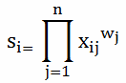(2)

keterangan:

∏ : Produk atau jumlah kali

Si : Preferensi untuk alternatif Ai dianalogikan sebagai vector S

Ai,i : 1,2,….,m, merupakan alternatif-alternatif keputusan

Cj,j : 1,2,….,m, merupakan atribut atau kriteria

x : rating kinerja / nilai kriteria

w : nilai bobot kriteria

i : alternatif

j : kriteria

n : banyaknya kriteria

Xij : rating kinerja alternatif ke-I terhadah atribut ke-j

∑wj : 1. wj adalah pangkat bernialai positif untuk atribut keuntungan dan bernilai negative untuk atribut biaya

1. Menghitung vektor vi, dengan melakukan pembagian dengan rata-rata dari hasil setiap perkalian

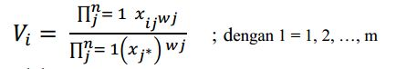(3)

keterangan :

vi  : preferansi relative dari setiap alternatif dianalogikan sebagai vektor V

* : banyaknya kriteia yang telah di nilai pada vektor S

## **2.6 Flowchart**

Flowchart mendeskripsikan detail sebuah proses, tahapan dan urutannya secara grafis. *Flowchart* berisi bagan-bagan yang mempunyai arus yang menggambarkan lagkah-langkah penyelesaian suatu masalah menurut buku yang ditulis (Romney, Marshall B.; Steinbart, Paul John, 2014). Flowchart dapat didefinisikan sebagai sebuah gambaran yang menjelaskan proses yang akan dilihat atau dikaji. Selain itu, flowchart biasanya digunakan untuk merencanakan tahapan suatu kegiatan. Jadi, Flowchart atau bagan alur merupakan metode untuk menggambarkan tahap-tahap penyelesaian masalah (prosedur) beserta liran data dengan symbol-simbol standar yang mudah dipahami. Menurut (Romney, Marshall B.; Steinbart, Paul John, 2014) *Flowchart* yang baik setidaknya mencakup hal-hal berikut:

1. Menggambarkan seluruh tahapan proses
2. Dapat menjelaskan dan membantu pemecahan masalah
3. Mengidentifikasi titik proses yang kritis untuk pengendalian
4. Menggambarkan peluang perbaikan

Tabel 2.4 Simbol – simbol Flowchart (Romney, Marshall B.; Steinbart, Paul John, 2014)

|  |  |  |
| --- | --- | --- |
| **Gambar** | **Nama** | **Keterangan** |
|  | Garis Alir | Menunjukkan arah aliran algoritme, dari satu proses ke proses berikutnya. |
|  | Terminal | Menunjukkan awal atau akhir sebuah proses. |
|  | Proses / Langkah | Menyatakan kegiatan yang akan terjadi dalam diagram alier. |
|  | Titik Keputusan | Proses / langkah di mana perlu adanya keputusan atau adanya kondisi tertentu. Di titik ini selalu ada dua keluaran untuk melanjutkan aliran kondisi yang berbeda. |
|  | Masukan / Keluaran | Digunakan untuk mewakili data masuk, atau data keluar. Hanya bisa dimulai dari masukan menuju keluaran, bukan sebaliknya. |
|  | Anotasi | Melambangkan komentar tentang suatu atau beberapa bagian dari diagram alir. Tentu saja, komentar tidak memiliki dampak apapun terhadap proses yang berlangsung. |
|  | Predefined Process | Digunakan untuk menunjukkan suatu proses yang begitu kompleks, sehingga tidak bisa dijelaskan di diagram alir ini dan merujuk pada diagram alir yang terpisah. |
|  | Persiapan / Inisialisasi | Menunjukkan operasi yang tidak memiliki efek khusus selain mempersiapkan sebuah nilai unutk lankah / proses berikutnya. Lambang ini juga digunakan untuk menggantikan titik keputusan yang biasanya berbentuk ketupat jika ingin menggunakan pengulangan pada kondisi tertentu. |
|  | Konektor Dalam Halaman | Biasanya digunakan dalam pengulangan. Digunakan untuk menghubungkan satu proses ke proses lainnya, sama halnya seperti tanda panah. Boleh saja lebih dari satu proses yang mengarah kepadanya, namun hanya bisa menghasilkan satu keluaran. Sehingga diagram alir terlihat lebih rapi karena mengurangi tanda panah yang lalu lalang di dalam diagram alir. |
|  | Konektor Luar Halaman | Terkadang, diagram alir tidak muat dalam satu halaman saja. Oleh karena itu, lambang ini berfungsi untuk menghubungkan satu proses ke proses lainnya, sama halnya seperti tanda panah, hanya saja untuk merujuk ke halaman yang berbeda. |
|  | Kontrol / Inspeksi | Menunjukkan proses / langkah di mana ada inspeksi atau pengontrolan. |

## **2.7 *Unified Modeling Language* (UML)**

Menurut buku (Gata, Windu; Gata, Grace;, 2013) *Unified modelling language* (UML) adalah bahasa spesifikasi standar yang dipergunakan untuk mendokumentasikan, menspesifikasikan dan membangun perangkat lunak. UML merupakan metodelogi dalam mengembangkan sistem berorientasi objek dan juga merupakan alat untuk mendukung pengembangan sistem. Alat bantu yang dipergunakan dalam perancangan berorientasi objek berbasiskan UML adalah sebagai berikut:

### **2.7.1 *Use Case Diagram***

*Use case* atau diagram *use case* merupakan pemodelan untuk kelakuan (*behavior*) sistem informasi yang akan dibuat. *Use case* dipergunakan untuk mengetahui fungsi apa saja yang ada didalam sistem informasi dan siapa saja yang berhak menggunakan fungsi-fungsi tersebut.

Tabel 2.6 Simbol-simbol *Use Case* diagram

(Gata, Windu; Gata, Grace;, 2013)

|  |  |
| --- | --- |
| **Gambar** | **Keterangan** |
|  | *Use Case* menggambarkan fungsionalitas yang disediakan sistem sebagai unit-unit yang bertukar pesan antar unit dengan aktor. |
|  | Actor atau Aktor adalah *Abstraction* dari orang atau sistem yang lain yang mengaktifkan fungsi dari target sistem. Untuk mengindentifikasikan aktor, harus ditentukan pembagian tenaga kerja dan tugas-tugas yang berkaitan dengan peran pada konteks  Orang atau sistem bisa muncul dalam beberapa peran. Perlu dicatat bahwa aktor berinteraksi dengan Use Case, tetapi tidak memiliki kontrol khusus terhadap Use Case. |
|  | Asosiasi antar aktor dan use case yang menggunakan panah terbuka untuk mengidentifikasikan bila aktor berinteraksi secara pasif dengan sistem. |
|  | Asosiasi antara aktor dan use case, digambarkan dengan garis tanpa panah yang mengidentifikasikan siapa atau apa yang meminta interaksi secara langsung dan bukan mengidentifikasikan data. |
|  | Include, merupakan didalam use case lain atau pemanggilan use case oleh use case lain, contohnya adalah pemanggilan fungsi sebuah program. |
|  | Extend merupakan perluasan dari use case lain jika kondisi atau syarat terpenuhi |

# **BAB III**

# **METODE PENELITIAN**

## **3.1 Data Penelitian**

Penelitian ini dilakukan pada Fakultas Teknik Universitas Muhammadiyah Jakarta (FT UMJ) yang beralamat di Jalan Cempaka Putih Tengah 27 Jakarta Pusat. FT UMJ memiliki Dosen dan Tenaga Kependidikan yang dibatasi dalam penelitian ini meliputi; tenaga administrasi program studi, tenaga perpustakaan, tenaga laboratorium dan Dosen FTUMJ. Penelitian ini menggunakan 1 objek untuk dosen dan 3 objek penelitian untuk tenaga pendidik, kemudian akan diranking berdasarkan urutan pada masing tendik dan dosen setiap jurusan.

Metode yang digunakan dalam peneletian ini adalah *Simple Additive Weighting* dan *Weighted Product*. Kedua metode tersebut akan dibandingkan proses perhitungannya dengan hasil keluaran berupa parameter waktu proses. Proses yang dilakukan dengan kriteria dan atribut yang sama dalam kedua metode tersebut.

### **3.1.1 Variabel Penelitian**

Variabel penelitian ini adalah atribut atau kriteria dan alternatif. Alternatifnya yaitu Dosen dan Tenaga Kependidikan. Dosen dan Tendik mempunyai kriteria yang berbeda. Pada dosen mempunyai kriteria 1) Pelaksanaan Pendidikan, 2) penelitian, pengabdian masyarakat dan publikasi jurnal 3) penunjang 4) kehadiran, 5) tanggung jawab, 6) Kerjasama, dan 7) loyalitas. Sedangkan untuk tendik kriterianya 1) kehadiran, 2) tanggung jawab, 3) kerjasama, 4) loyalitas, 5) kearsipan, dan 6) pelayanan. Kriteria tersebut dapat menjadi acuan dalam pemilihan Tenaga Kependidikan dan Dosen terbaik.

Data kriteria yang diperlukan dalam pengambilan keputusan pemilihan kinerja dosen dan tendik terbaik. Pada data kriteria terdapat atribut *benefit* dan *cost. benefit* ialah jika pada kriteria yang mempunyai nilai besar sebagai nilai terbaik, sedangkan *cost* adalah jika nilai terkecil merupakan penilaian terbaik. Dapat dilihat kriteria dalam penilaian kinerja dosen dan tendik pada tabel-tabel dibawah ini:

1. **Kriteria dan Sub Kriteria Penilaian Dosen**

Berikut adalah tabel kriteria penilaian dosen:

Tabel 3.1 Kriteria Dosen

|  |  |  |  |
| --- | --- | --- | --- |
| **No** | **Kode** | **Kriteria** | **Keterangan** |
| 1 | C1 | Penilaian Mahasiswa | *Benefit* |
| 2 | C2 | Penilaian Dosen Sejawat | *Benefit* |
| 3 | C3 | Penilaian Pimpinan | *Benefit* |
| 4 | C4 | Kualifikasi Pendidikan | *Cost* |
| 5 | C5 | Jumlah Penelitian | *Cost* |
| 6 | C6 | Jurnal | *Cost* |
| 7 | C7 | Pelatihan | *Cost* |
| 8 | C8 | Seminar | *Cost* |
| 9 | C9 | Pengabdian Masyarakat | *Cost* |
| 10 | C10 | Jabatan Akademik | *Cost* |

Pada tabel 3.1 Kriteria Dosen adalah keterangan kriteria penilaian dosen, kode C1, C2, dan C3 adalah kriteria yang bertipe *Benefit* atau keuntungan. Kode C4-C10 adalah kriteria yang bersifat *Cost* atau biaya. Penilaian yang dilakukan dari kode C4-C10 oleh UKM/GKM.

Berikut adalah tabel kriteria penilaian dosen oleh mahasiswa yang berisikan variabel-variabel penialaian pada kriteria penilaian dosen oleh mahasiswa.

Tabel 3.2 Sub Kriteria Penilaian Mahasiswa (FTUMJ, 2017)

|  |  |
| --- | --- |
| **No.** | **Pertanyaan** |
| 1 | Dosen datang tepat pada waktu sesuai jadwal |
| 2 | Dosen menjelaskan tentang Rencana Pembelajaran Semester (RPS) |
| 3 | Dosen memiliki bahan ajar |
| 4 | Dosen menggunakan rujukan / referensi pembelajaran |
| 5 | Dosen menjelaskan materi sesuai RPS |
| 6 | Dosen menjelaskan materi kuliah dengan mudah dimengerti |
| 7 | Dosen menggunakan metode pembelajaran yang bervariasi |
| 8 | Dosen memotifasi mahasiswa untuk belajar dan memacu partisipasi kelas |
| 9 | Dosen mampu menegakkan disiplin di kelas |
| 10 | Dosen memberikan tanggapan atas pertanyaan mahasiswa |
| 11 | Dosen memberikan tugas kepada mahasiswa yang relevan dengan materi ajar |
| 12 | Dosen menyediakan waktu untuk diskusi |
| 13 | Dosen memiliki kemampuan memberikan contoh / kasus sesuai dengan materi ajar |
| 14 | Dosen membuat soal sesuai dengan RPS |
| 15 | Dosen memberikan nilai secara obyektif |
| 16 | Dosen memiliki suara yang jelas |
| 17 | Dosen mampu menjaga wibawa pribadi |
| 18 | Dosen berpenampilan rapi dan bisa menjadi panutan |
| 19 | Dosen mampu mengendalikan diri dalam berbagai situasi dan kondisi |
| 20 | Dosen mudah menjalin komunikasi dengan mahasiswa |

Pada tabel 3.2 Sub Kriteria Penilaian Mahasiswa, berisi 20 pertanyaan yang akan dijawab oleh mahasiswa.

Berikut adalah tabel kriteria penilaian dosen oleh dosen sejawat dan pimpinan yang berisikan variabel-variabel sub kriteria yang sama.

Tabel 3.3 Sub Kriteria Penilaian Dosen Sejawat dan Pimpinan (Agustin & Kurniawan, 2015)

|  |  |
| --- | --- |
| No | Pertanyaan |
| 1 | Kesungguhan dalam mempersiapkan perkuliahaan |
| 2 | Kemampuan membimbing mahasiswa |
| 3 | Penguasaan bidang keahlian yang menjadi tugas pokoknya |
| 4 | Kewibaan sebagai dosen |
| 5 | Mudah bergaul dikalangan sejawat, karyawan dan mahasiswa |

Pada tabel 3.3 sub kriteria penilaian oleh dosen sejawat dan pimpinan, dalam tabel tersebut berisi 5 pertanyaan yang akan dijawab oleh dosen sejawat dan pimpinan.

Berikut adalah tabel kriteria Kualifikasi Pendidikan yang berisikan variabel-variabel penilaian pada kriteria Kualifikasi Pendidikan

Tabel 3.4 Sub Kriteria Kualifikasi Pendidikan (Agustin & Kurniawan, 2015)

|  |  |
| --- | --- |
| **No** | **Pendidikan** |
| 1 | S1 |
| 2 | S2 |
| 3 | S3 |

Pada tabel 3.4 adalah sub kriteria kualifikasi pendidikan , dalam tabel tersebut berisi daftar pendidikan terakhir dosen yang akan diisi oleh Unit Kendali Mutu (UKM) FTUMJ.

Berikut adalah tabel kriteria Jurnal yang berisikan variabel-variabel penilaian pada kriteria Jurnal

Tabel 3.5 Sub Kriteria Jurnal (Agustin & Kurniawan, 2015)

|  |  |
| --- | --- |
| **No** | **Jurnal** |
| 1 | Jurnal Internasional Akreditasi |
| 2 | Jurnal Internasional |
| 3 | Jurnal Nasional Akreditasi |
| 4 | Jurnal Nasional |
| 5 | Jurnal Lokal |

Pada tabel 3.5 adalah sub kriteria jurnal, dalam tabel tersebut berisi daftar jumlah jurnal dosen yang akan diisi oleh Unit Kendali Mutu (UKM) FTUMJ.

1. **Kriteria dan Sub Kriteria Penilaian Tenaga Kependidikan**

Penilaian tenaga Pendidikan dilakukan oleh atasan setiap tendik, diantaranya:

1. Kepala Program Studi menilai staf Administrasi Progran Studi
2. Kepala Laboratorium menilai staf Laboratorium
3. Kepala Perpustakaan menilai staf perpustakaan

Berikut kriteria penilaian Tendik seperti pada tabel 3.6 berikut ini:

Tabel 3.6 Kriteria Tendik (Ambo, Mujiastuti, & Susilowati, 2019)

|  |  |  |  |
| --- | --- | --- | --- |
| **No** | **Kode** | **Kriteria** | **Keterangan** |
| 1 | C1 | Kehadiran | *Cost* |
| 2 | C2 | Tanggung Jawab Pekerjaan | *Benefit* |
| 3 | C3 | Kerjasama | *Benefit* |
| 4 | C4 | Loyalitas | *Benefit* |
| 5 | C5 | Kearsipan | *Benefit* |
| 6 | C6 | Pelayanan | *Benefit* |

Pada tabel 3.6 keterangan kriteria penilaian tendik, kode C1 adalah kriteria yang bersifat *Cost* atau biaya. Sedangkan kode C2-C6 adalah kriteria yang bertipe *Benefit* atau keuntungan.

Berikut adalah tabel kriteria Kehadiran oleh atasan yang berisikan variabel-variabel penialaian pada kriteria Kehadiran

Tabel 3.7 Sub Kriteria Kehadiran (Ambo, Mujiastuti, & Susilowati, 2019)

|  |  |
| --- | --- |
| **No** | **Pertanyaan** |
| 1 | Kehadiran min 40 jam/minggu |
| 2 | Masuk tepat waktu dan pulang tidak lebih awal |
| 3 | Tidak menghilang di jam kerja dalam waktu lama |
| 4 | Kehadiran mengikuti senam |
| 5 | Kehadiran mengikuti pengajian |
| 6 | Kehadiran mengikuti rapat |

Pada tabel 3.7 sub kriteria kehadiran, ada 6 pertanyaan yang akan dijawab oleh pimpinan tendik.

Berikut adalah tabel kriteria Tanggung Jawab Pekerjaan oleh atasan yang berisikan variabel-variabel penialaian pada kriteria Tanggung Jawab Pekerjaan

Tabel 3.8 Sub Kriteria Tanggung Jawab Pekerjaan (Ambo, Mujiastuti, & Susilowati, 2019)

|  |  |
| --- | --- |
| **No** | **Pertanyaan** |
| 1 | Tuntas menyelesaikan tugas |
| 2 | Menyelesaikan tugas tepat waktu |
| 3 | Mengerjakan pekerjaan dengan benar |
| 4 | Mempunyai inisiatif perbaikan |
| 5 | Mengakui kesalahan bila terjadi kekeliruan |

Pada tabel 3.8 sub kriteria tanggung jawab pekerjaan, ada 5 pertanyaan yang akan dijawab oleh pimpinan tendik

Berikut adalah tabel kriteria Kerjasama oleh atasan yang berisikan variabel-variabel penialaian pada kriteria Kerjasama

Tabel 3.9 Sub Kriteria Kerjasama (Ambo, Mujiastuti, & Susilowati, 2019)

|  |  |
| --- | --- |
| **No** | **Pertanyaan** |
| 1 | Dapat bekerjasama/komunikasi dengan atasan |
| 2 | Dapat bekerjasama dengan teman sejawat |
| 3 | Dapat bekerjasama secara tim |
| 4 | Dapat menerima masukan /kritik untuk perbaikan |
| 5 | Adanya gagasan untuk/ide untuk perbaikan |

Pada tabel 3.9 adalah sub kriteria kerjasama, ada 5 pertanyaan yang akan dijawab oleh pimpinan tendik

Berikut adalah tabel kriteria Loyalitas oleh atasan yang berisikan variabel-variabel penialaian pada kriteria Loyalitas

Tabel 3.10 Sub Kriteria Loyalitas (Ambo, Mujiastuti, & Susilowati, 2019)

|  |  |
| --- | --- |
| **No** | **Pertanyaan** |
| 1 | Mempunyai kesetiaan kepada institusi |
| 2 | Tidak menolak tugas yang diberikan |
| 3 | Mempunyai komitmen kuat untuk kemajuan institusi |
| 4 | Aktif di kegiatan/kepanitiaan di jurusan atau fakultas |

Pada tabel 3.10 sub kriteria loyalitas, ada 4 pertanyaan yang akan dijawab oleh pimpinan tendik

Berikut adalah tabel kriteria Kearsipan oleh atasan yang berisikan variabel-variabel penialaian pada kriteria Kearsipan

Tabel 3.11 Sub Kriteria Kearsipan (Ambo, Mujiastuti, & Susilowati, 2019)

|  |  |
| --- | --- |
| **No** | **Pertayaan** |
| 1 | Mengarsipkan/menempatkan berkas/alat sesuai dengan system pengarsipan/penyimpanan |
| 2 | Rapih |
| 3 | Bekerja secara efektif & efisien ATK |
| 4 | Mudah dalam mencari arsip |

Pada tabel 3.11 adalah sub kriteria kearsipan, ada 4 pertanyaan yang akan dijawab oleh pimpinan tendik

Berikut adalah tabel kriteria Pelayanan oleh atasan yang berisikan variabel-variabel penialaian pada kriteria Pelayanan

Tabel 3.12 Sub Kriteria Pelayanan (Ambo, Mujiastuti, & Susilowati, 2019)

|  |  |
| --- | --- |
| **No** | **Pertanyaan** |
| 1 | Melayani mahasiswa dosen dan atasan dengan cepat, ramah, tepat |
| 2 | Tidak ada complain dari pengguna |
| 3 | Dapat bekerjasama dengan baik |
| 4 | Dapat mudah ditemui/dihubungi |
| 5 | kompeten |

Pada tabel 3.12 sub kriteria pelayanan, ada 5 pertanyaan yang akan dijawab oleh pimpinan tendik

1. **Bobot dan Sub Bobot Kriteria Penilaian Dosen**

Berikut adalah bobot pada masing-masing kriteria

Tabel 3.13 Bobot Kriteria Dosen (FTUMJ, 2017) & (Agustin & Kurniawan, 2015)

|  |  |  |  |  |
| --- | --- | --- | --- | --- |
| **No** | **Kode** | **Kriteria** | **Keterangan** | **Bobot** |
| 1 | C1 | Penilaian Mahasiswa | *Benefit* | 15 |
| 2 | C2 | Penilaian Dosen Sejawat | *Benefit* | 13 |
| 3 | C3 | Penilaian Pimpinan | *Benefit* | 13 |
| 4 | C4 | Kualifikasi Pendidikan | *Cost* | 8 |
| 5 | C5 | Jumlah Penelitian | *Cost* | 10 |
| 6 | C6 | Jurnal | *Cost* | 10 |
| 7 | C7 | Pelatihan | *Cost* | 8 |
| 8 | C8 | Seminar | *Cost* | 7 |
| 9 | C9 | Pengabdian Masyarakat | *Cost* | 8 |
| 10 | C10 | Jabatan Akademik | *Cost* | 8 |

Pada tabel 3.13 bobot kriteria dosen, bobot ini didapatkan dari (FTUMJ, 2017) dan (Agustin & Kurniawan, 2015) lalu nilai bobotnya dikonversi menjadi seperti tabel diatas (tabel 3.13).

Berikut sub bobot penilaian mahasiswa:

Tabel 3.14 Sub Bobot Penilaian Mahasiswa (FTUMJ, 2017)

|  |  |  |  |  |  |  |
| --- | --- | --- | --- | --- | --- | --- |
| **No.** | **Pertanyaan** | **Nilai** | | | | |
| **1** | **2** | **3** | **4** | **5** |
| 1 | Dosen datang tepat pada waktu sesuai jadwal |  |  |  |  |  |
| 2 | Dosen menjelaskan tentang Rencana Pembelajaran Semester (RPS) |  |  |  |  |  |
| 3 | Dosen memiliki bahan ajar |  |  |  |  |  |
| 4 | Dosen menggunakan rujukan / referensi pembelajaran |  |  |  |  |  |
| 5 | Dosen menjelaskan materi sesuai RPS |  |  |  |  |  |
| 6 | Dosen menjelaskan materi kuliah dengan mudah dimengerti |  |  |  |  |  |
| 7 | Dosen menggunakan metode pembelajaran yang bervariasi |  |  |  |  |  |
| 8 | Dosen memotifasi mahasiswa untuk belajar dan memacu partisipasi kelas |  |  |  |  |  |
| 9 | Dosen mampu menegakkan disiplin di kelas |  |  |  |  |  |
| 10 | Dosen memberikan tanggapan atas pertanyaan mahasiswa |  |  |  |  |  |
| 11 | Dosen memberikan tugas kepada mahasiswa yang relevan dengan materi ajar |  |  |  |  |  |
| 12 | Dosen menyediakan waktu untuk diskusi |  |  |  |  |  |
| 13 | Dosen memiliki kemampuan memberikan contoh / kasus sesuai dengan materi ajar |  |  |  |  |  |
| 14 | Dosen membuat soal sesuai dengan RPS |  |  |  |  |  |
| 15 | Dosen memberikan nilai secara obyektif |  |  |  |  |  |
| 16 | Dosen memiliki suara yang jelas |  |  |  |  |  |
| 17 | Dosen mampu menjaga wibawa pribadi |  |  |  |  |  |
| 18 | Dosen berpenampilan rapi dan bisa menjadi panutan |  |  |  |  |  |
| 19 | Dosen mampu mengendalikan diri dalam berbagai situasi dan kondisi |  |  |  |  |  |
| 20 | Dosen mudah menjalin komunikasi dengan mahasiswa |  |  |  |  |  |

Keterangan:

1 = Sangat Baik

2 = Baik

3 = Cukup

4 = Kurang

5 = Sangat Kurang

Berikut sub bobot Penilaian Dosen Sejawat dan Pimpinan

Tabel 3.15 Sub Bobot Penilaian Dosen Sejawat dan Pimpinan (Agustin & Kurniawan, 2015)

|  |  |  |  |  |  |  |
| --- | --- | --- | --- | --- | --- | --- |
| **No.** | **Pertanyaan** | **Nilai** | | | | |
| **1** | **2** | **3** | **4** | **5** |
| 1 | Kesungguhan dalam mempersiapkan perkuliahaan |  |  |  |  |  |
| 2 | Kemampuan membimbing mahasiswa |  |  |  |  |  |
| 3 | Penguasaan bidang keahlian yang menjadi tugas pokoknya |  |  |  |  |  |
| 4 | Kewibaan sebagai dosen |  |  |  |  |  |
| 5 | Mudah bergaul dikalangan sejawat, karyawan dan mahasiswa |  |  |  |  |  |

Keterangan:

1 = Sangat Baik

2 = Baik

3 = Cukup

4 = Kurang

5 = Sangat Kurang

Berikut tabel sub bobot penelitian, pelatihan, seminar, dan pengabdian masyarakat yang diperoleh dari (Agustin & Kurniawan, 2015)

Tabel 3.16 Sub Bobot Jumlah Penelitian, Pelatihan, Seminar dan Pengabdian Masyarakat Metode Weighted Product

|  |  |  |  |  |  |
| --- | --- | --- | --- | --- | --- |
| **Kriteria** | **Nilai** | | | | |
| **1** | **2** | **3** | **4** | **5** |
| Jumlah Penelitian | 0 | 1 | 2 | 3 | >=4 |
| Jumlah Pelatihan | 0 | 1 | 2 | 3 | >=4 |
| Jumlah Seminar | 0 | 1 | 2 | 3 | >=4 |
| Jumlah Pengabdian Masyarakat | 0 | 1 | 2 | 3 | >=4 |

Tabel 3 17 Sub Bobot Jumlah Penelitian, Pelatihan, Seminar dan Pengabdian Masyarakat Metode Simple Additive Weighting

|  |  |  |  |  |  |
| --- | --- | --- | --- | --- | --- |
| **Kriteria** | **Nilai** | | | | |
| **1** | **2** | **3** | **4** | **5** |
| Jumlah Penelitian | >=4 | 3 | 2 | 1 | 0 |
| Jumlah Pelatihan | >=4 | 3 | 2 | 1 | 0 |
| Jumlah Seminar | >=4 | 3 | 2 | 1 | 0 |
| Jumlah Pengabdian Masyarakat | >=4 | 3 | 2 | 1 | 0 |

Berikut sub bobot Jurnal yang diperoleh dari (Agustin & Kurniawan, 2015)

Tabel 3.18 Sub Bobot Jurnal Metode Weighted Product

|  |  |  |  |  |
| --- | --- | --- | --- | --- |
| **No** | **Jumlah** | **Jurnal** | **Keterangan** | **Nilai** |
| 1 | >=1 | Jurnal Internasional Terakreditasi | Sangat baik | 5 |
| 2 | >=3 | Jurnal Nasional Terakreditasi | Baik | 4 |
| 3 | 1-2 | Jurnal Nasional Terakreditasi | Cukup | 3 |
| 4 | >=1 | Jurnal Internasional | Cukup | 3 |
| 5 | >=3 | Jurnal Nasional | Cukup | 3 |
| 6 | 1-2 | Jurnal Nasional | Kurang | 2 |
| 7 | >=3 | Jurnal Lokal | Kurang | 2 |
| 8. | 1-2 | Jurnal Lokal | Sangat Kurang | 1 |

Tabel 3 19 Sub Bobot Jurnal Metode Simple Additive Weighting

|  |  |  |  |  |
| --- | --- | --- | --- | --- |
| **No** | **Jumlah** | **Jurnal** | **Keterangan** | **Nilai** |
| 1 | >=1 | Jurnal Internasional Terakreditasi | Sangat baik | 1 |
| 2 | >=3 | Jurnal Nasioanal Terakreditasi | Baik | 2 |
| 3 | 1-2 | Jurnal Nasioanal Terakreditasi | Cukup | 3 |
| 4 | >=1 | Jurnal Internasional | Cukup | 3 |
| 5 | >=3 | Jurnal Nasional | Cukup | 3 |
| 6 | 1-2 | Jurnal Nasional | Kurang | 4 |
| 7 | >=3 | Jurnal Lokal | Kurang | 4 |
| 8. | 1-2 | Jurnal Lokal | Sangat Kurang | 5 |

Berikut sub bobot Kualifikasi Pendidikan yang diperoleh dari (Agustin & Kurniawan, 2015)

Tabel 3.20 Sub Bobot Kualifikasi Pendidikan Metode Weighted Product (Agustin & Kurniawan, 2015)

|  |  |  |  |
| --- | --- | --- | --- |
| **No** | **Pendidikan** | **Keterangan** | **Nilai** |
| 1 | S3 | Baik | 5 |
| 2 | S2 | Cukup | 3 |
| 3 | S1 | Kurang | 1 |

Tabel 3 21 Sub Bobot Kualifikasi Pendidikan Metode Simple Additive Weighting (Agustin & Kurniawan, 2015)

|  |  |  |  |
| --- | --- | --- | --- |
| **No** | **Pendidikan** | **Keterangan** | **Nilai** |
| 1 | S3 | Baik | 1 |
| 2 | S2 | Cukup | 3 |
| 3 | S1 | Kurang | 5 |

Berikut sub bobot Jabatan Akademik yang diperoleh dari (Agustin & Kurniawan, 2015)

Tabel 3.22 Sub Bobot Jabatan Akademik Metode Weighted Product (Agustin & Kurniawan, 2015)

|  |  |  |  |
| --- | --- | --- | --- |
| **No** | **Jabatan Akademik** | **Keterangan** | **Nilai** |
| 1 | Guru Besar | Sangat Baik | 5 |
| 2 | Lektor Kepala | Baik | 4 |
| 3 | Lektor | Cukup | 3 |
| 4 | Asisten Ahli | Kurang | 2 |
| 5 | Pengajar | Sangat Kurang | 1 |

Tabel 3 23 Sub Bobot Jabatan Akademik Metode Simple Additive Weighting (Agustin & Kurniawan, 2015)

|  |  |  |  |
| --- | --- | --- | --- |
| **No** | **Jabatan Akademik** | **Keterangan** | **Nilai** |
| 1 | Guru Besar | Sangat Baik | 1 |
| 2 | Lektor Kepala | Baik | 2 |
| 3 | Lektor | Cukup | 3 |
| 4 | Asisten Ahli | Kurang | 4 |
| 5 | Pengajar | Sangat Kurang | 5 |

1. **Bobot dan Sub Bobot Kriteria Tenaga Kependidikan**

Berikut adalah bobot pada masing-masing kriteria Tendik

Tabel 3.24 Bobot Kriteria Tendik (Ambo, Mujiastuti, & Susilowati, 2019)

|  |  |  |  |
| --- | --- | --- | --- |
| **No** | **Kriteria** | **Keterangan** | **Bobot** |
| 1 | Kehadiran | *Cost* | 15 |
| 2 | Tanggung Jawab Pekerjaan | *Benefit* | 20 |
| 3 | Kerjasama | *Benefit* | 20 |
| 4 | Loyalitas | *Benefit* | 15 |
| 5 | Kearsipan | *Benefit* | 15 |
| 6 | Pelayanan | *Benefit* | 15 |

Berikut sub bobot Kehadiran:

Tabel 3.25 Sub Bobot Kehadiran (Ambo, Mujiastuti, & Susilowati, 2019)

|  |  |  |  |  |  |  |
| --- | --- | --- | --- | --- | --- | --- |
| **No.** | **Pertanyaan** | **Nilai** | | | | |
| **1** | **2** | **3** | **4** | **5** |
| 1 | Kehadiran min 40 jam/minggu |  |  |  |  |  |
| 2 | Masuk tepat waktu dan pulang tidak lebih awal |  |  |  |  |  |
| 3 | Tidak menghilang di jam kerja dalam waktu lama |  |  |  |  |  |
| 4 | Kehadiran mengikuti senam |  |  |  |  |  |
| 5 | Kehadiran mengikuti pengajian |  |  |  |  |  |
| 6 | Kehadiran mengikuti rapat |  |  |  |  |  |

Berikut sub bobot Tanggung Jawab Pekerjaan

Tabel 3.26 Sub Bobot Tanggung Jawab Pekerjaan (Ambo, Mujiastuti, & Susilowati, 2019)

|  |  |  |  |  |  |  |
| --- | --- | --- | --- | --- | --- | --- |
| **No.** | **Pertanyaan** | **Nilai** | | | | |
| **1** | **2** | **3** | **4** | **5** |
| 1 | Tuntas menyelesaikan tugas |  |  |  |  |  |
| 2 | Menyelesaikan tugas tepat waktu |  |  |  |  |  |
| 3 | Mengerjakan pekerjaan dengan benar |  |  |  |  |  |
| 4 | Mempunyai inisiatif perbaikan |  |  |  |  |  |
| 5 | Mengakui kesalahan bila terjadi kekeliruan |  |  |  |  |  |

Berikut sub bobot Kerjasama

Tabel 3.27 Sub Bobot Kerjasama (Ambo, Mujiastuti, & Susilowati, 2019)

|  |  |  |  |  |  |  |
| --- | --- | --- | --- | --- | --- | --- |
| **No.** | **Pertanyaan** | **Nilai** | | | | |
| **1** | **2** | **3** | **4** | **5** |
| 1 | Dapat bekerjasama/komunikasi dengan atasan |  |  |  |  |  |
| 2 | Dapat bekerjasama dengan teman sejawat |  |  |  |  |  |
| 3 | Dapat bekerjasama secara tim |  |  |  |  |  |
| 4 | Dapat menerima masukan /kritik untuk perbaikan |  |  |  |  |  |
| 5 | Adanya gagasan untuk/ide untuk perbaikan |  |  |  |  |  |

Berikut sub bobot Loyalitas

Tabel 3.28 Sub Bobot Loyalitas (Ambo, Mujiastuti, & Susilowati, 2019)

|  |  |  |  |  |  |  |
| --- | --- | --- | --- | --- | --- | --- |
| **No.** | **Pertanyaan** | **Nilai** | | | | |
| **1** | **2** | **3** | **4** | **5** |
| 1 | Mempunyai kesetiaan kepada institusi |  |  |  |  |  |
| 2 | Tidak menolak tugas yang diberikan |  |  |  |  |  |
| 3 | Mempunyai komitmen kuat untuk kemajuan institusi |  |  |  |  |  |
| 4 | Aktif di kegiatan/kepanitiaan di jurusan atau fakultas |  |  |  |  |  |

Berikut sub bobot Kearsipan

Tabel 3.29 Sub Bobot Kearsipan (Ambo, Mujiastuti, & Susilowati, 2019)

|  |  |  |  |  |  |  |
| --- | --- | --- | --- | --- | --- | --- |
| **No.** | **Pertanyaan** | **Nilai** | | | | |
| **1** | **2** | **3** | **4** | **5** |
| 1 | Mengarsipkan/menempatkan berkas/alat sesuai dengan system pengarsipan/penyimpanan |  |  |  |  |  |
| 2 | Rapih |  |  |  |  |  |
| 3 | Bekerja secara efektif & efisien ATK |  |  |  |  |  |
| 4 | Mudah dalam mencari arsip |  |  |  |  |  |

Berikut sub bobot Pelayanan

Tabel 3.30 Sub Bobot Pelayanan (Ambo, Mujiastuti, & Susilowati, 2019)

|  |  |  |  |  |  |  |
| --- | --- | --- | --- | --- | --- | --- |
| **No.** | **Pertanyaan** | **Nilai** | | | | |
| **1** | **2** | **3** | **4** | **5** |
| 1 | Melayani mahasiswa dosen dan atasan dengan cepat, ramah, tepat |  |  |  |  |  |
| 2 | Tidak ada complain dari pengguna |  |  |  |  |  |
| 3 | Dapat bekerjasama dengan baik |  |  |  |  |  |
| 4 | Dapat mudah ditemui/dihubungi |  |  |  |  |  |
| 5 | kompeten |  |  |  |  |  |

## **3.2 Analisis Data**

Analisis data pada sub bab ini difokuskan kepada perhitungan matematis secara manual. Sampel data yang diambil sebanyak 5 dosen (Teknik Informatika) dan 3 tendik (Perpustakaan). Sampel data penilaian dosen dilakukan dengan memberi kuesioner kepada mahasiswa Teknik Informatika, dosen Teknik Informatika, dan kaprodi Teknik Informatika.

1. **Responden oleh Mahasiswa**

Untuk responden mahasiswa Teknik Informatika pada penelitian ini diperoleh sebanyak 69 responden yang telah menilai dosen Teknik Informatika.

Tabel 3.31 Sampel Dosen Teknik Informatika Oleh Mahasiswa

|  |  |  |
| --- | --- | --- |
| **No.** | **Akronim Dosen** | **Jumlah yang dinilai** |
| 1 | RNL | 13 |
| 2 | YDN | 10 |
| 3 | NVR | 10 |
| 4 | STO | 9 |
| 5 | SSO | 7 |
| 6 | RLM | 5 |
| 7 | EBP | 5 |
| 8 | SNA | 3 |
| 9 | MHN | 2 |
| 10 | RDR | 2 |
| 11 | HDR | 1 |
| 12 | JML | 1 |
| 13 | PYM | 1 |
| 14 | ESW | 0 |
| 15 | MHB | 0 |
| 16 | AMT | 0 |
| 17 | NAR | 0 |

Pada tabel 3.31 diperoleh 5 besar paling banyak dinilai oleh mahasiswa, yaitu 1) RNL, 2) YDN, 3) NVR, 4) STO, dan 5) SSO.

1. **Responden oleh Dosen Sejawat**

Untuk responden dosen sejawat dilakukan oleh dosen Teknik Informatika sebanyak 22 responden yang telah menilai dosen Teknik Informatika

Tabel 3.32 Sampel Dosen Teknik Informatika Oleh Dosen Sejawat

|  |  |  |
| --- | --- | --- |
| **No.** | **Akronim Dosen** | **Jumlah yang dinilai** |
| 1 | RNL | 2 |
| 2 | YDN | 2 |
| 3 | NVR | 2 |
| 4 | STO | 1 |
| 5 | SSO | 1 |
| 6 | RLM | 3 |
| 7 | EBP | 1 |
| 8 | SNA | 2 |
| 9 | MHN | 1 |
| 10 | RDR | 3 |
| 11 | HDR | 2 |
| 12 | JML | 1 |
| 13 | PYM | 1 |
| 14 | ESW | 1 |
| 15 | MHB | 0 |
| 16 | AMT | 0 |
| 17 | NAR | 0 |

Pada tabel 3.32 adalah kuesioner penilaian dosen oleh dosen sejawat diperoleh 5 besar paling banyak dinilai oleh mahasiswa, yaitu 1) RDR 2) RLM, 3) RNL, 4) YDN, dan 5) NVR.

1. **Responden Oleh Pimpinan Prodi**

Untuk responden dosen sejawat dilakukan oleh pimpinan prodi Teknik Informatika sebanyak 14 responden yang telah menilai dosen Teknik Informatika

Tabel 3.33 Sampel Dosen Teknik Informatika Oleh Pimpinan Prodi

|  |  |  |
| --- | --- | --- |
| **No.** | **Akronim Dosen** | **Jumlah yang dinilai** |
| 1 | RNL | 1 |
| 2 | YDN | 1 |
| 3 | NVR | 1 |
| 4 | STO | 1 |
| 5 | SSO | 1 |
| 6 | RLM | 1 |
| 7 | EBP | 1 |
| 8 | SNA | 1 |
| 9 | MHN | 1 |
| 10 | RDR | 1 |
| 11 | HDR | 1 |
| 12 | JML | 1 |
| 13 | PYM | 1 |
| 14 | ESW | 1 |
| 15 | MHB | 0 |
| 16 | AMT | 0 |
| 17 | NAR | 0 |

1. Responden Oleh UKM/GKM

Untuk responden dosen sejawat dilakukan oleh UKM/GKM Teknik Informatika sebanyak 17 responden yang telah menilai dosen Teknik Informatika

Tabel 3.34 Sampel Dosen Teknik Informatika Oleh UKM/GKM Teknik Informatika

|  |  |  |
| --- | --- | --- |
| **No.** | **Akronim Dosen** | **Jumlah yang dinilai** |
| 1 | RNL | 1 |
| 2 | YDN | 1 |
| 3 | NVR | 1 |
| 4 | STO | 1 |
| 5 | SSO | 1 |
| 6 | RLM | 1 |
| 7 | EBP | 1 |
| 8 | SNA | 1 |
| 9 | MHN | 1 |
| 10 | RDR | 1 |
| 11 | HDR | 1 |
| 12 | JML | 1 |
| 13 | PYM | 1 |
| 14 | ESW | 1 |
| 15 | MHB | 1 |
| 16 | AMT | 1 |
| 17 | NAR | 1 |

Berdasarkan penilaian oleh mahasiswa, dosen sejawat, pimpinan prodi dan UKM/GKM, maka disimpulkan data yang akan dianalisis adalah pilihan yang terbanyak yaitu: 1) RNL, 2) YDN, 3) NVR, 4) STO, dan 5) SSO

Sample data penilaian tendik diperoleh dari riset (Ambo, Mujiastuti, & Susilowati, 2019) dilakukan dengan memberi kuesioner kepada Pimpinan Tendik, pada pada penelitian diambil sampel 3 staff / tendik dari Perpustakaan

Tabel 3.35 Sampel Tendik

|  |  |
| --- | --- |
| **No.** | **Akronim Tendik** |
| 1 | EEA |
| 2 | MKM |
| 3 | SUN |

Pada tabel 3.34 diperoleh 3 staff tendik akan dijadikan sampel penelitian untuk diproses dengan metode SAW dan WP

## **3.3 Metode Pengolahan Data**

Untuk menentukan *ranking* Dosen dan Tendik dilakukan berdasarkan kriteria yang telah ditentukan dan telah diisi kuesionernya lalu hasil *input*-annya dianalisis menggunakan metode *Simple Additve Weighting* dan *Weighted Product.* Adapun fase pengolahan data seperti tertera pada gambar 3.1 dan 3.2 *flowchart* dibawah ini:

1. ***Simple Additve Weighting***

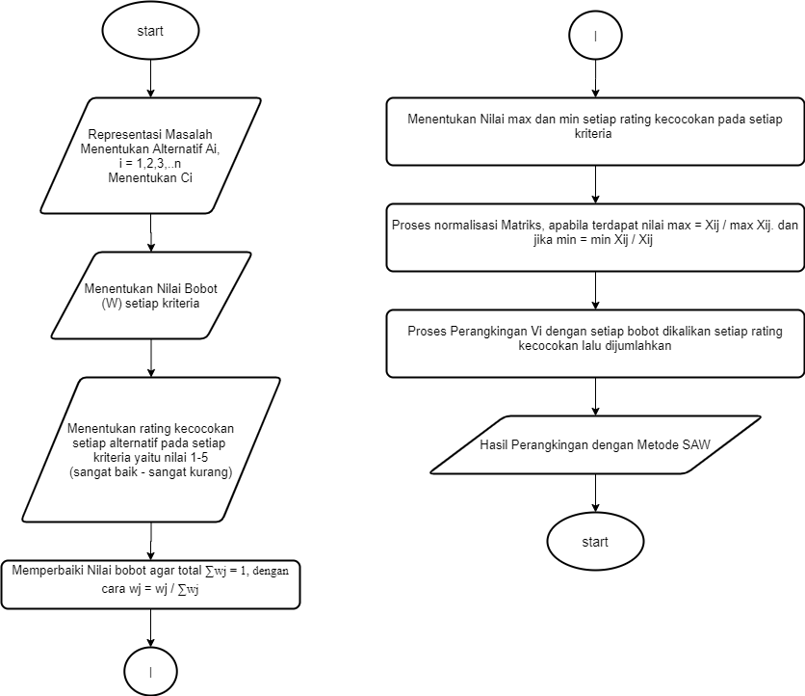

Gambar 3.1 Flowchart Metode SAW (Anastasia, 2015)

1. Menentukan kriteria dan alternative
2. Menentukan nilai bobot setiap kriteria
3. Penilai mengisi rating / nilai kecocokan setiap alternative pada setiap kriteria dengan menjawab pertanyaan (nilai 1-5)
4. Perbaikan bobot pada setiap kriteria, dengan cara nilai bobot / jumlah total nilai bobot yang harus menghasilkan total nilai bobot = 1
5. Menentukan nilai max (kriteria benefit) dan nilai min (kriteria cost) Lalu dibuatnya matriks normalisasi dengan rumus, $r_{ij}= \frac{x_{ij}}{Max x_{ij}}$, Jika *j* adalah atribut keberuntungan (*benefit*) dan $r_{ij}= \frac{{Min x}_{ij}}{x_{ij}}$, jika *j* adalah atribut biaya (*cost*)
6. Melakukan proses perankingan dengan cara mengalikan matriks ternormalisasi (R) dengan nilai bobot (W).
7. Menentukan nilai preferensi untuk setiap alternatif (Vi) dengan cara menjumlahkan hasil kali antara matriks ternormalisasi (R) dengan nilai bobot (W). Nilai Vi yang lebih besar mengindikasikan bahwa alternatif Ai lebih terpilih

### **3.3.1 Perhitungan Manual Dosen Metode *SAW***

Nilai dari setiap kriteria merupakan hasil penginputan data alternatif dosen yang sudah dikonversikan berdasarkan bobot kritera yang sudah ditentukan melalui proses perhitungan.

1. Menentukan nilai bobot

C1 = 15

C2 = 13

C3 = 13

C4 = 8

C5 = 10

C6 = 10

C7 = 8

C8 = 7

C9 = 8

C10 = 8

1. Menentukan rating kecocokan dari setiap alternative pada setiap kriteria

**Tabel 3.36 Rating Kecocokan Dari Setiap Alternatif Dosen Pada Setiap Kriteria Metode SAW**

|  |  |  |  |  |  |  |  |  |  |  |  |
| --- | --- | --- | --- | --- | --- | --- | --- | --- | --- | --- | --- |
| **Dosen**  **(Alternatif)** | **Atribut** | | | | | | | | | | |
| **C1** | **C2** | **C3** | **C4** | **C5** | **C6** | **C7** | **C8** | **C9** | **C10** |
| RNL (A1) | 4.433 | 4 | 4.6 | 3 | 3 | 3 | 2 | 3 | 2 | 4 |
| YDN (A2) | 4.49 | 4.6 | 4.6 | 3 | 3 | 3 | 2 | 3 | 2 | 4 |
| NVR (A3) | 4.455 | 3.9 | 3.6 | 3 | 3 | 3 | 3 | 3 | 1 | 3 |
| STO (A4) | 4.4666 | 3.4 | 3.4 | 3 | 3 | 3 | 2 | 3 | 3 | 4 |
| SSO (A5) | 3.5357 | 3.6 | 3.6 | 3 | 3 | 3 | 3 | 3 | 3 | 3 |

Matriks keputusan X, yang dibuat berdasarkan tabel 3.31 adalah sebagai berikut :

$$X=\left(\begin{matrix}4.433 & 4 & 4.6 & 3 & 3 & 3 & 2 & 3 & 2 & 4 \\ 4.49 & 4.6 & 4.6 & 3 & 3 & 3 & 2 & 3 & 2 & 4 \\ 4.455 & 3.9 & 3.6 & 3 & 3 & 3 & 3 & 3 & 1 & 3 \\ 4.4666 & 3.4 & 3.4 & 3 & 3 & 3 & 2 & 3 & 3 & 4 \\ 3.5357 & 3.6 & 3.6 & 3 & 3 & 3 & 3 & 3 & 3 & 3\end{matrix}\right)$$

1. Perbaikan Nilai Bobot

$W_{j}=\frac{W_{j}}{\sum{W_{j}}}$

$$C1= \frac{15}{15+13+13+8+10+10+8+7+8+8}=0.15$$

$$C2= \frac{13}{15+13+13+8+10+10+8+7+8+8}=0.13$$

$$C3= \frac{13}{15+13+13+8+10+10+8+7+8+8}=0.13$$

$$C4= \frac{8}{15+13+13+8+10+10+8+7+8+8}=0.08$$

$$C5= \frac{10}{15+13+13+8+10+10+8+7+8+8}=0.1$$

$$C6= \frac{10}{15+13+13+8+10+10+8+7+8+8}=0.1$$

$$C7= \frac{8}{15+13+13+8+10+10+8+7+8+8}=0.08$$

$$C8= \frac{7}{15+13+13+8+10+10+8+7+8+8}=0.07$$

$$C9= \frac{8}{15+13+13+8+10+10+8+7+8+8}=0.08$$

$$C10= \frac{8}{15+13+13+8+10+10+8+7+8+8}=0.08$$

1. Proses Normalisasi Matriks SAW

$r_{ij}= \frac{x_{ij}}{Max x_{ij}}$ Jika *j* adalah atribut keberuntungan (*benefit*)

Jika *j* adalah atribut biaya (*cost*)

Pertama, matrix X dinormalisasi untuk menghitung nilai masing - masing kriteria berdasarkan kriteria yang diasumsikan sebagai kriteria keuntungan (*benefit*) dan kriteria biaya (*cost*) sebagai berikut:

Untuk Alternatif-1 (A1)

$$r1.1= \frac{4.433}{Max \left\{4.433 | 4.49 | 4.455 | 4.4666 | 3.5357\right\}} = 0.9873$$

$$r1.2= \frac{4}{Max \left\{4 | 4.6 | 3.9 | 3.4 | 3.6\right\}} = 0.8696$$

$$r1.3= \frac{4.6}{Max \left\{4.6 | 4.6 | 3.6 | 3.4 | 3.6\right\}} = 1$$

$$r1.4= \frac{Min \left\{3 | 3 | 3 | 3 | 3\right\}}{3} = 1$$

$$r1.5= \frac{Min \left\{3 | 3 | 3 | 3 | 3\right\}}{3} = 1$$

$$r1.6= \frac{Min \left\{3 | 3 | 3 | 3 | 3\right\}}{3}= 1$$

$$r1.7=\frac{Min \left\{2 | 2 | 3 | 2 | 3\right\}}{2} = 1$$

$$r1.8= \frac{Min \left\{3 | 3 | 3 | 3 | 3\right\}}{3} = 1$$

$$r1.9= \frac{Min \left\{2 | 2 | 1 | 3 | 3\right\}}{2} = 0.5$$

$$r1.10= \frac{Min \left\{4 | 4 | 3 | 4 | 3\right\}}{4} = 0.75$$

Untuk Alternatif-2 (A2)

$$r1.1= \frac{4.49}{Max \left\{4.433 | 4.49 | 4.455 | 4.4666 | 3.5357\right\}} = 1$$

$$r1.2= \frac{4.6}{Max \left\{4 | 4.6 | 3.9 | 3.4 | 3.6\right\}} = 1$$

$$r1.3= \frac{4.6}{Max \left\{4.6 | 4.6 | 3.6 | 3.4 | 3.6\right\}} = 1$$

$$r1.4= \frac{Min \left\{3 | 3 | 3 | 3 | 3\right\}}{3} = 1$$

$$r1.5= \frac{Min \left\{3 | 3 | 3 | 3 | 3\right\}}{3} = 1$$

$$r1.6= \frac{Min \left\{3 | 3 | 3 | 3 | 3\right\}}{3}= 1$$

$$r1.7=\frac{Min \left\{2 | 2 | 3 | 2 | 3\right\}}{2} = 1$$

$$r1.8= \frac{Min \left\{3 | 3 | 3 | 3 | 3\right\}}{3} = 1$$

$$r1.9= \frac{Min \left\{2 | 2 | 1 | 3 | 3\right\}}{2} = 0.5$$

$$r1.10= \frac{Min \left\{4 | 4 | 3 | 4 | 3\right\}}{4} = 0.75$$

Untuk Alternatif-3 (A3)

$$r1.1= \frac{4.455}{Max \left\{4.433 | 4.49 | 4.455 | 4.4666 | 3.5357\right\}} = 0.9922$$

$$r1.2= \frac{3.9}{Max \left\{4 | 4.6 | 3.9 | 3.4 | 3.6\right\}} = 0.8478$$

$$r1.3= \frac{3.6}{Max \left\{4.6 | 4.6 | 3.6 | 3.4 | 3.6\right\}} = 0.7826$$

$$r1.4= \frac{Min \left\{3 | 3 | 3 | 3 | 3\right\}}{3} = 1$$

$$r1.5= \frac{Min \left\{3 | 3 | 3 | 3 | 3\right\}}{3} = 1$$

$$r1.6= \frac{Min \left\{3 | 3 | 3 | 3 | 3\right\}}{3}= 1$$

$$r1.7=\frac{Min \left\{2 | 2 | 3 | 2 | 3\right\}}{3} = 0.6667$$

$$r1.8= \frac{Min \left\{3 | 3 | 3 | 3 | 3\right\}}{3} = 1$$

$$r1.9= \frac{Min \left\{2 | 2 | 1 | 3 | 3\right\}}{1} = 1$$

$$r1.10= \frac{Min \left\{4 | 4 | 3 | 4 | 3\right\}}{3} = 1$$

Untuk Alternatif-4 (A4)

$$r1.1= \frac{4.4666}{Max \left\{4.433 | 4.49 | 4.455 | 4.4666 | 3.5357\right\}} = 0.9948$$

$$r1.2= \frac{3.4}{Max \left\{4 | 4.6 | 3.9 | 3.4 | 3.6\right\}} = 0.7391$$

$$r1.3= \frac{3.4}{Max \left\{4.6 | 4.6 | 3.6 | 3.4 | 3.6\right\}} = 0.7391$$

$$r1.4= \frac{Min \left\{3 | 3 | 3 | 3 | 3\right\}}{3} = 1$$

$$r1.5= \frac{Min \left\{3 | 3 | 3 | 3 | 3\right\}}{3} = 1$$

$$r1.6= \frac{Min \left\{3 | 3 | 3 | 3 | 3\right\}}{3}= 1$$

$$r1.7=\frac{Min \left\{2 | 2 | 3 | 2 | 3\right\}}{2} = 1$$

$$r1.8= \frac{Min \left\{3 | 3 | 3 | 3 | 3\right\}}{3} = 1$$

$$r1.9= \frac{Min \left\{2 | 2 | 1 | 3 | 3\right\}}{3} = 0.3333$$

$$r1.10= \frac{Min \left\{4 | 4 | 3 | 4 | 3\right\}}{4} = 0.75$$

Untuk Alternatif-5 (A5)

$$r1.1= \frac{3.5357}{Max \left\{4.433 | 4.49 | 4.455 | 4.4666 | 3.5357\right\}} = 0.7875$$

$$r1.2= \frac{3.6}{Max \left\{4 | 4.6 | 3.9 | 3.4 | 3.6\right\}} = 0.7826$$

$$r1.3= \frac{3.6}{Max \left\{4.6 | 4.6 | 3.6 | 3.4 | 3.6\right\}} = 0.7826$$

$$r1.4= \frac{Min \left\{3 | 3 | 3 | 3 | 3\right\}}{3} = 1$$

$$r1.5= \frac{Min \left\{3 | 3 | 3 | 3 | 3\right\}}{3} = 1$$

$$r1.6= \frac{Min \left\{3 | 3 | 3 | 3 | 3\right\}}{3}= 1$$

$$r1.7=\frac{Min \left\{2 | 2 | 3 | 2 | 3\right\}}{3} = 0.6667$$

$$r1.8= \frac{Min \left\{3 | 3 | 3 | 3 | 3\right\}}{3} = 1$$

$$r1.9= \frac{Min \left\{2 | 2 | 1 | 3 | 3\right\}}{3} = 0.3333$$

$$r1.10= \frac{Min \left\{4 | 4 | 3 | 4 | 3\right\}}{3} = 1$$

Kedua, membuat matriks ternormalisasi R yang diperoleh dari hasil normalisasi matriks X sebagai berikut:

$$R=\left(\begin{matrix}0.9873 & 0.8696 & 1 & 1 & 1 & 1 & 1 & 1 & 0.5 & 0.75 \\ 1 & 1 & 1 & 1 & 1 & 1 & 1 & 1 & 0.5 & 0.75 \\ 0.9922 & 0.8478 & 0.7826 & 1 & 1 & 1 & 0.6667 & 1 & 1 & 1 \\ 0.9948 & 0.7391 & 0.7391 & 1 & 1 & 1 & 1 & 1 & 0.3333 & 0.75 \\ 0.7875 & 0.7826 & 0.7826 & 1 & 1 & 1 & 0.6667 & 1 & 0.3333 & 1\end{matrix}\right)$$

1. Proses Perangkingan

Selanjutnya akan dibuat perkalian matriks W * R dan penjumlahan hasil perkalian untuk memperoleh alternatif terbaik dengan melakukan perangkingan nilai terbesar sebagai berikut:

$$V1 = \left(0.15\right)\left(0.9873\right)+\left(0.13\right)\left(0.8696\right)+\left(0.13\right)\left(1\right)+\left(0.08\right)\left(1\right)+\left(0.1\right)\left(1\right)+\left(0.1\right)\left(1\right)+\left(0.08\right)\left(1\right)+\left(0.07\right)\left(1\right)+\left(0.08\right)\left(0.5\right)+\left(0.08\right)\left(0.75\right)= 0.9211$$

$$V2 = \left(0.15\right)\left(1\right)+\left(0.13\right)\left(1\right)+\left(0.13\right)\left(1\right)+\left(0.08\right)\left(1\right)+\left(0.1\right)\left(1\right)+\left(0.1\right)\left(1\right)+\left(0.08\right)\left(1\right)+\left(0.07\right)\left(1\right)+\left(0.08\right)\left(0.5\right)+\left(0.08\right)\left(0.75\right)= 0.94$$

$$V3 = \left(0.15\right)\left(0.9922\right)+\left(0.13\right)\left(0.8478\right)+\left(0.13\right)\left(0.7826\right)+\left(0.08\right)\left(1\right)+\left(0.1\right)\left(1\right)+\left(0.1\right)\left(1\right)+\left(0.08\right)\left(0.6667\right)+\left(0.07\right)\left(1\right)+\left(0.08\right)\left(1\right)+\left(0.08\right)\left(1\right)= 0.9241$$

$$V4 = (0.15)(0.9948)+(0.13)(0.7391)+(0.13)(0.7391)+(0.08)(1)+(0.1)(1)+(0.1)(1)+(0.08)(1)+(0.07)(1)+(0.08)(0.3333)+(0.08)(0.75) = 0.8581$$

$$V5 = (0.15)(0.7875)+(0.13)(0.7826)+(0.13)(0.7826)+(0.08)(1)+(0.1)(1)+(0.1)(1)+(0.08)(0.6667)+(0.07)(1)+(0.08)(0.3333)+(0.08)(1) = 0.8316$$

Hasil perankingan diperoleh : 𝑉1 = 0.9211, 𝑉2 = 0.94, 𝑉3 = 0.9241, 𝑉4 = 0.8581, dan 𝑉5= 0.8316. Nilai terbesar ada pada V2 sehingga alternatif A2 (YDN) merupakan alternatif yang terpilih sebagai alternatif terbaik.

1. Peringkat 1 = YDN
2. Peringkat 2 = NVR
3. Peringkat 3 = RNL
4. Peringkat 4 = STO
5. Peringkat 5 = SSO

### **3.3.2 Perhitungan Manual Tendik Metode SAW**

Nilai dari setiap kriteria merupakan hasil penginputan data alternatif tendik yang sudah dikonversikan berdasarkan bobot kritera yang sudah ditentukan melalui proses perhitungan.

1. Menentukan Nilai Bobot

C1 = 15

C2 = 20

C3 = 20

C4 = 15

C5 = 15

C6 = 15

1. Menentukan rating kecocokan dari setiap alternative pada setiap kriteria

Tabel 3.38 Rating Kecocokan Dari Setiap Alternatif Tendik Pada Setiap Kriteria Metode SAW

|  |  |  |  |  |  |  |
| --- | --- | --- | --- | --- | --- | --- |
| **Tendik (Alternatif)** | **Atribut** | | | | | |
| **C1** | **C2** | **C3** | **C4** | **C5** | **C6** |
| EEA (A1) | 2 | 2.6 | 3.2 | 3 | 4.75 | 3.6 |
| MKM (A2) | 1.6667 | 3.4 | 3.4 | 3.25 | 3.75 | 3.6 |
| SUN (A3) | 1.8333 | 3.4 | 3.8 | 4 | 3.75 | 4 |

Matriks keputusan X, yang dibuat berdasarkan tabel 3.33 adalah sebagai berikut :

$$X=\left(\begin{matrix}2 & 2.6 & 3.2 & 3 & 4.75 & 3.6 \\ 1.6667 & 3.4 & 3.4 & 3.25 & 3.75 & 3.6 \\ 1.8333 & 3.4 & 3.8 & 4 & 3.75 & 4\end{matrix}\right)$$

1. Perbaikan Nilai Bobot

$W_{j}=\frac{W_{j}}{\sum{W_{j}}}$

$$C1= \frac{15}{15+20+20+15+15+15}=0.15$$

$$C2= \frac{20}{15+20+20+15+15+15}=0.2$$

$$C3= \frac{20}{15+20+20+15+15+15}=0.2$$

$$C4= \frac{15}{15+20+20+15+15+15}=0.15$$

$$C5= \frac{15}{15+20+20+15+15+15}=0.15$$

$$C6= \frac{15}{15+20+20+15+15+15}=0.15$$

1. Proses Normalisasi Matriks SAW

$r_{ij}= \frac{x_{ij}}{Max x_{ij}}$ Jika *j* adalah atribut keberuntungan (*benefit*)

Jika *j* adalah atribut biaya (*cost*)

Pertama, matrix X dinormalisasi untuk menghitung nilai masing - masing kriteria berdasarkan kriteria yang diasumsikan sebagai kriteria keuntungan (*benefit*) dan kriteria biaya (*cost*) sebagai berikut:

Untuk Alternatif-1 (A1)

$$r1.1= \frac{Min \left\{2 | 1.6667 | 1.8333\right\}}{2} = 0.8333$$

$$r1.2= \frac{2.6}{Max \left\{2.6 | 3.4 | 3.4\right\}} = 0.7647$$

$$r1.3= \frac{3.2}{Max \left\{3.2 | 3.4 | 3.8\right\}} = 0.8421$$

$$r1.4= \frac{3}{Max \left\{3 | 3.25 | 4\right\}} = 0.75$$

$$r1.5= \frac{4.75}{Max \left\{4.75 | 3.75 | 3.75\right\}} = 1$$

$$r1.6= \frac{3.6}{Max \left\{3.6 | 3.6 | 4\right\}} = 0.9$$

Untuk Alternatif-2 (A2)

$$r1.1= \frac{Min \left\{2 | 1.6667 | 1.8333\right\}}{1.6667} = 1$$

$$r1.2= \frac{3.4}{Max \left\{2.6 | 3.4 | 3.4\right\}} = 1$$

$$r1.3= \frac{3.4}{Max \left\{3.2 | 3.4 | 3.8\right\}} = 0.8947$$

$$r1.4= \frac{3.25}{Max \left\{3 | 3.25 | 4\right\}} = 0.8125$$

$$r1.5= \frac{3.75}{Max \left\{4.75 | 3.75 | 3.75\right\}} = 0.7895$$

$$r1.6= \frac{3.6}{Max \left\{3.6 | 3.6 | 4\right\}} = 0.9$$

Untuk Alternatif-3 (A3)

$$r1.1= \frac{Min \left\{2 | 1.6667 | 1.8333\right\}}{1.8333} = 0.9091$$

$$r1.2= \frac{3.4}{Max \left\{2.6 | 3.4 | 3.4\right\}} = 1$$

$$r1.3= \frac{3.8}{Max \left\{3.2 | 3.4 | 3.8\right\}} = 1$$

$$r1.4= \frac{4}{Max \left\{3 | 3.25 | 4\right\}} = 1$$

$$r1.5= \frac{3.75}{Max \left\{4.75 | 3.75 | 3.75\right\}} = 0.7895$$

$$r1.6= \frac{4}{Max \left\{3.6 | 3.6 | 4\right\}} = 1$$

Kedua, membuat matriks ternormalisasi R yang diperoleh dari hasil normalisasi matriks X sebagai berikut:

$$R=\left(\begin{matrix}0.8333 & 0.7647 & 0.8421 & 0.75 & 1 & 0.9 \\ 1 & 1 & 0.8947 & 0.8125 & 0.7895 & 0.9 \\ 0.9091 & 1 & 1 & 1 & 0.7895 & 1\end{matrix}\right)$$

1. Proses Perangkingan

Selanjutnya akan dibuat perkalian matriks W * R dan penjumlahan hasil perkalian untuk memperoleh alternatif terbaik dengan melakukan perangkingan nilai terbesar sebagai berikut:

$$V1 = \left(0.15\right)\left(0.8333\right)+\left(0.2\right)\left(0.7647\right)+\left(0.2\right)\left(0.8421\right)+\left(0.15\right)\left(0.75\right)+\left(0.15\right)\left(1\right)+\left(0.15\right)\left(0.9\right)= 0.8439$$

$$V2 = \left(0.15\right)\left(1\right)+\left(0.2\right)\left(1\right)+\left(0.2\right)\left(0.1789\right)+\left(0.15\right)\left(0.1219\right)+\left(0.15\right)\left(0.1184\right)+\left(0.15\right)\left(0.135\right)= 0.9042$$

$$V3 = \left(0.15\right)\left(9091\right)+\left(0.2\right)\left(1\right)+\left(0.2\right)\left(1\right)+\left(0.15\right)\left(1\right)+\left(0.15\right)\left(0.7895\right)+\left(0.15\right)\left(0.1\right)= 0.9548$$

Hasil perankingan diperoleh : 𝑉1 = 0.8439, 𝑉2 = 0.9042, dan 𝑉3 = 0.9548.Nilai terbesar ada pada V3 sehingga alternatif A3 (SUN) merupakan alternatif yang terpilih sebagai alternatif terbaik.

1. Peringkat 1 = SUN
2. Peringkat 2 = MKM

Peringkat 3 = EEA

1. ***Weighted Product***

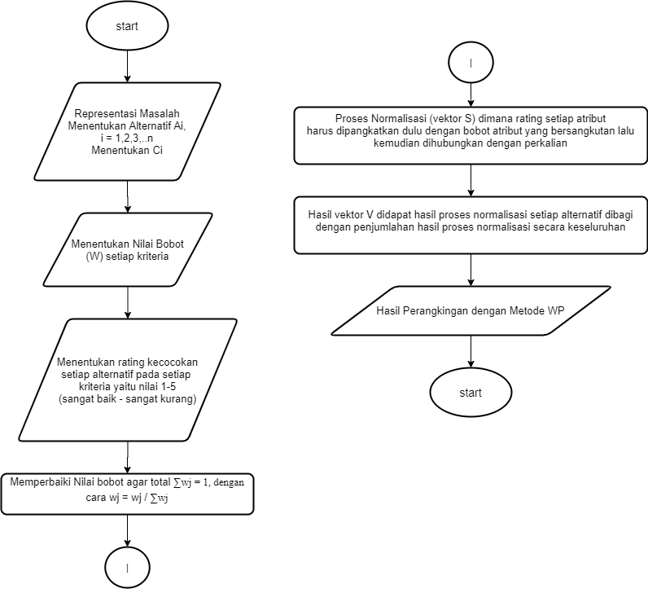

Gambar 3.2 Flowchart Metode WP (Anastasia, 2015)

1. Menentukan kriteria dan alternative
2. Menentukan nilai bobot setiap kriteria
3. Penilai mengisi rating / nilai kecocokan setiap alternative pada setiap kriteria dengan menjawab pertanyaan (nilai 1-5)
4. Perbaikan bobot pada setiap kriteria, dengan cara nilai bobot / jumlah total nilai bobot yang harus menghasilkan total nilai bobot = 1
5. Menghitung vector Si, dimana memangkatkan nilai setiap alternatif dengan masing-masing bobot yang telah diperbaiki
6. Menghitung vektor Vi, dengan melakukan pembagian antara hasil Vsi dengan jumlah seluruh Vsi.
7. Lalu hasilnya akan terlihat mana nilai Vi nya paling tinggi.

### **3.3.3 Perhitungan Manual Dosen Metode *WP***

Nilai dari setiap kriteria merupakan hasil penginputan data alternatif dosen yang sudah dikonversikan berdasarkan bobot kritera yang sudah ditentukan melalui proses perhitungan.

1. Menentukan nilai bobot

C1 = 15

C2 = 13

C3 = 13

C4 = 8

C5 = 10

C6 = 10

C7 = 8

C8 = 7

C9 = 8

C10 = 8

1. Menentukan rating kecocokan dari setiap alternative pada setiap kriteria

Tabel 3.37 Rating Kecocokan Dari Setiap Alternatif Dosen Pada Setiap Kriteria Metode WP

|  |  |  |  |  |  |  |  |  |  |  |  |
| --- | --- | --- | --- | --- | --- | --- | --- | --- | --- | --- | --- |
| **Dosen**  **(Alternatif)** | **Atribut** | | | | | | | | | | |
| **C1** | **C2** | **C3** | **C4** | **C5** | **C6** | **C7** | **C8** | **C9** | **C10** |
| RNL (A1) | 4.433 | 4 | 4.6 | 3 | 3 | 3 | 2 | 3 | 2 | 4 |
| YDN (A2) | 4.49 | 4.6 | 4.6 | 3 | 3 | 3 | 2 | 3 | 2 | 4 |
| NVR (A3) | 4.455 | 3.9 | 3.6 | 3 | 3 | 3 | 3 | 3 | 1 | 3 |
| STO (A4) | 4.4666 | 3.4 | 3.4 | 3 | 3 | 3 | 2 | 3 | 3 | 4 |
| SSO (A5) | 3.5357 | 3.6 | 3.6 | 3 | 3 | 3 | 3 | 3 | 3 | 3 |

Matriks keputusan X, yang dibuat berdasarkan tabel 3.31 adalah sebagai berikut :

$$X=\left(\begin{matrix}4.433 & 4 & 4.6 & 3 & 3 & 3 & 2 & 3 & 2 & 4 \\ 4.49 & 4.6 & 4.6 & 3 & 3 & 3 & 2 & 3 & 2 & 4 \\ 4.455 & 3.9 & 3.6 & 3 & 3 & 3 & 3 & 3 & 1 & 3 \\ 4.4666 & 3.4 & 3.4 & 3 & 3 & 3 & 2 & 3 & 3 & 4 \\ 3.5357 & 3.6 & 3.6 & 3 & 3 & 3 & 3 & 3 & 3 & 3\end{matrix}\right)$$

1. Perbaikan Nilai Bobot

$W_{j}=\frac{W_{j}}{\sum{W_{j}}}$

$$C1= \frac{15}{15+13+13+8+10+10+8+7+8+8}=0.15$$

$$C2= \frac{13}{15+13+13+8+10+10+8+7+8+8}=0.13$$

$$C3= \frac{13}{15+13+13+8+10+10+8+7+8+8}=0.13$$

$$C4= \frac{8}{15+13+13+8+10+10+8+7+8+8}=0.08$$

$$C5= \frac{10}{15+13+13+8+10+10+8+7+8+8}=0.1$$

$$C6= \frac{10}{15+13+13+8+10+10+8+7+8+8}=0.1$$

$$C7= \frac{8}{15+13+13+8+10+10+8+7+8+8}=0.08$$

$$C8= \frac{7}{15+13+13+8+10+10+8+7+8+8}=0.07$$

$$C9= \frac{8}{15+13+13+8+10+10+8+7+8+8}=0.08$$

$$C10= \frac{8}{15+13+13+8+10+10+8+7+8+8}=0.08$$

1. Proses hitung Vektor S

Vektor S dihitung dengan memangkatkan nilai setiap alternatif dengan masing-masing bobot yang telah diperbaiki.

1. Proses hitung Vektor V

Vektor V dengan melakukan pembagian antara hasil Vsi dengan jumlah seluruh Vsi.

$$V1 = \frac{3.5386}{3.5386+3.6104+3.5135+3.259 + 3.2241}= 0.2064$$

$$V2 = \frac{3.6104}{3.5386+3.6104+3.5135+3.259 + 3.2241}= 0.2106$$

$$V3 = \frac{3.5135}{3.5386+3.6104+3.5135+3.259 + 3.2241}= 0.2049$$

$$V4 = \frac{3.259}{3.5386+3.6104+3.5135+3.259 + 3.2241}= 0.1901$$

$$V5 = \frac{3.2241}{3.5386+3.6104+3.5135+3.259 + 3.2241}= 0.188$$

Hasil perangkingan diperoleh : 𝑉1= 0.2064, 𝑉2 = 0.2106, 𝑉3 = 0.2049, 𝑉4 = 0.1901 dan 𝑉5 = 0.188. Nilai terbesar ada pada V2 sehingga alternatif A2 (YDN) merupakan alternatif yang terpilih sebagai alternatif terbaik.

1. Peringkat 1 = YDN
2. Peringkat 2 = RNL
3. Peringkat 3 = NVR
4. Peringkat 4 = STO
5. Peringkat 5 = SSO

### **3.3.4 Perhitungan Manual Tendik Metode *WP***

Nilai dari setiap kriteria merupakan hasil penginputan data alternatif tendik yang sudah dikonversikan berdasarkan bobot kritera yang sudah ditentukan melalui proses perhitungan.

1. Menentukan nilai bobot

C1 = 15

C2 = 20

C3 = 20

C4 = 15

C5 = 15

C6 = 15

1. Menentukan rating kecocokan dari setiap alternative pada setiap kriteria

Tabel 3.39 Rating Kecocokan Dari Setiap Alternatif Tendik Pada Setiap Kriteria Metode WP

|  |  |  |  |  |  |  |
| --- | --- | --- | --- | --- | --- | --- |
| **Tendik (Alternatif)** | **Atribut** | | | | | |
| **C1** | **C2** | **C3** | **C4** | **C5** | **C6** |
| EEA (A1) | 4 | 2.6 | 3.2 | 3 | 4.75 | 3.6 |
| MKM (A2) | 4.3333 | 3.4 | 3.4 | 3.25 | 3.75 | 3.6 |
| SUN (A3) | 4.1667 | 3.4 | 3.8 | 4 | 3.75 | 4 |

Matriks keputusan X, yang dibuat berdasarkan tabel 3.33 adalah sebagai berikut :

$$X=\left(\begin{matrix}4 & 2.6 & 3.2 & 3 & 4.75 & 3.6 \\ 4.3333 & 3.4 & 3.4 & 3.25 & 3.75 & 3.6 \\ 4.1667 & 3.4 & 3.8 & 4 & 3.75 & 4\end{matrix}\right)$$

1. Perbaikan Nilai Bobot

$W_{j}=\frac{W_{j}}{\sum{W_{j}}}$

$$C1= \frac{15}{15+20+20+15+15+15}=0.15$$

$$C2= \frac{20}{15+20+20+15+15+15}=0.2$$

$$C3= \frac{20}{15+20+20+15+15+15}=0.2$$

$$C4= \frac{15}{15+20+20+15+15+15}=0.15$$

$$C5= \frac{15}{15+20+20+15+15+15}=0.15$$

$$C6= \frac{15}{15+20+20+15+15+15}=0.15$$

1. Proses hitung Vektor S

Vektor S dihitung dengan memangkatkan nilai setiap alternatif dengan masing-masing bobot yang telah diperbaiki.

1. Proses hitung Vektor V

Vektor V dengan melakukan pembagian antara hasil Vsi dengan jumlah seluruh Vsi.

$$V1 = \frac{3.3951}{3.3951+3.5847+3.8189}= 0.3144$$

$$V2 = \frac{3.5847}{3.3951+3.5847+3.8189}= 0.332$$

$$V3 = \frac{3.8189}{3.3951+3.5847+3.8189}= 0.3536$$

Hasil perangkingan diperoleh : 𝑉1= 0.3144, 𝑉2 = 0.332, dan 𝑉3 = 0.3536. Nilai terbesar ada pada V3 sehingga alternatif A3 (SUN) merupakan alternatif yang terpilih sebagai alternatif terbaik.

1. peringkat 1: SUN
2. peringkat 2: MKM
3. peringkat 3: EEA

### **3.3.5 Perbandingan Metode SAW dengan WP Pada Penilaian Dosen**

Perbandingan metode dilakukan dengan menggunakan data dosen dengan nilai atribut yang sama menjadi *rating* kecocokan dari setiap alternatif pada setiap kriteria. Parameter yang dianalisis adalah hasil keputusan dari kedua metode tersebut.

Tabel 3.40 Perbandingan Metode SAW dengan WP Pada Penilaian Dosen

|  |  |  |  |  |  |
| --- | --- | --- | --- | --- | --- |
| **Metode SAW** | | | **Metode WP** | | |
| **Ranking** | **Alternatif** | **Nilai/*Score*** | **Ranking** | **Alternatif** | **Nilai/*Score*** |
| 1 | YDN | 0.94 | 1 | YDN | 0.2106 |
| 2 | NVR | 0.9241 | 2 | RNL | 0.2064 |
| 3 | RNL | 0.9211 | 3 | NVR | 0.2049 |
| 4 | STO | 0.8581 | 4 | STO | 0.1901 |
| 5 | SSO | 0.8316 | 5 | SSO | 0.188 |

$Akurasi=\frac{Banyaknya Data Yang Sesuai}{Banyak Data}$ x 100%

$Akurasi=\frac{4}{5}$ x 100%

=80%

Berdasarkan pada analisis tabel 3.27 hasil keputusan dari metode SAW dan WP mempunyai akurasi 80% data yang sama dari 5 alternatif. Pada alternatif RNL dan NVR. Pada metode SAW NVR lebih unggul daripada RNL, sedangkan pada metode WP RNL lebih unggul daripada NVR. Hasil keputusan juga didasari dari perbedaan proses yang dilakukan dari kedua metode tersebut dan juga bobot pada alternative setiap kriteria. Pada kedua *output* nilainya berbeda karena mempunyai proses perhitungan yang berbeda.

### **3.3.6 Perbandingan Metode SAW dengan WP Pada Penilaian Tendik**

Perbandingan metode dilakukan dengan menggunakan data tendik dengan nilai atribut yang sama menjadi *rating* kecocokan dari setiap alternatif pada setiap kriteria. Parameter yang dianalisis adalah hasil keputusan dari kedua metode tersebut.

Tabel 3.41 Perbandingan Metode SAW dengan WP Pada Penilaian Tendik

|  |  |  |  |  |  |
| --- | --- | --- | --- | --- | --- |
| **Metode SAW** | | | **Metode WP** | | |
| **Ranking** | **Alternatif** | **Nilai/*Score*** | **Ranking** | **Alternatif** | **Nilai/*Score*** |
| 1 | SUN | 0.9548 | 1 | SUN | 0.3536 |
| 2 | MKM | 0.9042 | 2 | MKM | 0.332 |
| 3 | EEA | 0.8439 | 3 | EEA | 0.3144 |

$kurasi=\frac{Banyaknya Data Yang Sesuai}{Banyak Data}$ x 100%

$Akurasi=\frac{3}{3}$ x 100%

=100%

Berdasarkan pada analisis tabel 3.41 maka dapat disimpulkan bahwa hasil keputusan dari metode SAW dengan WP mempunyai akurasi sebesar 100% data yang sama dari 3 alternatif. Hasil keputusan juga didasari dari perbedaan proses yang dilakukan dari kedua metode tersebut dan juga bobot pada alternative setiap kriteria . Pada kedua *output* nilainya berbeda karena mempunyai proses perhitungan yang berbeda

## **3.4 Analisis Kebutuhan**

Untuk mempermudah menganalisis sebuah sistem dibutuhkan dua jenis kebutuhan. Kebutuhan fungsional dan kebutuhan nonfungsional. Kebutuhan fungsional adalah kebutuhan yang berisi proses-proses apa saja yang nantinya dilakukan oleh sistem. Sedangkan kebutuhan nonfungsional adalah kebutuhan yang menitikberatkan pada properti prilaku yang dimiliki oleh sistem.

1. **Kebutuhan Fungsional**

Tabel 3.42 Identifikasi Use Case

|  |  |  |  |
| --- | --- | --- | --- |
| **No** | **Aktor** | **Fungsional** | **Deskripsi** |
| 1 | Admin UKM, mahasiswa, dosen, pimpinan prodi dan tendik, UKM | Login | Aktor melakukan login untuk masuk ke halaman utama sistem |
| 2 | Admin UKM | Manajemen *User* | Admin melakukan fungsi *create, read, update, delete* (CRUD) pada mahasiswa, dosen, pimpinan prodi dan tendik, dan UKM/GKM |
| 4 | Admin UKM | Mengelola penilaian dosen dan tendik | Aktor melakukan penilaian dosen dengan memilih metode SAW atau WP |
| 6 | Mahasiswa | Melakukan penilaian dosen | Aktor melakukan penilaian dosen dengan memilih dosen yang akan dinilai lalu menjawab soal kuesioner. |
| 7 | Dosen Sejawat | Melakukan penilaian dosen | Aktor melakukan penilaian dosen dengan memilih dosen yang akan dinilai lalu menjawab soal kuesioner. |
| 8 | Pimpinan Prodi | Melakukan penilaian dosen | Aktor melakukan penilaian dosen dengan memilih dosen yang akan dinilai lalu menjawab soal kuesioner. |
| 9 | UKM/GKM | Mengelola data Tri Darma Dosen | Aktor mengelola data Tri Darma dosen dengan memilih dosen yang akan diinput. Lalu isi data penunjang yang ada |
| 10 | Pimpinan tendik | Melakukan penilaian tendik | Aktor melakukan penilaian tendik dengan memilih tendik yang akan dinilai lalu menjawab soal kuesioner |

1. **Kebutuhan Nonfungsional**

Kebutuhan nonfungsional sistem terbagi menjadi beberapa bagian yaitu:

1. Dari segi perangkat keras, sistem ini dirancang:

- Processor dengan kecepatan 2,1 GHz atau lebih.

- Hard Disk 40 GB.

- RAM 512 MB atau lebih.

- Perangkat masukan standar seperti *keyboard* dan *mouse*.

- Perangkat keluaran standar seperti monitor dengan resolusi minimal 1024 x 768.

1. Dari segi perangkat lunak, sistem ini dirancang:

- Sistem Operasi Windows 10.

*-* PHP Versi 7.

*-* CodeIgniter 3.

*-* MySQL.

*­-* Visual Studio Code

1. Dari segi *performance*, sistem ini dirancang:

*- User friendly*, mudah digunakan.

*- Interface* / tampilan yang menarik.

*-* Keluaran/*output* yang dihasilkan waktunya relatif singkat sehingga tidak mengganggu kinerja *user*.

## **3.5 Use Case**

*Use case* mendeskripsikan sebuah interaksi antara satu atau lebih aktor dengan sistem. *Use case* digunakan untuk mengetahui fungsi apa saja yang ada di dalam sebuah sistem dan siapa saja yang berhak menggunakan fungsi-fungsi itu. Analisis *Use Case* pada sistem ini adalah sebagai berikut:

1. **Identifikasi Pengguna (Aktor)**

Identifikasi Pengguna dimaksudkan untuk mengetahui siapa saja yang menggunakan sistem ini agar dalam pengembangan menyesuaikan dengan kemampuan dan tingkat pengetahuan dari pengguna. Pengguna dari system ini adalah:

1. Admin UKM

Admin UKM adalah orang yang mengakses system secara keseluruhan. Admin bertindak sebagai administrator mempunyai fungsi sebagai pengelola *user* (mahasiswa, dosen, pimpinan kaprodi, UKM, dan pimpinan tendik). Admin juga mengelola penilaian kinerja dosen dan tendik, yaitu admin memproses nilai inputan penilaian dari *user* agar dapat dihitung dengan metode SAW dan WP.

1. Mahasiswa

Mahasiswa adalah orang yang mengakses sistem dan dapat melalukan input penilaian dosen. Mahasiswa disini adalah mahasiswa aktif di Fakultas Teknik Universitas Muhammadiyah Jakarta (FTUMJ). Mahasiswa memilih dosen untuk dinilai disesuaikan dengan jurusannya. Penilaian yang dilakukan oleh mahasiswa bukan hanya menilai dosen saja, akan tetapi penilaian dilakukan juga untuk mengetahui kompetensi yang dimiliki. Pada penelitian ini terkhusus pada aktor Mahasiswa jurusan Teknik Informatika

1. Dosen Sejawat

Dosen adalah orang yang mengakses sistem dan dapat melalukan input penilaian dosen sejawat. Dosen disini adalah dosen di Fakultas Teknik Universitas Muhammadiyah Jakarta (FTUMJ). Dosen memilih dosen peserta atau dosen sejawat pada jurusan yang sama untuk dinilai. Pada penelitian ini terkhusus pada aktor Dosen Sejawat jurusan Teknik Informatika

1. Pimpinan Prodi (Kaprodi)

Pimpinan Prodi (Kaprodi) adalah orang yang mengakses sistem dan dapat melalukan input penilaian dosen. Kaprodi disini adalah dosen di Fakultas Teknik Universitas Muhammadiyah Jakarta (FTUMJ). Kaprodi memilih dosen peserta pada jurusan yang sama untuk dinilai. Pada penelitian ini terkhusus pada aktor Pimpinan Progam Studi jurusan Teknik Informatika

1. Unit Kendali Mutu (UKM) / GKM

Unit Kendali Mutu (UKM) adalah orang yang mengakses sistem dan dapat melakukan input data penunjang dosen peserta. UKM disini adalah di Fakultas Teknik Universitas Muhammadiyah Jakarta (FTUMJ). UKM memilih dosen peserta pada jurusan yang sama untuk diinput data-data penunjang dosen, diantaranya jurnal, seminar, penelitian, pelatihan, pengabdian masyarakat, jabatan akademik, dan kualifikasi Pendidikan. Pada penelitian ini terkhusus pada aktor GKM jurusan Teknik Informatika

1. Pimpinan Tendik

Pimpinan Tendik adalah orang yang mengakses sistem dan dapat melalukan input penilaian tendik. Pimpinan Tendik disini adalah tendik di Fakultas Teknik Universitas Muhammadiyah Jakarta (FTUMJ), diantaranya Kepala Program Studi (sesuai jurusan di FTUMJ), Kepala Laboratorium (sesuai jurusan di FTUMJ), dan Kepala Perpustakaan FTUMJ. Pimpinan Tendik memilih tendik peserta sesuai jenis tendik dan jurusannya. Pada penelitian ini terkhusus pada aktor Pimpinan Tendik (Kepala Perpustakaan)

1. Use Case Diagram

Gambar 3.3 Use Case Diagram Aplikasi Perbandingan Metode SAW dan WP Penilaian Dosen dan Tendik

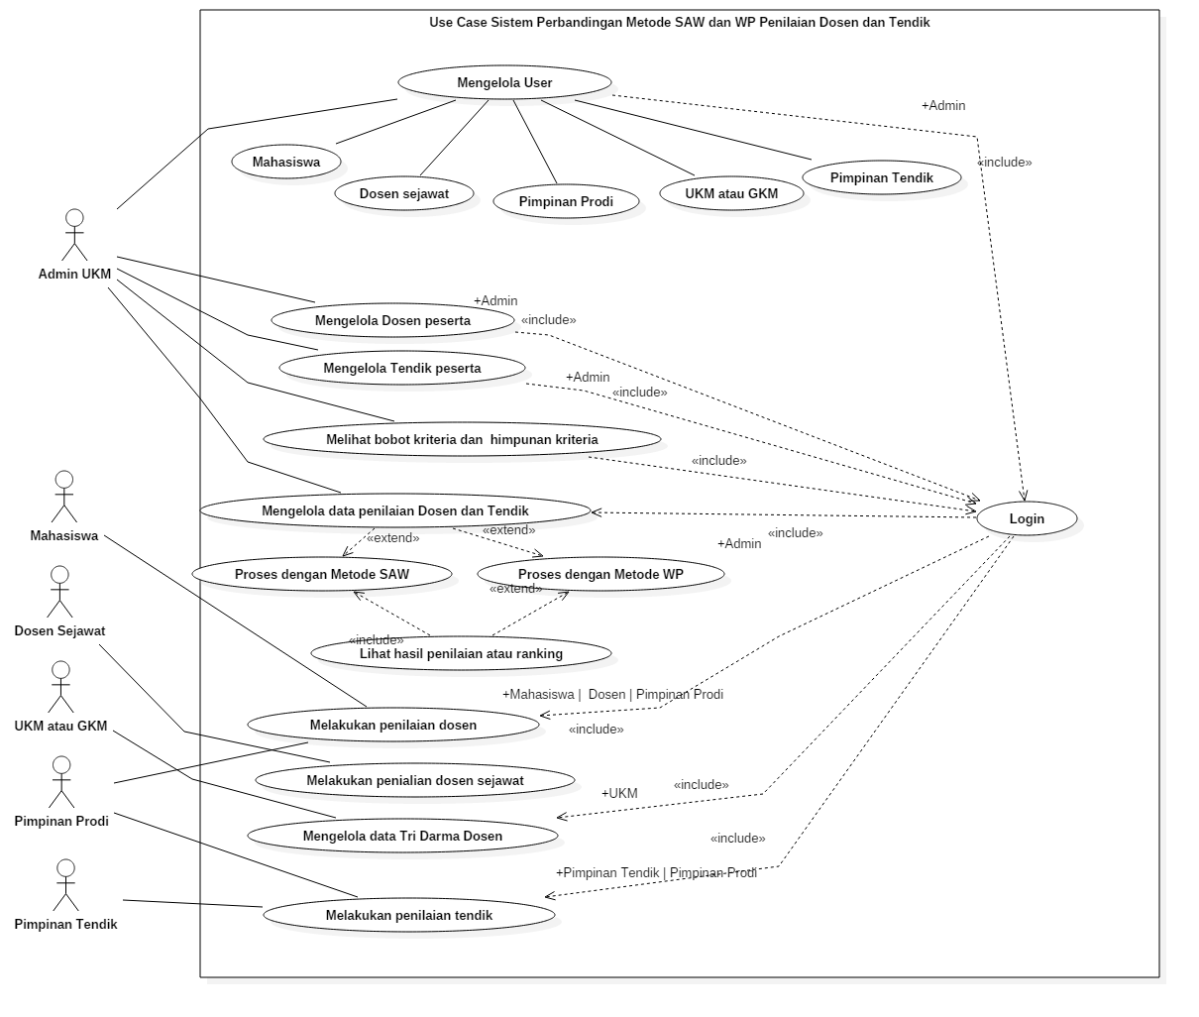

Gambar 3.3 merupakan *use case* dari Aplikasi Perbandingan Metode SAW dan WP Penilaian Dosen dan Tendik.

1. **Narasi *Use Case***
2. Narasi *use case login*

Tabel 3.43 Narasi Use Case Login

|  |  |
| --- | --- |
| ***Use Case Name*** | Login |
| ***Use Case id*** | 1 |
| ***Actors*** | Admin UKM, Mahasiswa, Dosen, Kaprodi, UKM, Pimpinan Tendik |
| ***Brief Description*** | Digunakan aktor untuk proses masuk kedalam sistem |
| ***Preconditions*** | Aktor memiliki menu login |
| ***Main Flow*** | 1. Sistem menampilkan form 2. Actor mengisi form login 3. Actor meminta sistem untuk login kedalam sistem 4. Sistem melakukan pengecekanNIM/NIDN dan *Role* pada mahasiswa, dosen dan kaprodi*.* NIP untuk UKM dan *Username* dan *Password* untuk admin 5. Sistem menampilkan halaman utama sesuai level actor |
| ***Alternative Flow*** | Jika aktor menjalankan fungsi login sebelum semua *field* diisi atau *field* yang diinput tidak sama dengan di *database*, sistem akan menampilkan pesan kesalahan dan meminta kepada actor untuk mengisi *field* Kembali. |
| ***Postconditions*** | Jika *use case* dijalankan maka actor dapat mengakses sistem sesuai dengan level aktor |

1. Narasi *use case* Mengelola Mahasiswa

Tabel 3.44 Narasi Use Case Mengelola Mahasiswa

|  |  |
| --- | --- |
| ***Use Case Name*** | Mengelola Mahasiswa |
| ***Use Case id*** | 2 |
| ***Actors*** | Admin |
| ***Brief Description*** | Digunakan aktor untuk proses fungsi c*reate, read, update,* dan *delete* (CRUD) data mahasiswa |
| ***Preconditions*** | 1. Aktor sudah melakukan login dengan benar dan masuk kedalam sistem 2. Aktor masuk kedalam menu user mahasiswa |
| ***Main Flow*** | 1. *Read* 2. Sistem menampilkan daftar mahasiswa dalam bentuk tabel. 3. *Create* 4. Sistem menampilkan form data mahasiswa 5. Actor melakukan input form data mahasiswa 6. Sistem menyimpan detail data yang telah diinput. 7. *Update* 8. Actor memilih mahasiswa yang akan diedit 9. Sistem menampilkan form data mahasiswa yang dipilih 10. Actor melakukan input form data mahasiswa yang akan diedit 11. Sistem menyimpan detail data yang telah diinput 12. *Delete* 13. Aktor memilih data mahasiswa yang akan dihapus 14. Sistem menghapus data |
| ***Alternative Flow*** | 1. *Create*   Jika actor menjalankan fungsi simpan sebelum semua *field* diisi, sistem akan menampilkan pesan kesalahan dan meminta actor mengisi yang dibutuhkan oleh sistem.   1. *Update*   Jika actor menjalankan fungsi simpan sebelum semua *field* diisi, sistem akan menampilkan pesan kesalahan dan meminta actor mengisi yang dibutuhkan oleh sistem.   1. *Delete*   Sistem akan menampilkan *pop up* untuk konfirmasi apakah ingin dihapus atau tidak |
| ***Postconditions*** | 1. *Read*   Jika data ada di *database,* maka data tersebut akan ditampilkan   1. *Create*   Jika data-data yang diisikan lengkap dan sesuai format, maka data mahasiswa akan disimpan ke dalam *database*   1. *Update*   Jika data-data yang diisikan lengkap dan sesuai format, maka data mahasiswa akan diperbarui ke dalam *database*   1. *Delete*   Jika *use case* sukses dijalankan maka data mahasiswa akan dihapus dari *database* |

3. Narasi *use case*  Mengelola Dosen

Tabel 3.45 Narasi Use Case Mengelola Dosen

|  |  |
| --- | --- |
| ***Use Case Name*** | Manajemen Dosen |
| ***Use Case id*** | 3 |
| ***Actors*** | Admin UKM |
| ***Brief Description*** | Digunakan aktor untuk proses fungsi c*reate, read, update,* dan *delete* (CRUD) data dosen |
| ***Preconditions*** | 1. Aktor sudah melakukan login dengan benar dan masuk kedalam sistem 2. Aktor masuk kedalam menu user dosen |
| ***Main Flow*** | 1. *Read* 2. Sistem menampilkan daftar mahasiswa dalam bentuk tabel. 3. *Create* 4. Sistem menampilkan form data mahasiswa 5. Actor melakukan input form data dosen 6. Sistem menyimpan detail data yang telah diinput. 7. *Update* 8. Actor memilih dosen yang akan diedit 9. Sistem menampilkan form data dosen yang dipilih 10. Actor melakukan input form data dosen yang akan diedit 11. Sistem menyimpan detail data yang telah diinput 12. *Delete* 13. Aktor memilih data dosen yang akan dihapus 14. Sistem menghapus data |
| ***Alternative Flow*** | 1. *Create*   Jika actor menjalankan fungsi simpan sebelum semua *field* diisi, sistem akan menampilkan pesan kesalahan dan meminta actor mengisi yang dibutuhkan oleh sistem.   1. *Update*   Jika actor menjalankan fungsi simpan sebelum semua *field* diisi, sistem akan menampilkan pesan kesalahan dan meminta actor mengisi yang dibutuhkan oleh sistem.   1. *Delete*   Sistem akan menampilkan *pop up* untuk konfirmasi apakah ingin dihapus atau tidak |
| ***Postconditions*** | 1. *Read*   Jika data ada di *database,* maka data tersebut akan ditampilkan   1. *Create*   Jika data-data yang diisikan lengkap dan sesuai format, maka data dosen akan disimpan ke dalam *database*   1. *Update*   Jika data-data yang diisikan lengkap dan sesuai format, maka data mahasiswa akan diperbarui ke dalam *database*   1. *Delete*   Jika *use case* sukses dijalankan maka data dosen akan dihapus dari *database* |

4. Narasi *use case* Mengelola Pimpinan prodi (Kaprodi) dan Pimpinan

Tendik.

Tabel 3.46 Narasi Use Case Mengelola Pimpinan Prodi (Kaprodi) dan Pimpinan Tendik

|  |  |
| --- | --- |
| ***Use Case Name*** | Manajemen Pimpinan prodi (Kaprodi) dan Pimpinan Tendik |
| ***Use Case id*** | 4 |
| ***Actors*** | Admin |
| ***Brief Description*** | Digunakan aktor untuk proses fungsi c*reate, read, update,* dan *delete* (CRUD) data pimpinan |
| ***Preconditions*** | 1. Aktor sudah melakukan login dengan benar dan masuk kedalam sistem 2. Aktor masuk kedalam menu user pimpinan |
| ***Main Flow*** | 1. *Read* 2. Sistem menampilkan daftar pimpinan prodi dan tendik dalam bentuk tabel. 3. *Create* 4. Sistem menampilkan form data pimpinan 5. Actor melakukan input form data pimpinan 6. Sistem menyimpan detail data yang telah diinput. 7. *Update* 8. Actor memilih pimpinan yang akan diedit 9. Sistem menampilkan form datapimpinan yang dipilih 10. Actor melakukan input form data pimpinan yang akan diedit   Sistem menyimpan detail data yang telah diinput   1. *Delete* 2. Aktor memilih data pimpinan yang akan dihapus 3. Sistem menghapus data |
| ***Alternative Flow*** | 1. *Create*   Jika actor menjalankan fungsi simpan sebelum semua *field* diisi, sistem akan menampilkan pesan kesalahan dan meminta actor mengisi yang dibutuhkan oleh sistem.   1. *Update*   Jika actor menjalankan fungsi simpan sebelum semua *field* diisi, sistem akan menampilkan pesan kesalahan dan meminta actor mengisi yang dibutuhkan oleh sistem.   1. *Delete*   Sistem akan menampilkan *pop up* untuk konfirmasi apakah ingin dihapus atau tidak |
| ***Postconditions*** | 1. *Read*   Jika data ada di *database,* maka data tersebut akan ditampilkan   1. *Create*   Jika data-data yang diisikan lengkap dan sesuai format, maka data pimpinan akan disimpan ke dalam *database*   1. *Update*   Jika data-data yang diisikan lengkap dan sesuai format, maka data pimpinan akan diperbarui ke dalam *database*   1. *Delete*   Jika *use case* sukses dijalankan maka data pimpinan akan dihapus dari *database* |

1. Narasi *use case* Mengelola UKM

**Tabel 3.47 Narasi *Use Case* Mengelola UKM**

|  |  |
| --- | --- |
| ***Use Case Name*** | Manajemen UKM |
| ***Use Case id*** | 5 |
| ***Actors*** | Admin |
| ***Brief Description*** | Digunakan aktor untuk proses fungsi c*reate, read, update,* dan *delete* (CRUD) data UKM |
| ***Preconditions*** | 1. Aktor sudah melakukan login dengan benar dan masuk kedalam sistem 2. Aktor masuk kedalam menu user UKM |
| ***Main Flow*** | 1. *Read* 2. Sistem menampilkan daftar mahasiswa dalam bentuk tabel. 3. *Create* 4. Sistem menampilkan form data UKM 5. Actor melakukan input form data UKM 6. Sistem menyimpan detail data yang telah diinput. 7. *Update* 8. Actor memilih dosen yang akan diedit 9. Sistem menampilkan form data UKM yang dipilih 10. Actor melakukan input form data UKM yang akan diedit 11. Sistem menyimpan detail data yang telah diinput 12. *Delete* 13. Aktor memilih data dosen yang akan dihapus 14. Sistem menghapus data |
| ***Alternative Flow*** | 1. *Create*   Jika actor menjalankan fungsi simpan sebelum semua *field* diisi, sistem akan menampilkan pesan kesalahan dan meminta actor mengisi yang dibutuhkan oleh sistem.   1. *Update*   Jika actor menjalankan fungsi simpan sebelum semua *field* diisi, sistem akan menampilkan pesan kesalahan dan meminta actor mengisi yang dibutuhkan oleh sistem.   1. *Delete*   Sistem akan menampilkan *pop up* untuk konfirmasi apakah ingin dihapus atau tidak |
| ***Postconditions*** | 1. *Read*   Jika data ada di *database,* maka data tersebut akan ditampilkan   1. *Create*   Jika data-data yang diisikan lengkap dan sesuai format, maka data UKM akan disimpan ke dalam *database*   1. *Update*   Jika data-data yang diisikan lengkap dan sesuai format, maka data UKM akan diperbarui ke dalam *database*   1. *Delete*   Jika *use case* sukses dijalankan maka data dosen akan dihapus dari *database* |

6. Narasi *use case* manajemen Dosen Peserta

Tabel 3.48 Narasi Use Case Manajemen Dosen Peserta

|  |  |
| --- | --- |
| ***Use Case Name*** | Manajemen Dosen Peserta |
| ***Use Case id*** | 6 |
| ***Actors*** | Admin |
| ***Brief Description*** | Digunakan aktor untuk proses fungsi c*reate, read, update,* dan *delete* (CRUD) data Dosen Peserta |
| ***Preconditions*** | 1. Aktor sudah melakukan login dengan benar dan masuk kedalam sistem 2. Aktor masuk kedalam menu Data Dosen |
| ***Main Flow*** | 1. *Read* 2. Sistem menampilkan daftar dosen peserta dalam bentuk tabel. 3. *Create* 4. Sistem menampilkan form data dosen 5. Actor melakukan input form data dosen 6. Sistem menyimpan detail data yang telah diinput. 7. *Update* 8. Actor memilih dosen yang akan diedit 9. Sistem menampilkan form data dosen yang dipilih 10. Actor melakukan input form data dosen yang akan diedit 11. Sistem menyimpan detail data yang telah diinput 12. *Delete* 13. Aktor memilih data dosen yang akan dihapus 14. Sistem menghapus data |
| ***Alternative Flow*** | 1. *Create*   Jika actor menjalankan fungsi simpan sebelum semua *field* diisi, sistem akan menampilkan pesan kesalahan dan meminta actor mengisi yang dibutuhkan oleh sistem.   1. *Update*   Jika actor menjalankan fungsi simpan sebelum semua *field* diisi, sistem akan menampilkan pesan kesalahan dan meminta actor mengisi yang dibutuhkan oleh sistem.   1. *Delete*   Sistem akan menampilkan *pop up* untuk konfirmasi apakah ingin dihapus atau tidak |
| ***Postconditions*** | 1. *Read*   Jika data ada di *database,* maka data tersebut akan ditampilkan   1. *Create*   Jika data-data yang diisikan lengkap dan sesuai format, maka data dosen akan disimpan ke dalam *database*   1. *Update*   Jika data-data yang diisikan lengkap dan sesuai format, maka data dosen akan diperbarui ke dalam *database*   1. *Delete*   Jika *use case* sukses dijalankan maka data dosen akan dihapus dari *database* |

7. Narasi *use case* Mengelola Tendik Peserta

**Tabel 3.49 Narasi *Use Case* Mengelola Tendik Peserta**

|  |  |
| --- | --- |
| ***Use Case Name*** | Manajemen Tendik Peserta |
| ***Use Case id*** | 7 |
| ***Actors*** | Admin |
| ***Brief Description*** | Digunakan aktor untuk proses fungsi c*reate, read, update,* dan *delete* (CRUD) data Tendik Peserta |
| ***Preconditions*** | 1. Aktor sudah melakukan login dengan benar dan masuk kedalam sistem 2. Aktor masuk kedalam menu Data Tendik |
| ***Main Flow*** | 1. *Read* 2. Sistem menampilkan daftar dosen peserta dalam bentuk tabel. 3. *Create* 4. Sistem menampilkan form data dosen 5. Actor melakukan input form data tendik 6. Sistem menyimpan detail data yang telah diinput. 7. *Update* 8. Actor memilih dosen yang akan diedit 9. Sistem menampilkan form data tendik yang dipilih 10. Actor melakukan input form data tendik yang akan diedit 11. Sistem menyimpan detail data yang telah diinput 12. *Delete* 13. Aktor memilih data tendik yang akan dihapus 14. Sistem menghapus data |
| ***Alternative Flow*** | 1. *Create*   Jika actor menjalankan fungsi simpan sebelum semua *field* diisi, sistem akan menampilkan pesan kesalahan dan meminta actor mengisi yang dibutuhkan oleh sistem.   1. *Update*   Jika actor menjalankan fungsi simpan sebelum semua *field* diisi, sistem akan menampilkan pesan kesalahan dan meminta actor mengisi yang dibutuhkan oleh sistem.   1. *Delete*   Sistem akan menampilkan *pop up* untuk konfirmasi apakah ingin dihapus atau tidak |
| ***Postconditions*** | 1. *Read*   Jika data ada di *database,* maka data tersebut akan ditampilkan   1. *Create*   Jika data-data yang diisikan lengkap dan sesuai format, maka data tendik akan disimpan ke dalam *database*   1. *Update*   Jika data-data yang diisikan lengkap dan sesuai format, maka data tendik akan diperbarui ke dalam *database*   1. *Delete*   Jika *use case* sukses dijalankan maka data tendik akan dihapus dari *database* |

8. Narasi *use case* Melihat Bobot Kriteria dan Himpunan Kriteria

**Tabel 3.50 Narasi *Use Case* Melihat Bobot Kriteria dan Himpunan Kriteria**

|  |  |
| --- | --- |
| ***Use Case Name*** | Melihat bobot kriteria dan himpunan kriteria |
| ***Use Case id*** | 8 |
| ***Actors*** | Admin |
| ***Brief Description*** | Digunakan aktor untuk melihat bobot kriteria dan himpunan kriteria |
| ***Preconditions*** | a.Aktor sudah melakukan login dengan benar dan masuk kedalam sistem  b. Aktor masuk ke dalam menu data kriteria |
| ***Main Flow*** | 1. Aktor dapat melihat bobot kriteria 2. Himpunan kriteria dapat dilihat dengan memilih kriteria pada *dropdown* 3. Sistem akan menampilkan himpunan kriteria pada kriteria yang dipilih. |
| ***Alternative Flow*** | - |
| ***Postconditions*** | - |

9. Narasi *use case* mengelola data penilaian Dosen

**Tabel 3.51 Narasi *Use Case* Mengelola data penilaian Dosen**

|  |  |
| --- | --- |
| ***Use Case Name*** | Mengelola data penilaian Dosen |
| ***Use Case id*** | 9 |
| ***Actors*** | Admin |
| ***Brief Description*** | Digunakan aktor untuk mengelola data penilaian dosen dengan metode SAW atau WP |
| ***Preconditions*** | 1. Aktor sudah melakukan login dengan benar dan masuk kedalam sistem 2. Aktor berada dalam menu normalisasi |
| ***Main Flow*** | 1. Aktor memilih metode SAW atau WP 2. Sistem akan menampilkan daftar dosen dan menampilkan rating kecocokan dalam bentuk table 3. Aktor memilih jurusan dosen yang akan dihitung oleh sistem 4. Sistem memproses perhitungan dengan metode yang dipilih sebelumnya. 5. Sistem akan menampilkan urutan ranking dosen terbaik |
| ***Alternative Flow*** | Aktor dapat menghitung seluruh dosen atau seluruh jurusan dosen |
| ***Postconditions*** | Jika data dosen pada jurusan yang actor pilih tidak ada pada *database*, maka sistem akan menampilkan pesan bahwa data tidak ada. |

10. Narasi *use case* mengelola data penilaian Tendik

**Tabel 3.52 Narasi *Use Case* Mengelola penilaian data Tendik**

|  |  |
| --- | --- |
| ***Use Case Name*** | Mengelola data penilaian Tendik |
| ***Use Case id*** | 10 |
| ***Actors*** | Admin |
| ***Brief Description*** | Digunakan aktor untuk mengelola data penilaian tendik dengan metode SAW atau WP |
| ***Preconditions*** | 1. Aktor sudah melakukan login dengan benar dan masuk kedalam sistem 2. Aktor berada dalam menu normalisasi |
| ***Main Flow*** | 1. Aktor memilih metode SAW atau WP 2. Sistem akan menampilkan daftar tendik dan menampilkan rating kecocokan dalam bentuk table 3. Aktor memilih jurusan tendik dan jenis tendik yang akan dihitung oleh sistem 4. Sistem memproses perhitungan dengan metode yang dipilih sebelumnya. 5. Sistem akan menampilkan urutan ranking tendik terbaik |
| ***Alternative Flow*** | Aktor dapat menghitung seluruh tendik atau seluruh jurusan tendik dan jenis tendik |
| ***Postconditions*** | Jika data tendik pada jurusan dan jenis tendik yang aktor pilih tidak ada pada *database*, maka sistem akan menampilkan pesan bahwa data tidak ada. |

11. Narasi *use case* melaukan penilaian dosen

**Tabel 3.53 Narasi *Use Case* Melakukan kuesioner penilaian Dosen**

|  |  |
| --- | --- |
| ***Use Case Name*** | Melakukan penilaian dosen |
| ***Use Case id*** | 11 |
| ***Actors*** | Mahasiswa. dosen sejawat, pimpinan prodi (kaprodi) |
| ***Brief Description*** | Digunakan aktor untuk menginput nilai kuesioner pada dosen peserta |
| ***Preconditions*** | Aktor sudah melakukan login dengan benar dan masuk kedalam sistem |
| ***Main Flow*** | 1. Sistem menampilkan daftar dosen sesuai jurusan aktor 2. Aktor memilih dosen untuk untuk dinilai 3. Sistem menampilkan pertanyaan atau kuesioner berupa *radio button* setiap pertanyaaan 4. Aktor pilih jawaban setiap pertanyaan 5. Sistem menyimpan jawaban aktor ke dalam *database* |
| ***Alternative Flow*** | Aktor dapat merubah jawaban kembali Ketika sudah disimpan. |
| ***Postconditions*** | Jika actor tidak menjawab semua pertanyaan atau ada yang terlewati maka sistem akan menampilkan pesar peringatan pertanyaan yang belum diisi. |

12. Narasi *use case* memasukan data Tri Darma dosen

**Tabel 3.54 Narasi *Use Case* memasukan data Tri Darma Dosen**

|  |  |
| --- | --- |
| ***Use Case Name*** | memasukan data Tri Darma dosen |
| ***Use Case id*** | 12 |
| ***Actors*** | UKM |
| ***Brief Description*** | Digunakan aktor untuk menginput data penunjang pada dosen peserta |
| ***Preconditions*** | Aktor sudah melakukan login dengan benar dan masuk kedalam sistem |
| ***Main Flow*** | 1. Sistem menampilkan daftar seluruh dosen 2. Aktor memilih dosen untuk untuk diinput datanya 3. Sistem menampilkan form data-data penunjang untuk diisi 4. Aktor memasukan data penunjang dosen 5. Sistem menyimpan jawaban aktor ke dalam *database* |
| ***Alternative Flow*** | Aktor dapat dapat merubah jawaban kembali Ketika sudah disimpan |
| ***Postconditions*** | Jika actor tidak menjawab pertanyaan yang wajib diisi maka sistem akan menampilkan peringatan pertanyaan yang belum diisi. |

13. Narasi *use case* melakukan penilaian Tendik

**Tabel 3.55 Narasi *Use Case* Melakukan Penilaian Tendik**

|  |  |
| --- | --- |
| ***Use Case Name*** | Melalukan penilaian tendik |
| ***Use Case id*** | 13 |
| ***Actors*** | Pimpinan Tendik |
| ***Brief Description*** | Digunakan aktor untuk menginput nilai kuesioner pada tendik peserta |
| ***Preconditions*** | Aktor sudah melakukan login dengan benar dan masuk kedalam sistem |
| ***Main Flow*** | 1. Sistem akan menampilkan daftar tendik peserta sesuai jurusan dan tendik aktor 2. Aktor memilih tendik untuk untuk dinilai 3. Sistem menampilkan pertanyaan atau kuesioner berupa *radio button* setiap pertanyaaan 4. Aktor pilih jawaban setiap pertanyaan 5. Sistem menyimpan jawaban aktor ke dalam *database* |
| ***Alternative Flow*** | Aktor dapat merubah jawaban kembali Ketika sudah disimpan. |
| ***Postconditions*** | Jika actor tidak menjawab semua pertanyaan atau ada yang terlewati maka sistem akan menampilkan pesar peringatan pertanyaan yang belum diisi. |

## **3.6 Perancangan Antarmuka (*Interface*)**

Perancangan antarmuka digunakan agar mempermudah bagi pemakai (*user*), dimana tujuan perancangan antar muka ini agar aplikasi yang telah dibuat terlihat sederhana dan mudah dimengerti. Pada bagian ini, penulis akan memaparkan beberapa tata letak (*layout*) untuk antarmuka pengguna pada sistem ini. Berikut adalah perancangan antarmuka/ *interface* pada Aplikasi Perbandingan Metode SAW dan WP Penilaian Dosen dan Tendik:

1. **Rancangan Halaman Login**

Halaman Login adalah halaman yang pertama kali muncul jika *user* belum melakukan login. Halaman login dibagi menjadi tiga *user*, diantaranya:

1. Login Admin UKM

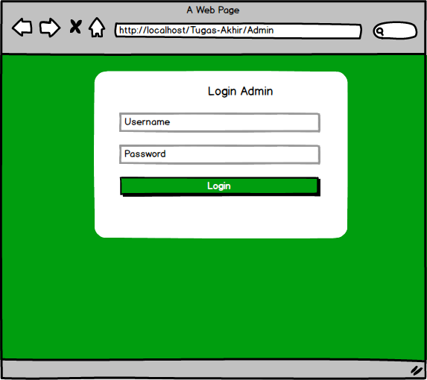

Gambar 3.4 Halaman Login Admin

Gambar 3.4 merupakan halaman login untuk admin, dimana *user* mengisi form *username* dan *password* admin, agar dapat mengakses aplikasi.

1. Login Mahasiswa, Dosen, Pimpinan Administrasi Prodi, dan UKM

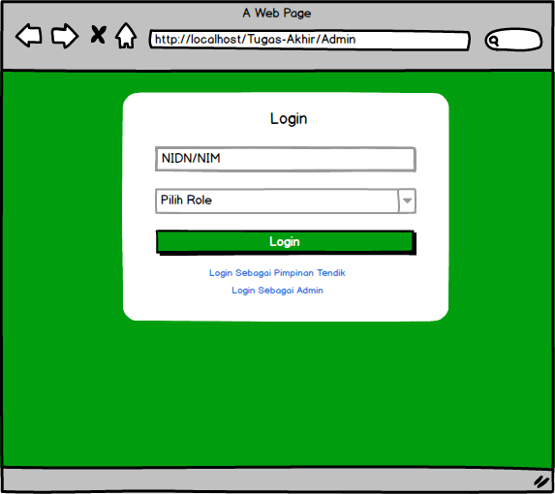

Gambar 3.5 Halaman Login Mahasiswa, Dosen, Pimpinan Administrasi Prodi, dan UKM

Gambar 3.6 merupakan halaman login untuk mahasiswa, dosen, pimpinan prodi, dan UKM dimana *user* mengisi form NIM/NIDN dan *Role* (mahasiswa, dosen, pimpinan prodi, dan UKM), agar dapat mengakses aplikasi.

1. Login Pimpinan Tendik

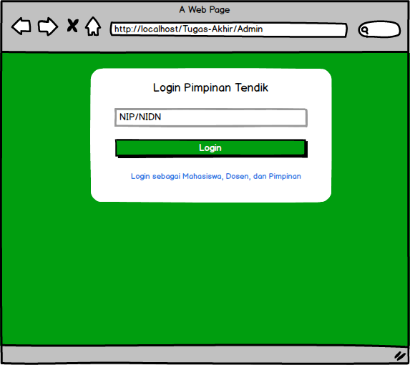

Gambar 3.6 Halaman Login Pimpinan Tendik

Gambar 3.6 merupakan halaman login untuk pimpinan tendik, dimana *user* mengisi form NIP saja agar dapat mengakses aplikasi.

1. **Rancangan Halaman Utama Admin**

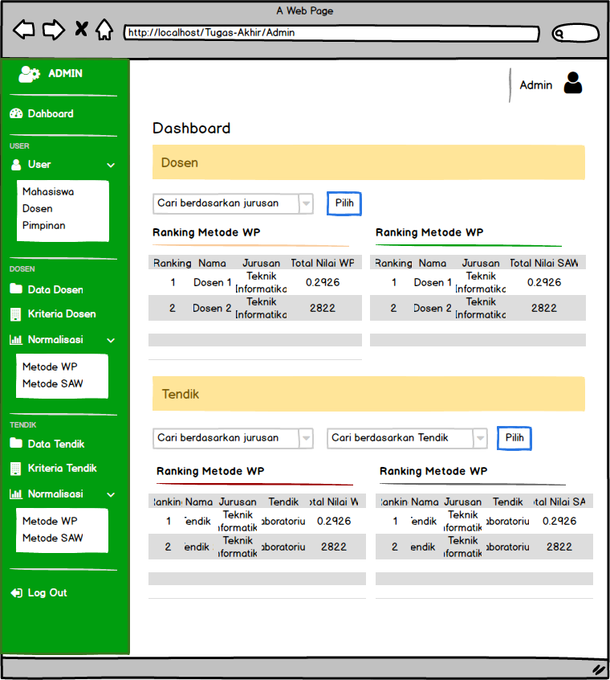

Gambar 3.7 Halaman Utama Admin

Gambar 3.7 merupakan rancangan halaman utama atau *dashboard* sebagai admin. System akan menampilkan halaman informasi data penilaian Dosen dan Tendik dari kedua metode. Pada halaman admin memiliki *side bar* yang berisi menu-menu, diantaranya 1) User, 2) Data Dosen, 3) Kriteria Dosen, 4) Normalisasi, 5) Data Tendik, 6) Kriteria Tendik, 7) Normalisasi.

1. **Rancangan Halaman Pengelolaan *User* (Mahasiswa, Dosen, Pimpinan, dan Tendik)**

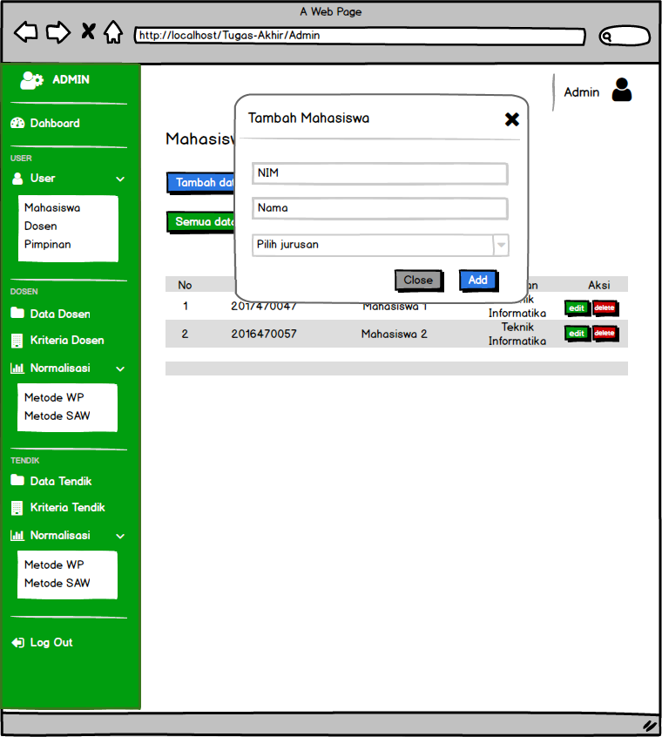

Gambar 3.8 Rancangan Halaman Tambah Mahasiswa

Gambar 3.8 merupakan rancangan halaman pengelolaan *user* mahasiswa*.* Pengelolaan *user* mahasiswa dilakukan oleh admin. Admin dapat menambahkan data, ubah data, dan hapus data *user* dari aplikasi.

Gambar 3.9 Rancangan Halaman Tambah Dosen

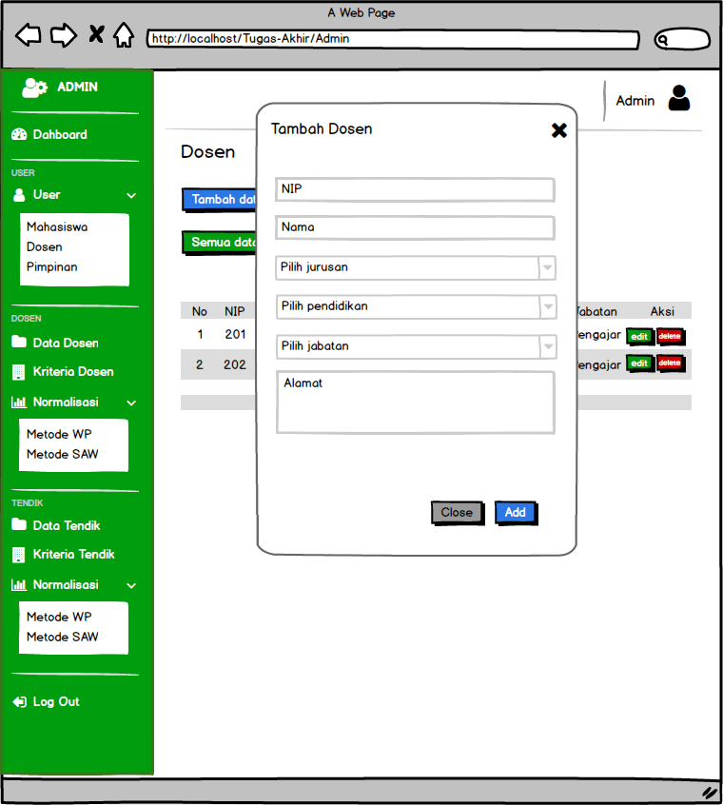

Gambar 3.9 Rancangan Halaman Tambah Dosen

Gambar 3.9 merupakan rancangan halaman pengelolaan *user* dosen*.* Pengelolaan *user* dosen dilakukan oleh admin. Admin dapat menambahkan data, ubah data, dan hapus data *user* dari aplikasi.

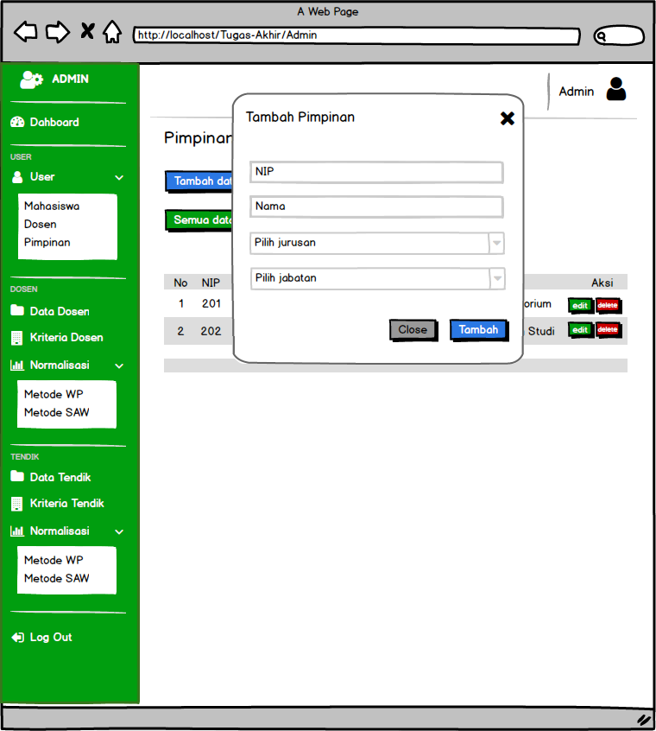

Gambar 3.10 Rancangan Halaman Tambah Pimpinan

Gambar 3.10 merupakan rancangan halaman pengelolaan *user* pimpinan*.* Pengelolaan *user* pimpinan dilakukan oleh admin. Admin dapat menambahkan data, ubah data, dan hapus data *user* dari aplikasi.

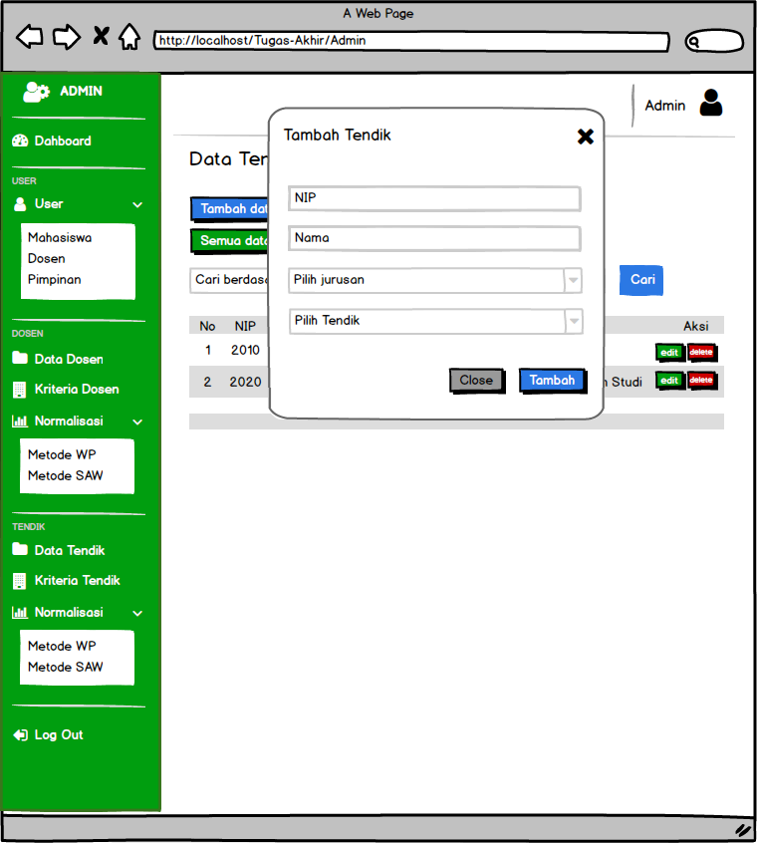

Gambar 3.11 Rancangan Halaman Tambah Tendik

Gambar 3.11 merupakan rancangan halaman pengelolaan tendik*.* Pengelolaan tendik dilakukan oleh admin. Admin dapat menambahkan data, ubah data, dan hapus data *user* dari aplikasi.

1. **Rancangan Halaman Data Dosen dan Tendik**

Gambar dibawah ini merupakan rancangan halaman data dosen dan tendik. Pada halaman ini berupa daftar dosen peserta yang saling terhubung dengan halaman *user* dosen dan daftar tendik peserta.

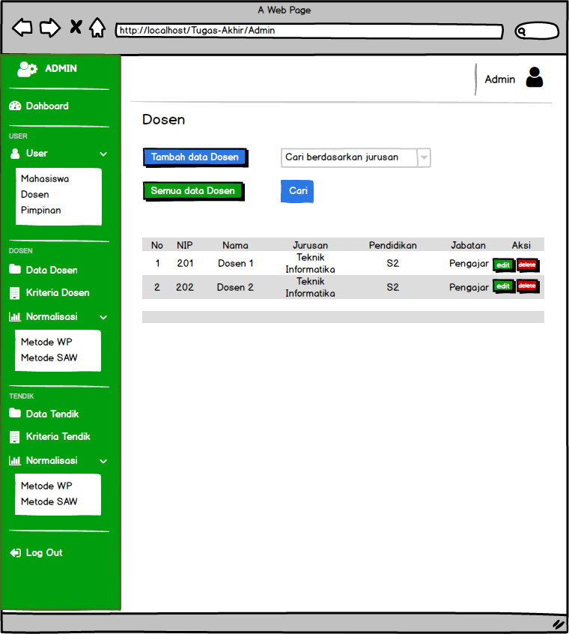

Gambar 3.12 Rancangan Halaman Data Dosen

Gambar 3.12 merupakan halaman data dosen peserta yang menampilkan daftar dosen peserta. Admin dapat mengelolanya untuk menambahkan, ubah, dan hapus.

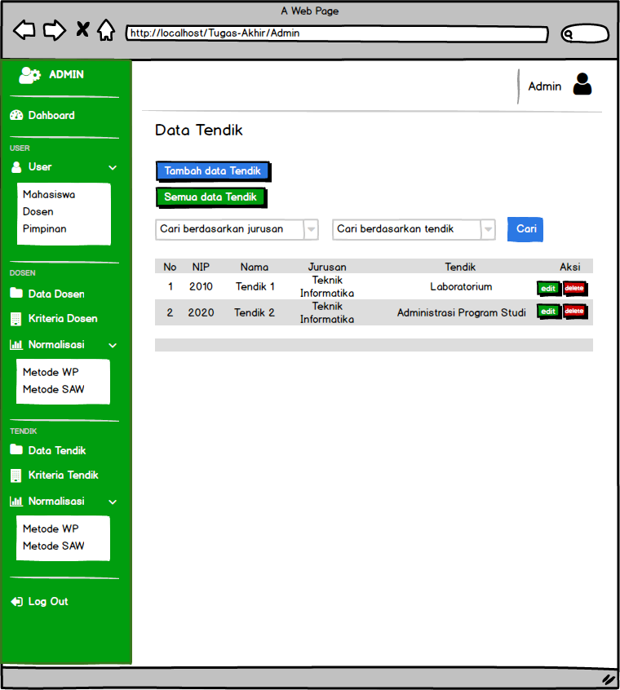

Gambar 3.13 Rancangan Halaman Data Tendik

Gambar 3.13 merupakan halaman data tendik peserta yang menampilkan daftar tendik peserta. Admin dapat mengelolanya untuk menambahkan, ubah, dan hapus.

1. **Rancangan Halaman Data Kriteria Dosen dan Tendik**

Gambar dibawah ini merupakan rancangan halaman daftar kriteria dosen dan tendik, system akan menampilkan data bobot kriteria dan himpunan kriteria nilai bobot dosen dan tendik.

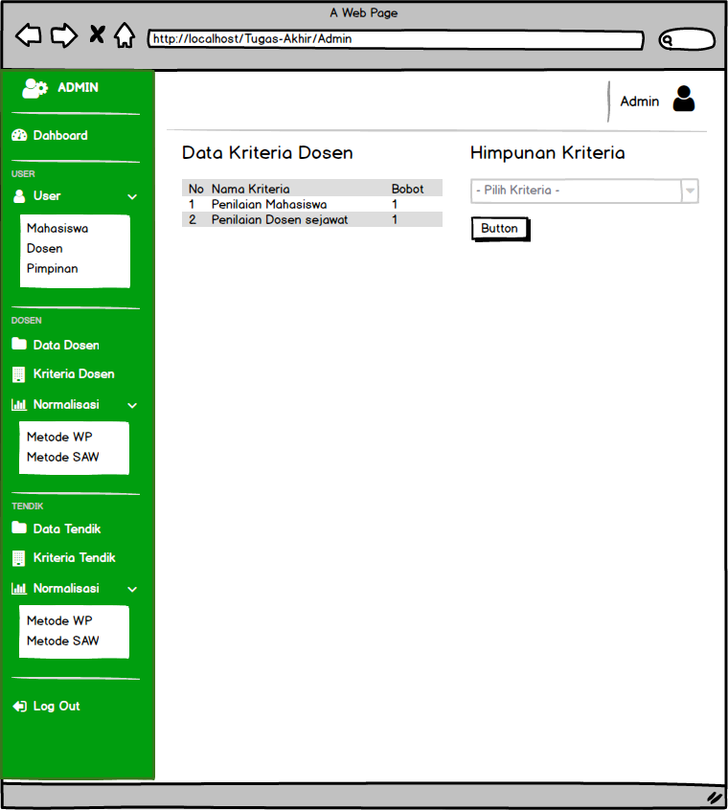

Gambar 3.14 Rancangan Halaman Data Kriteria Dosen

Gambar 3.14 merupakan halaman data kriteria dosen dan himpunan kriteria dosen beserta nilai bobotnya. Pada gambar tersebut admin dapat melihat bobot kriteria dan memilih himpunan bobot kriteria.

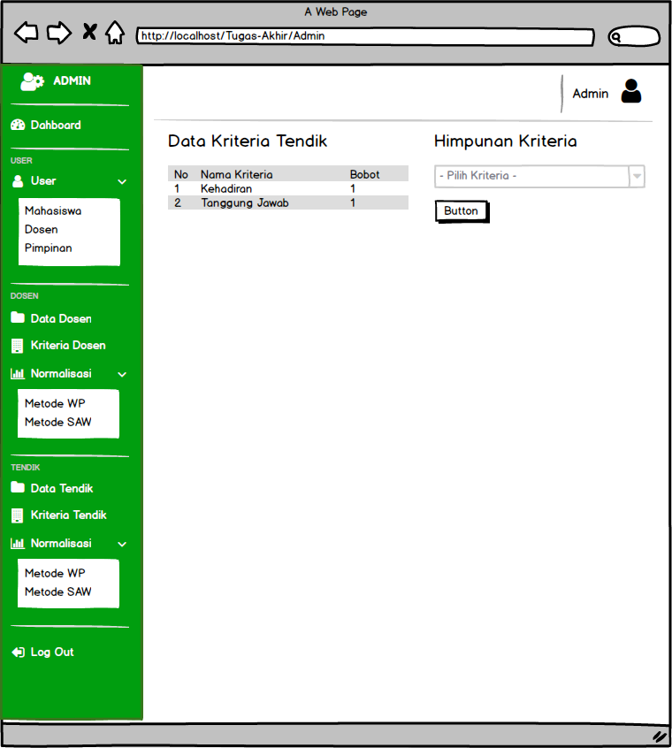

Gambar 3.15 Rancangan Halaman Data Kriteria Tendik

Gambar 3.15 merupakan halaman data kriteria tendik dan himpunan kriteria tendik beserta nilai bobotnya. Pada gambar tersebut admin dapat melihat bobot kriteria dan memilih himpunan bobot kriteria.

**6. Rancangan Halaman Normalisasi SAW Dosen dan Tendik**

Gambar dibawah ini merupakan rancangan halaman penilaian dosen dan tendik dengan metode SAW.

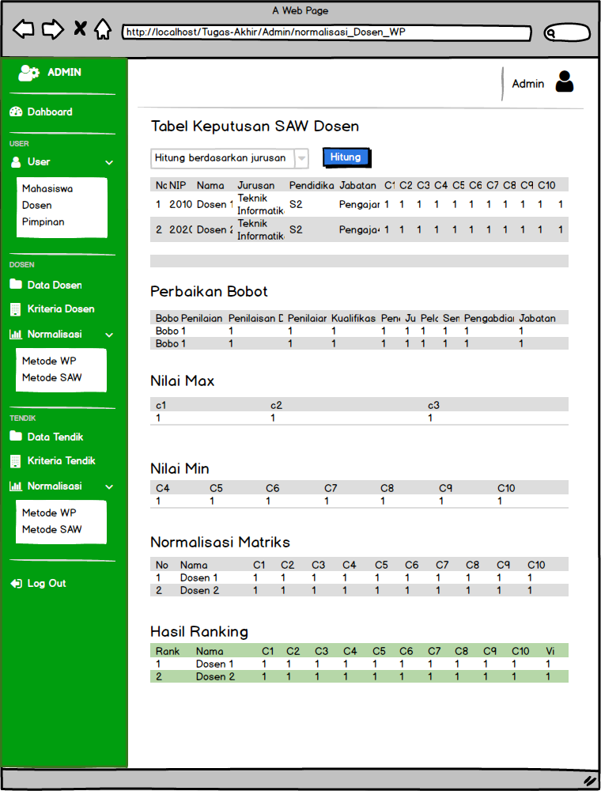

Gambar 3.16 Rancangan Halaman Normalisasi SAW Dosen

Gambar 3.16 merupakan rancangan halaman normalisasi dengan metode SAW untuk penilaian dosen. Pada gambar tersebut ada perbaikan bobot, penentuan nilai Max dan Min. normalisasi matriks, dan menampilkan hasil ranking-nya

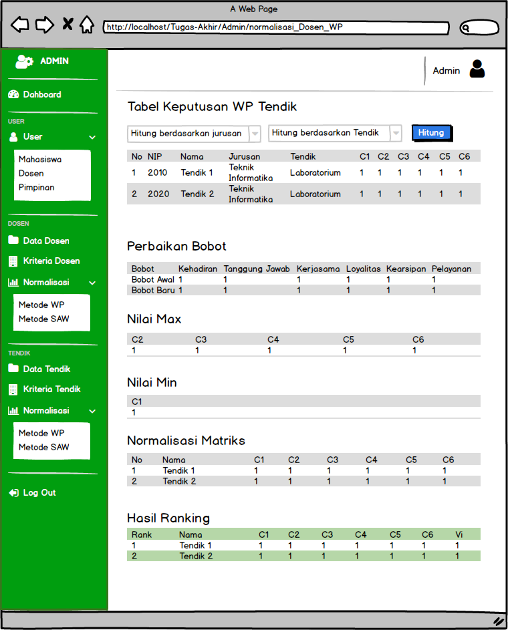

Gambar 3.17 Rancangan Halaman Normalisasi SAW Tendik

Gambar 3.17 merupakan rancangan halaman normalisasi dengan metode SAW untuk penilaian tendik. Pada gambar tersebut ada perbaikan bobot, penentuan nilai Max dan Min. normalisasi matriks, dan menampilkan hasil ranking-nya

1. **Rancangan Halaman Normalisasi WP Dosen dan Tendik**

Gambar dibawah ini merupakan rancangan halaman penilaian dosen dan tendik dengan metode WP.

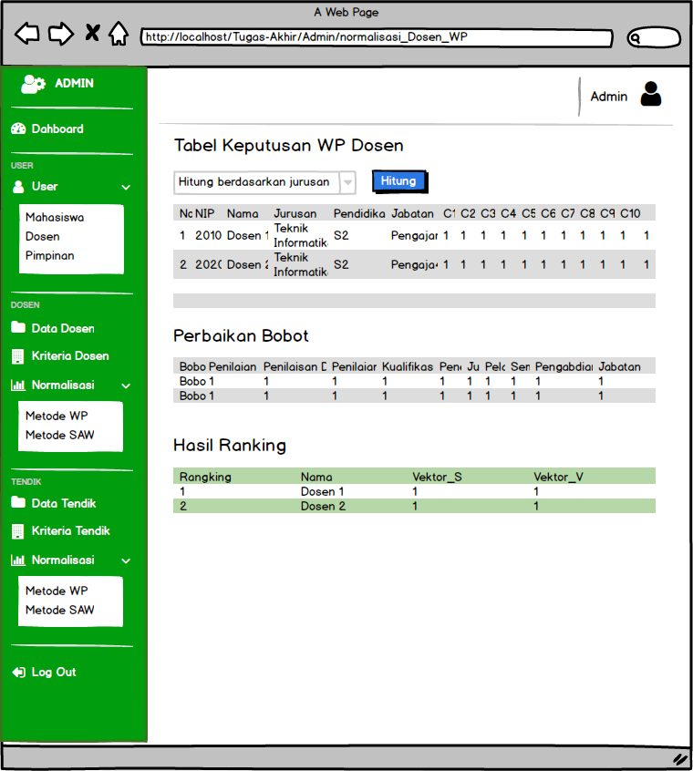

**Gambar 3.*18* Rancangan Halaman Normalisasi WP Dosen**

Gambar 3.18 merupakan rancangan halaman normalisasi dengan metode WP untuk penilaian dosen. Pada gambar tersebut ada perbaikan bobot, dan menampilkan hasil ranking-nya

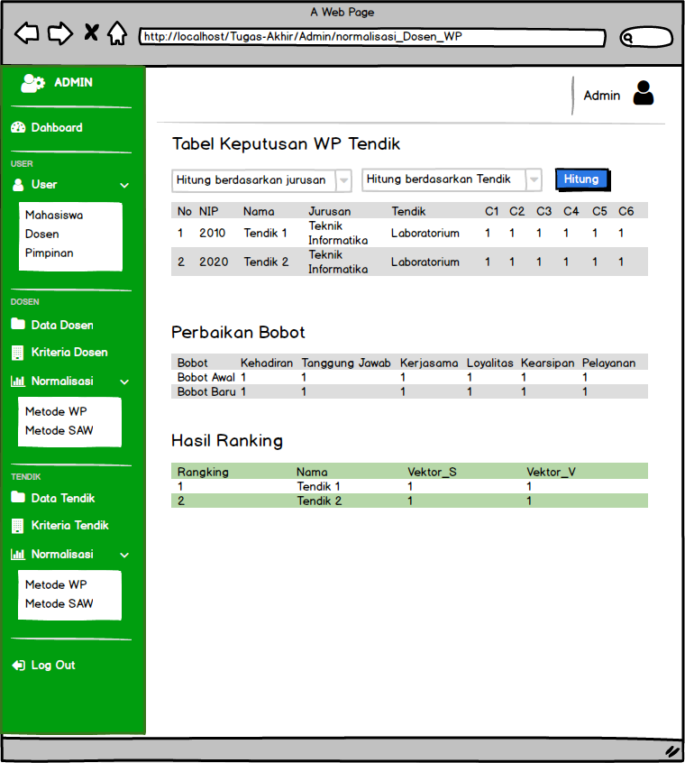

Gambar 3.19 Rancangan Halaman Normalisasi WP Tendik

Gambar 3.19 merupakan rancangan halaman normalisasi dengan metode WP untuk penilaian tendik. Pada gambar tersebut ada perbaikan bobot, dan menampilkan hasil ranking-nya

1. **Rancangan Halaman Utama Sebagai *User* (Mahasiswa, Dosen, Pimpinan, dan UKM)**

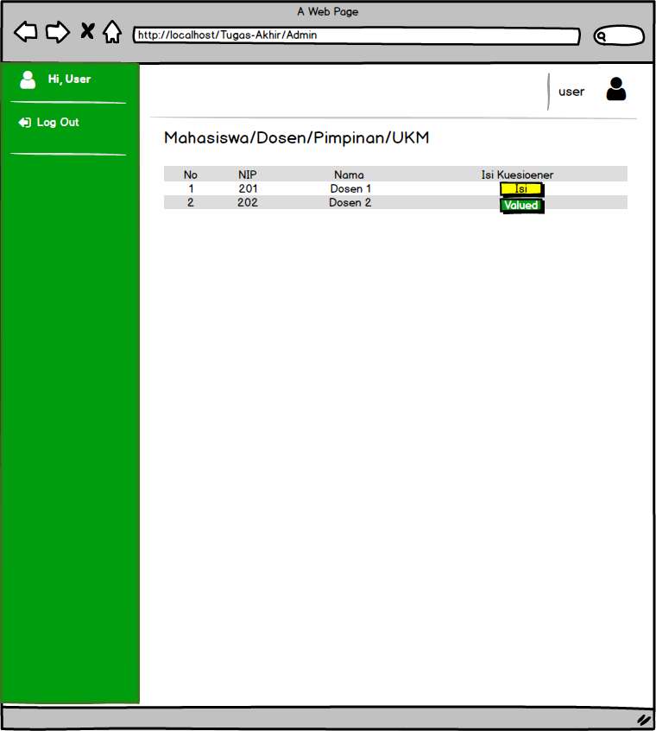

Gambar 3.20 Rancangan Halaman Utama User

Gambar 3.20 merupakan halaman utama sebagai *user* diantaranya mahasiswa, dosen, pimpinan dan UKM. Halaman utama dari user tersebut memiliki tampilan yang sama, hanya saja data yang ditampilkan berbeda-beda sesuai jurusan dan role setiap *user*.

1. **Rancangan Halaman Kuesioner *User* (Mahasiswa, Dosen, Pimpinan, dan UKM)**

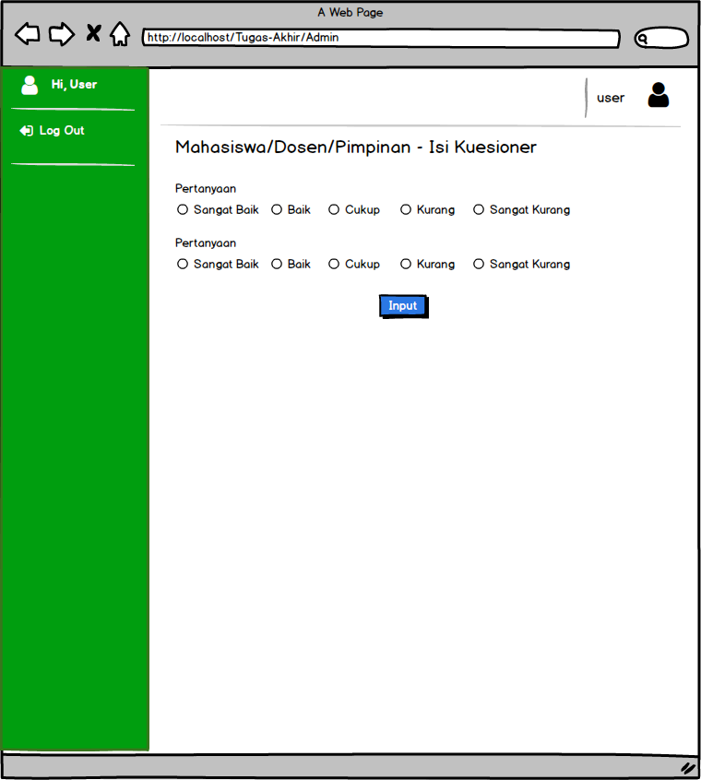

**Gambar 3.21 Rancangan Halaman Kuesioener (Mahasiswa, Dosen, dan Pimpinan)**

Gambar 3.21 merupakan halaman isi kuesioner setelah memilih data peserta mana yang akan dinilai oleh *user* diantaranya mahasiswa, dosen, pimpinan dan UKM. Tampilan kuesioner dari *user* mahasiswa, dosen, dan pimpinantersebut sama, hanya saja nanti berbeda pertanyaan yang ditampilkan sesuai *role* dan peserta (dosen dan tendik). Sedangkan tampilan pada *user* UKM berbeda dari ketiga *user* tersebut.

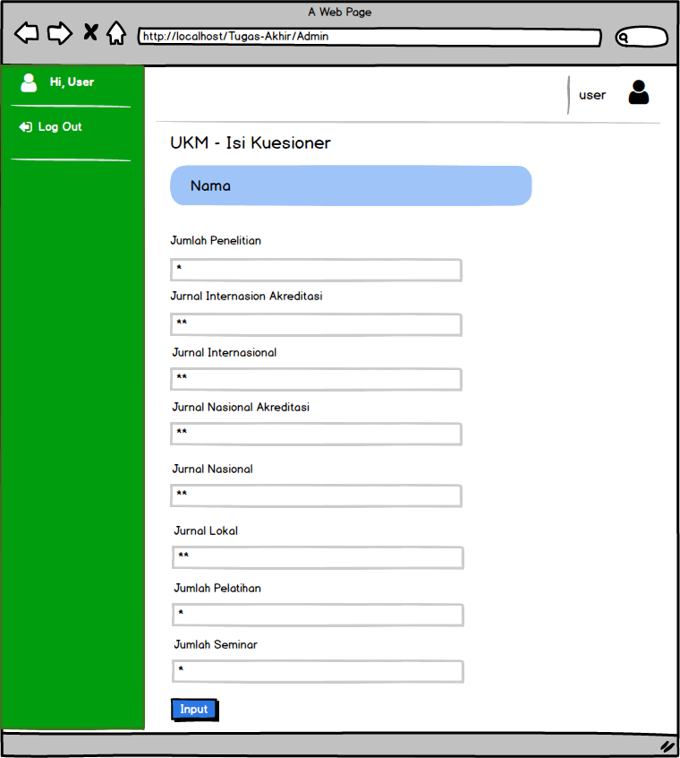

Gambar 3.22 Rancangan Halaman Kuesioner (UKM)

Gambar 3.22 ini merupakan halaman isi kuesioner setelah memilih data peserta mana yang akan dinilai oleh *user* UKM. Pada *user* UKM berbeda tampilan kuesionernya, UKM mengisi jumlah penunjang dosen pada form gambar tersebut.

# **BAB IV**

# **HASIL DAN PEMBAHASAN**

## **4.1 Hasil Tampilan**

Hasil dari perancangan sistem yang sebelumnya telah diuraikan dan akan dibangun menjadi sistem yang bisa langsung digunakan.

### **4.1.1 Halaman Login**

Halaman Login adalah halaman yang pertama kali muncul jika *user* belum melakukan login. Halaman login dibagi menjadi tiga *user*, diantaranya:

**A. Login Admin UKM**

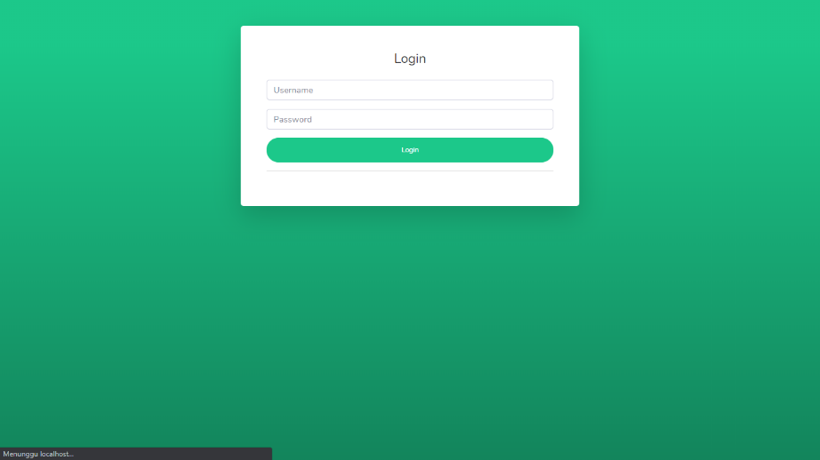

Gambar 4.1 Halaman Login Admin

Gambar 4.1 merupakan halaman login untuk admin, dimana *user* mengisi form *username* dan *password* admin, agar dapat mengakses aplikasi.

**B. Login Mahasiswa, Dosen, Pimpinan Administrasi Prodi, dan UKM**

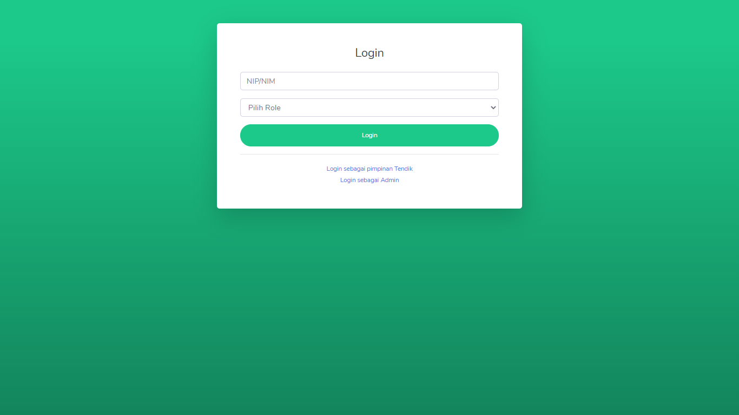

Gambar 4.2 Login Mahasiswa, Dosen, Pimpinan Administrasi Prodi, dan UKM

Gambar 4.2 merupakan halaman login untuk mahasiswa, dosen, pimpinan prodi, dan UKM dimana *user* mengisi form NIM/NIDN dan *Role* (mahasiswa, dosen, pimpinan prodi, dan UKM), agar dapat mengakses aplikasi.

**C. Login Pimpinan Tendik**

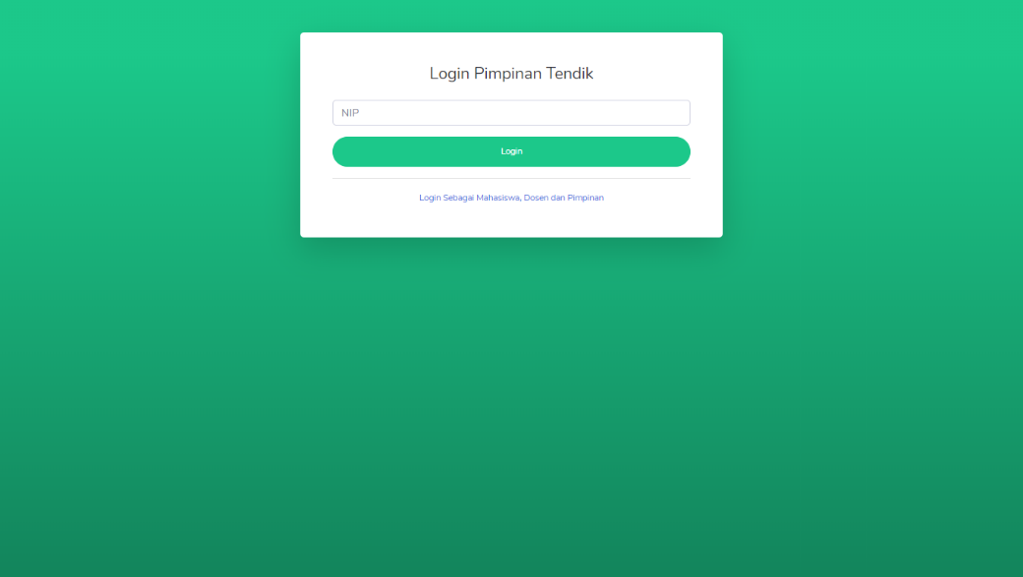

Gambar 4.3 Login Pimpinan Tendik

Gambar 4.3 merupakan halaman login untuk pimpinan tendik, dimana *user* mengisi form NIP saja agar dapat mengakses aplikasi.

### **4.1.2 Halaman Utama Admin UKM**

Berikut adalah tampilan halaman admin setelah login sebagai admin berhasil, dimana system menampilkan dashboard urutan ranking dosen dan tendik yang sudah diproses.

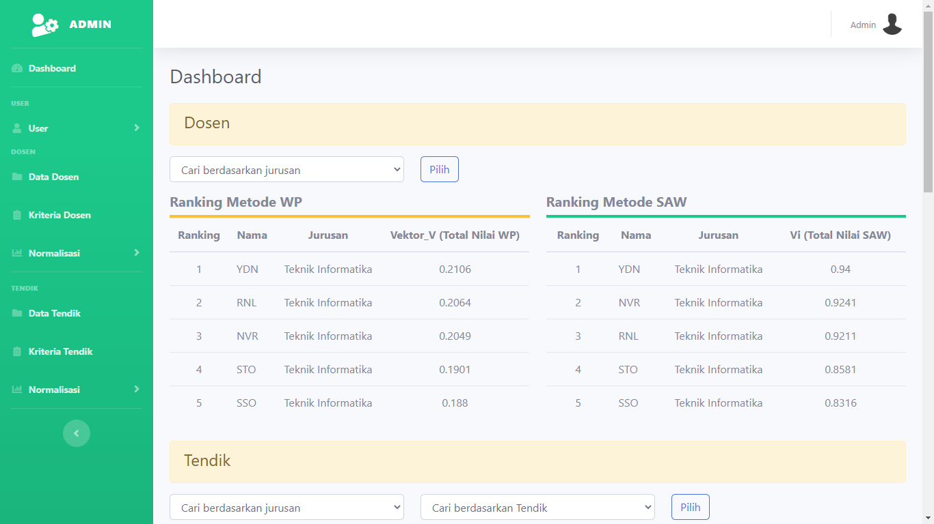

Gambar 4.4 Halaman Utama Admin

Gambar 4.4 adalah halaman utama admin yang menampilkan urutan rankin dosen dan tendik dari kedua metode, yaitu *Simple Additve Weighting* dan *Weighted Product*.

### **4.1.3 Halaman Manajemen User**

Pada halaman manajemen *User,* admin dapat menambahkan, mengubah, dan menghapus *user* untuk mengakses aplikasi. *User* diantaranya adalah sebagai berikut:

1. **Mahasiswa**

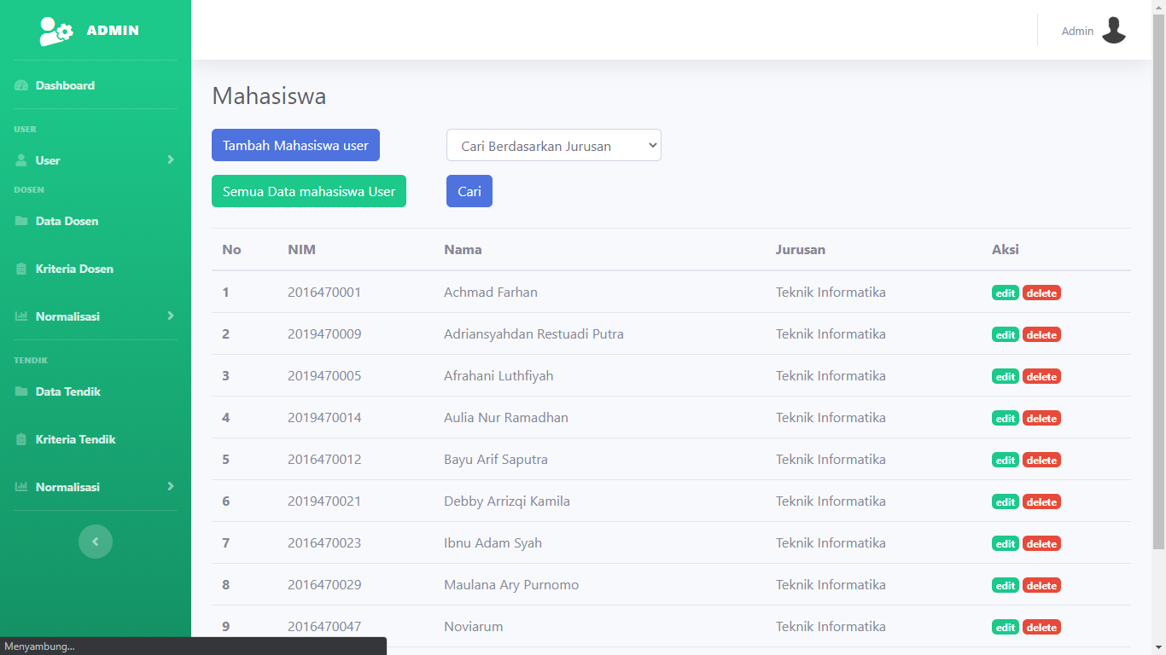

Gambar 4.5 Halaman Manajemen Mahasiswa

Gambar 4.5 adalah halaman untuk memanajemen *user* mahasiswa, admin dapat menambah, mengubah dan menghapus mahasiswa untuk mengakses aplikasi.

1. **Dosen**

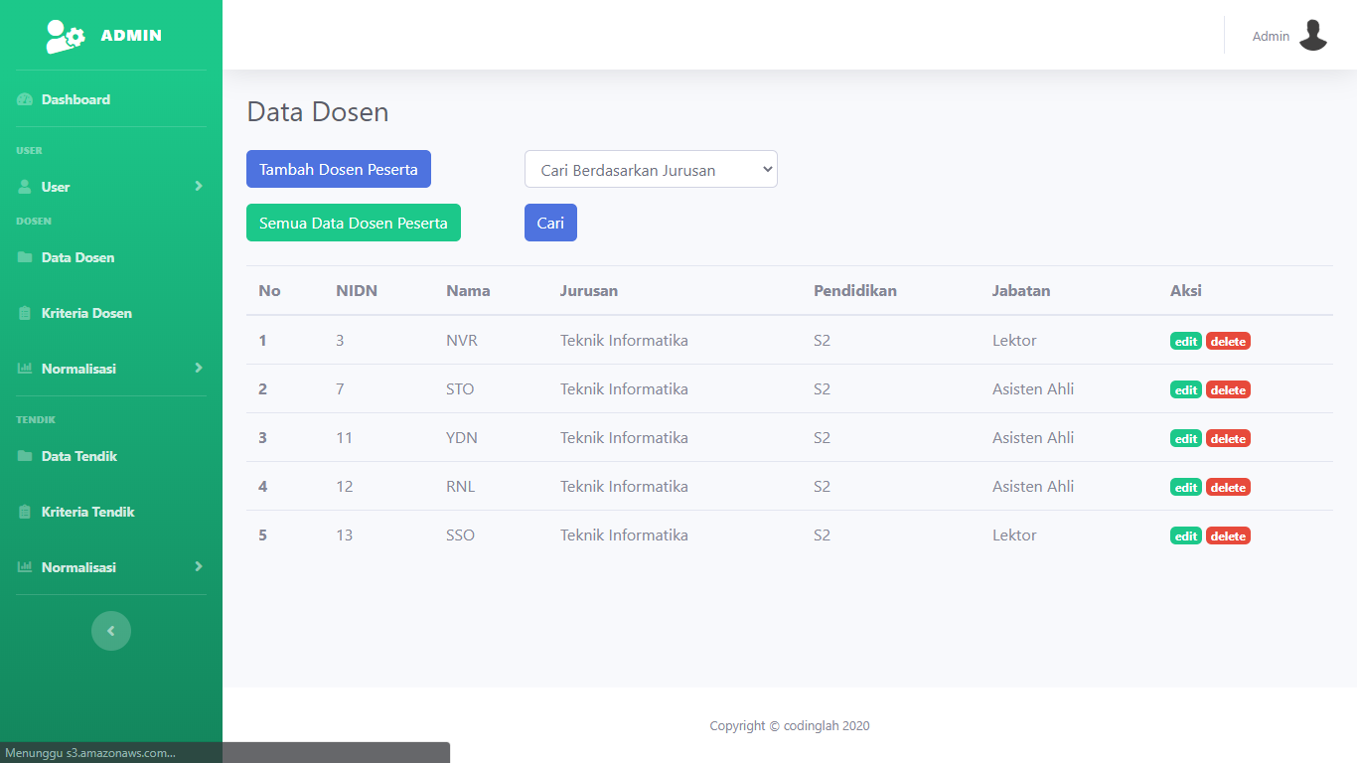

Gambar 4.6 Halaman Manajemen Dosen

Gambar 4.6 adalah halaman untuk memanajemen *user* dosen, admin dapat menambah, mengubah dan menghapus dosen untuk mengakses aplikasi. Tabel *user* dosen ini juga sebagai dosen peserta penilaian dosen.

1. **Pimpinan**

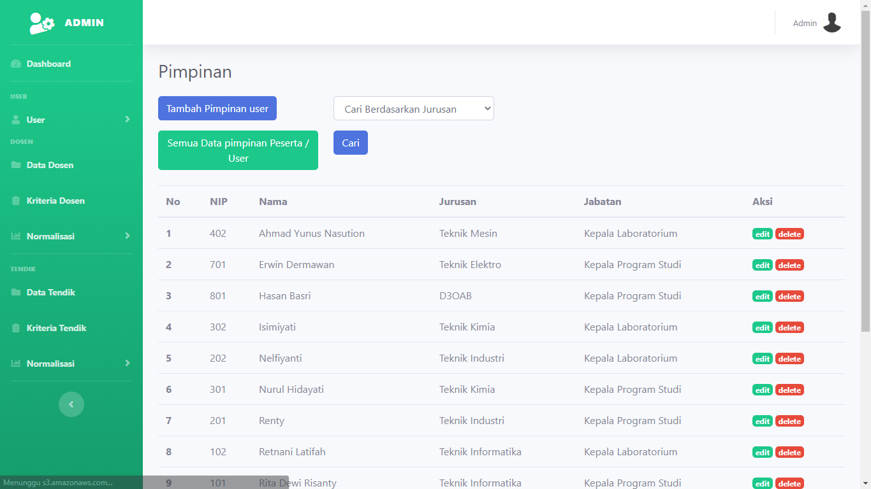

Gambar 4.7 Halaman Manajemen Pimpinan

Gambar 4.7 adalah halaman untuk memanajemen *user* pimpinan (pimpinan prodi dan tendik), admin dapat menambah, mengubah dan menghapus pimpinan untuk mengakses aplikasi.

### **Halaman Dosen Peserta**

Pada gambar 4.8 halaman data dosen peserta tampilannya hampir sama dengan *user* dosen, yang membedakan pada halaman ini dapat menambahkan *user* dosen sekaligus menambah dosen peserta.



Gambar 4.8 Halaman Dosen Peserta

### **4.1.5 Halaman Tendik Peserta**

Gambar 4.9 adalah halaman memanajemen Tendik peserta untuk menambah, mengubah dan menghapus data tendik yang akan nilai oleh pimpinan tendik.

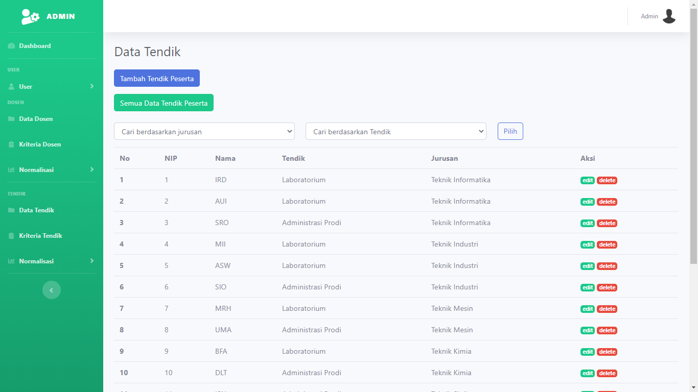

Gambar 4.9 Halaman Tendik Peserta

### **4.1.6 Halaman Kriteria**

Pada halaman ini system menampilkan daftar kriteria beserta bobot kriteria dan juga menampilkan himpunan nilai bobot kriteria. Pada aplikasi ini terdapat menu kriteria dosen dan kriteria tendik.

1. **Kriteria Dosen**

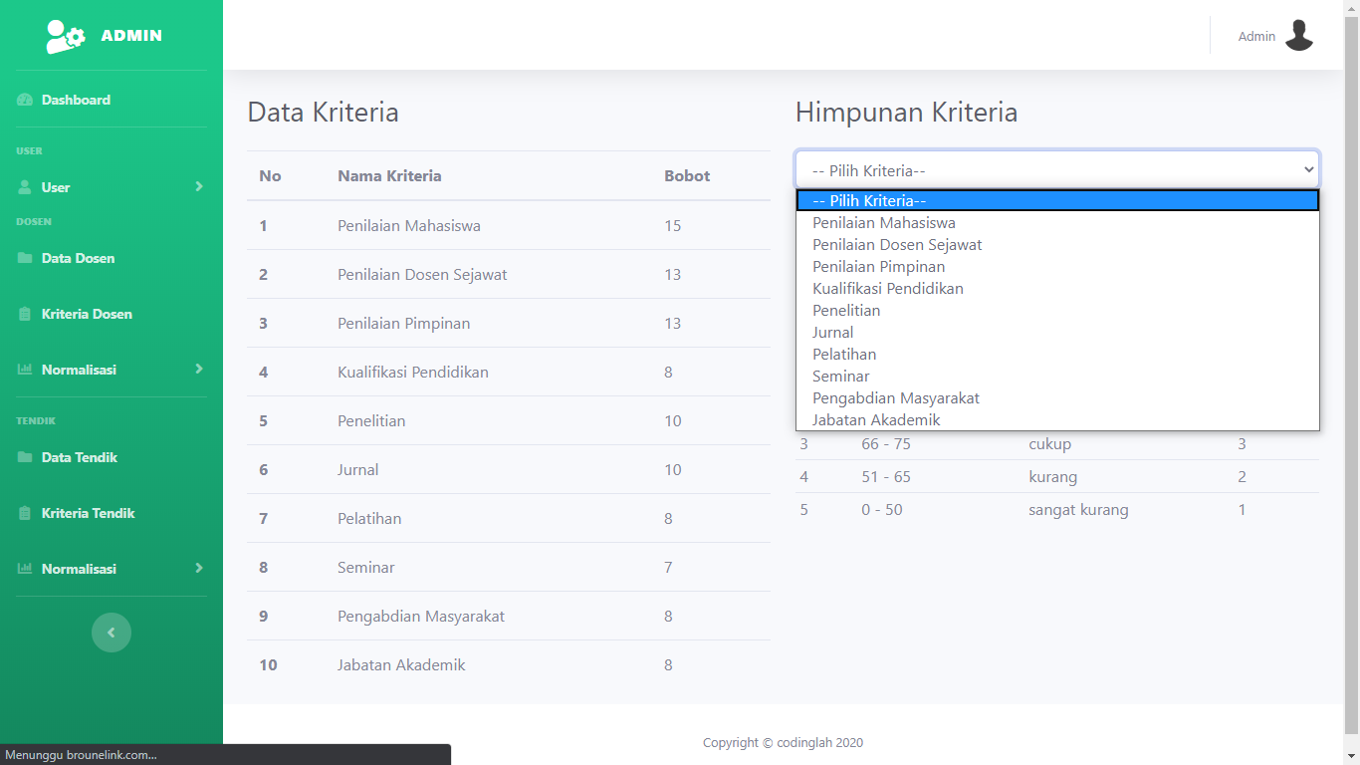

Gambar 4.10 Halaman Kriteria Dosen

Pada Gambar 4.10 pada menu kriteria dosen, system menampilkan daftar kriteria dosen dan himpunan kriteria dosen beserta bobotnya.

1. **Kriteria Tendik**

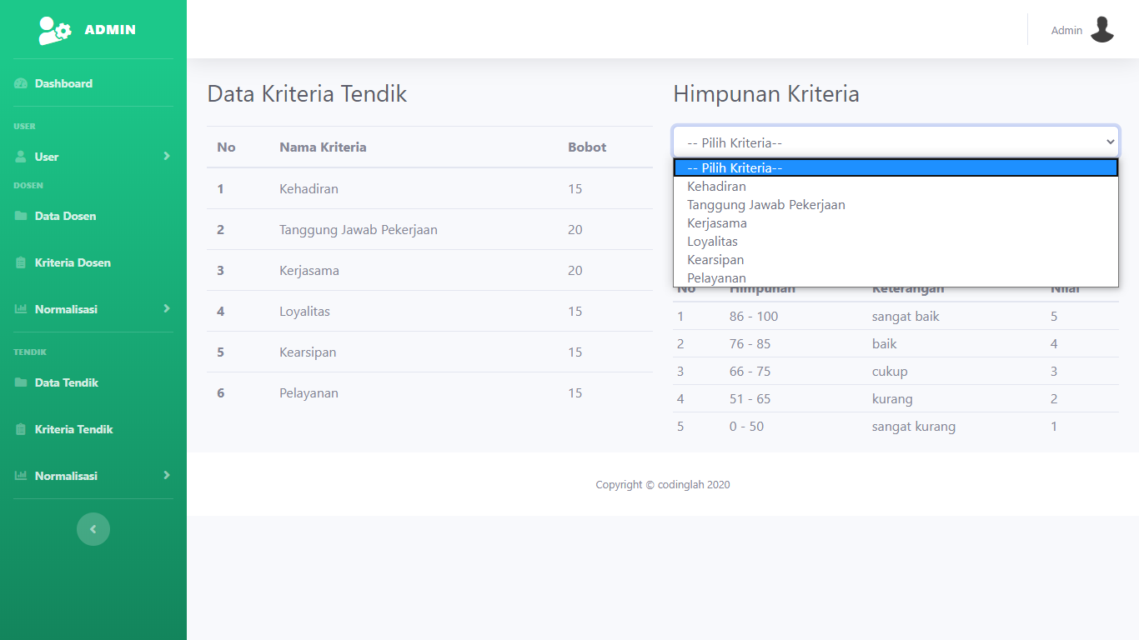

Gambar 4.11 Halaman Kriteria Tendik

Pada Gambar 4.11 pada menu kriteria tendik, system menampilkan daftar kriteria tendik dan himpunan kriteria dosen beserta bobotnya.

### **4.1.7 Halaman Normalisasi Dosen**

Pada halaman normalisasi dosen mempunyai s*ubmenu* yaitu normaliasi dengan metode *Weighted Product* dan *Simple Additive Weighting*

1. ***Weighted Product***

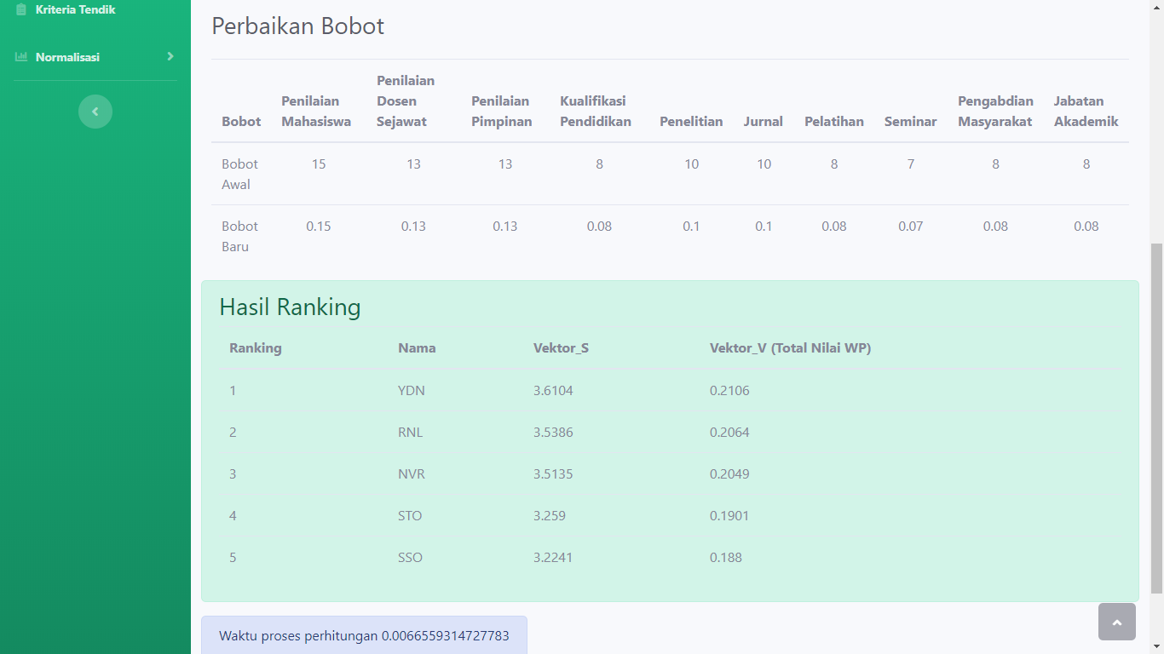

Gambar 4.12 Halaman Normalisasi Dosen Weighted Product

Pada Gambar 4.12 proses normalisasi penilaian dosen menggunakan metode *Weighted Product*

1. ***Simple Additve Weighting***

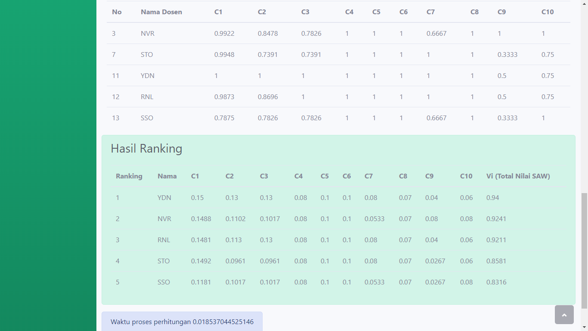

Gambar 4.13 Halaman Normalisasi Dosen Simple Additve Weighting

Pada Gambar 4.13 proses normalisasi penilaian dosen menggunakan metode *Simple Additive Weighting.*

### **4.1.8 Halaman Normalisasi Tendik**

Pada halaman normalisasi tendik mempunyai s*ubmenu* yaitu normaliasi dengan metode *Weighted Product* dan *Simple Additive Weighting*

1. ***Weighted Product***

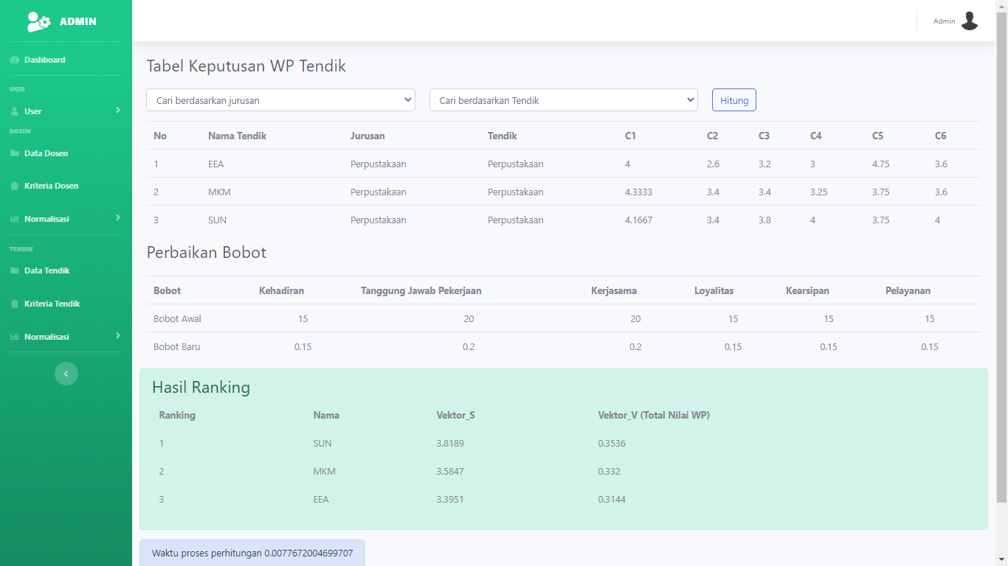

Gambar 4.14 Halaman Normalisasi Tendik Weighted Product

Pada Gambar 4.14 proses normalisasi penilaian Tendik menggunakan metode *Weighted Product*

1. ***Simple Additve Weighting***

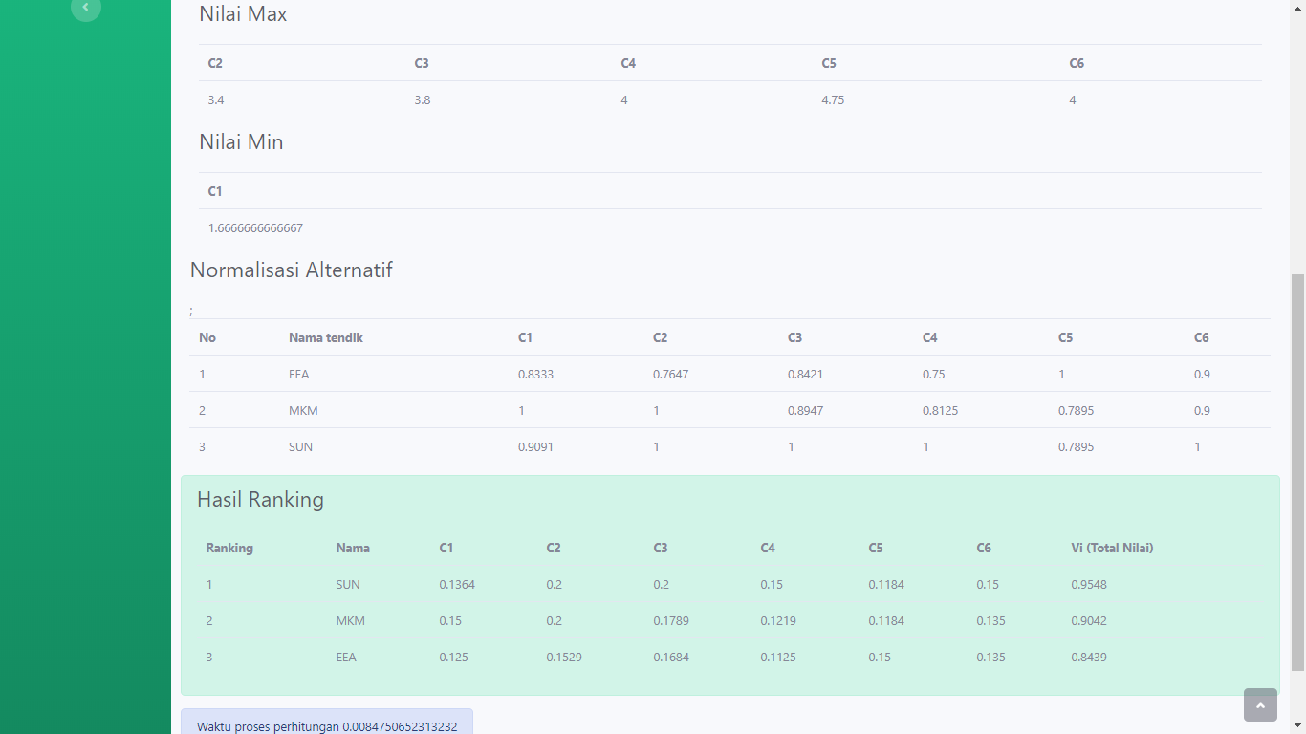

Gambar 4.15 Halaman Normalisasi Tendik Simple Additve Weighting

Pada Gambar 4.15 proses normalisasi penilaian Tendik menggunakan metode *Simple Additive Weighting*

**4.1.9 Halaman Utama User**

Pada halaman utama user aplikasi menampilkan daftar peserta dosen dan tendik sesuai jurusan pada masing-masing user. Halaman ini dapat diakses setelah user melakukan login aplikasi sesuai *role user*.

1. **Mahasiswa**

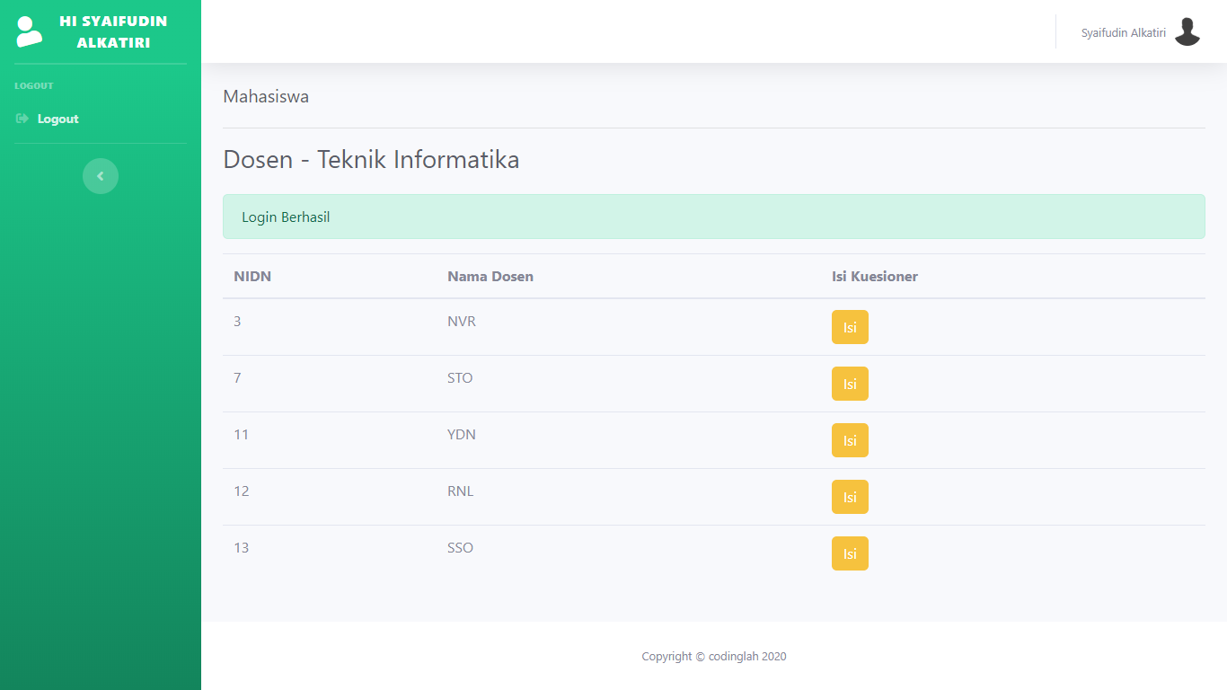

Gambar 4.17 Halaman Utama Sebagai Mahasiswa

Pada Gambar 4.17 login sebagai mahasiswa, system menampilkan halaman utama mahasiswa berisi daftar dosen peserta yang akan dinilai sesuai jurusannya.

1. **Dosen**

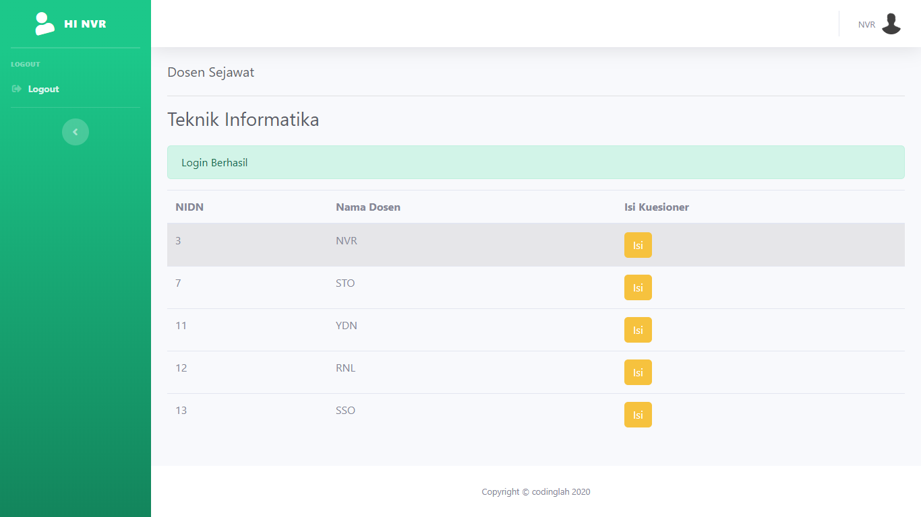

Gambar 4.18 Halaman Utama Sebagai Dosen

Pada Gambar 4.18 login sebagai dosen, system menampilkan halaman utama dosen berisi daftar dosen peserta atau dosen sejawat satu jurusan yang akan dinilai.

1. **Pimpinan Program Studi**

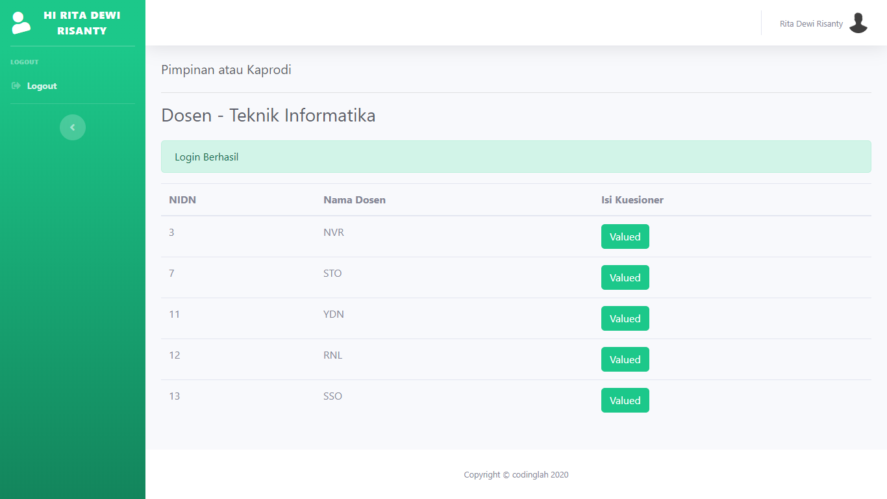

Gambar 4.19 Halaman Utama Sebagai Pimpinan Program Studi

Pada Gambar 4.19 login sebagai pimpinan, system menampilkan halaman utama pimpinan prodi berisi daftar dosen peserta yang akan dinilai sesuai jurusannya.

1. **Pimpinan Tendik**

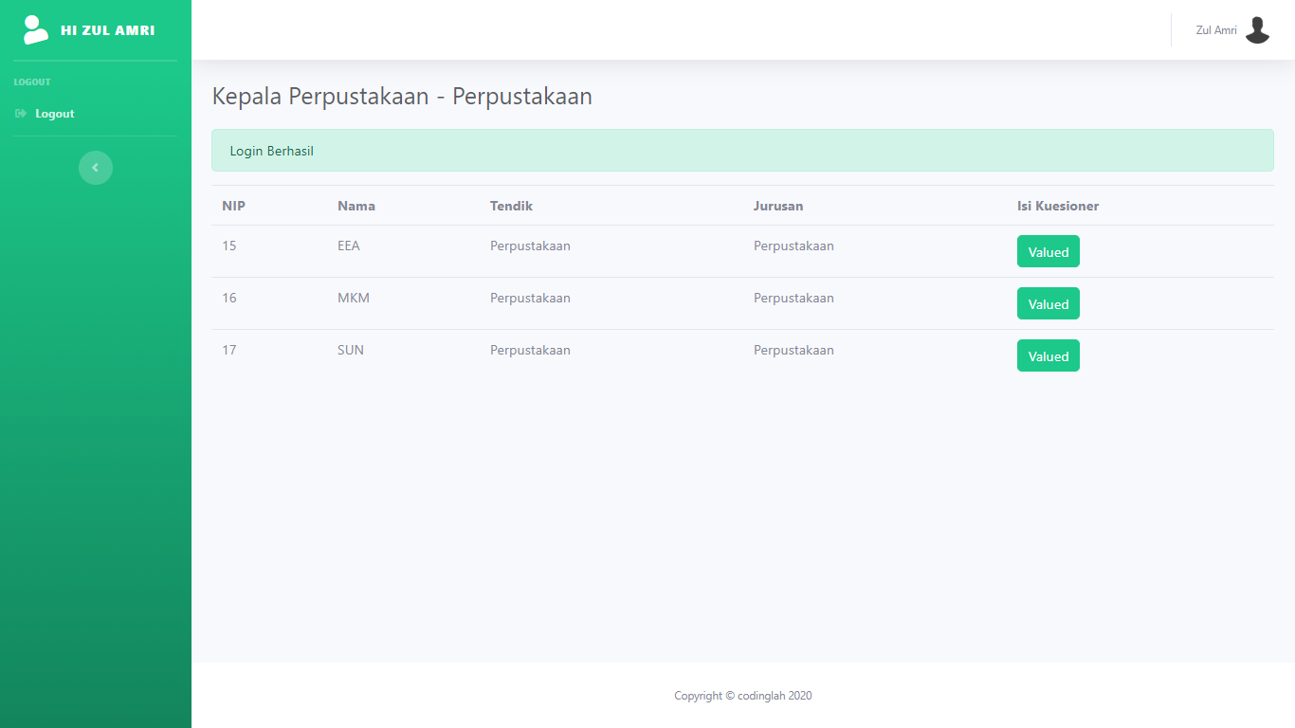

Gambar 4.20 Halaman Utama Sebagai Pimpinan Tendik

Pada Gambar 4.20 login sebagai pimpinan tendik perpustakaaan, system menampilkan halaman utama pimpinan tendik berisi daftar tendik peserta yang akan dinilai sesuai jurusan dan jenis tendiknya.

### **4.1.10 Halaman Kuesioner**

Setelah memilih salah satu dari daftar dosen atau tendik, tahap selanjutnya yaitu *user* mengisi kuesioner atau pertanyaan untuk dinilai.

1. **Mahasiswa**

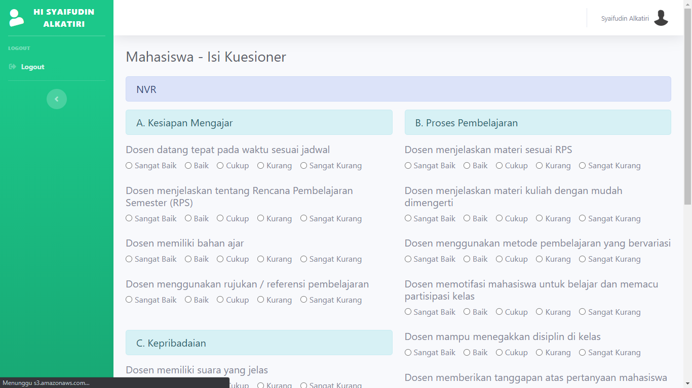

Gambar 4.21 Halaman Kuesioner Sebagai Mahasiswa

Pada Gambar 4.21, mahasiswa wajib mengisi semua kuesioner atau pertanyaan yang ditampilkan oleh aplikasi. Setelah menjawab semua pertanyaan lalu tekan input.

1. **Dosen**

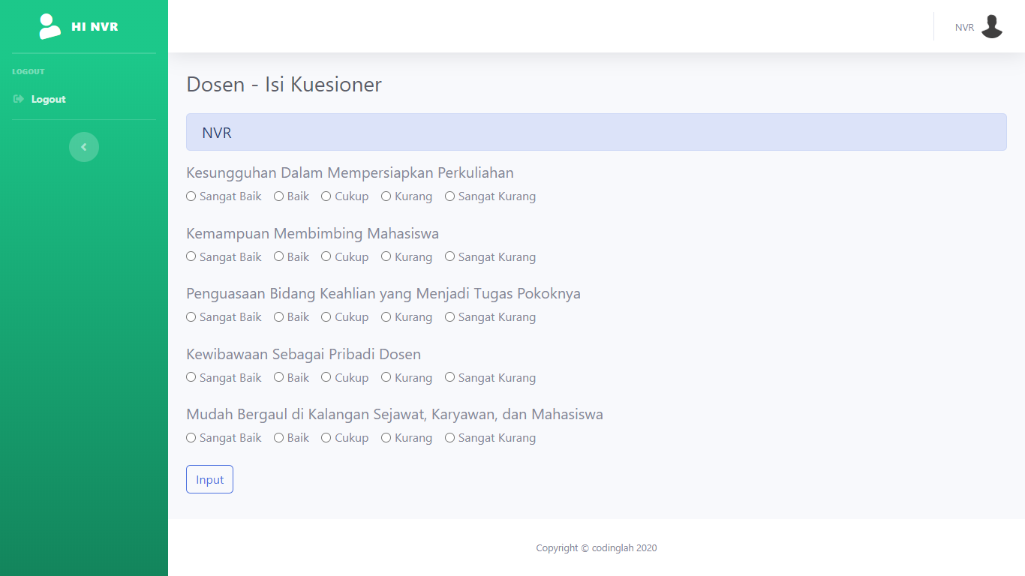

Gambar 4.22 Halaman Kuesioner Sebagai Dosen

Pada Gambar 4.22, dosen wajib mengisi semua kuesioner atau pertanyaan yang ditampilkan oleh aplikasi. Setelah menjawab semua pertanyaan lalu tekan input.

1. **Pimpinan Program Studi**

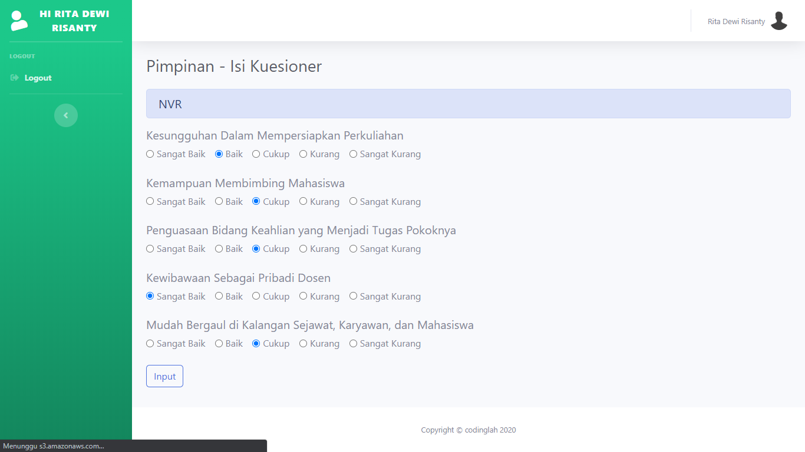

Gambar 4.23 Halaman Kuesioner Sebagai Pimpinan Prodi

Pada Gambar 4.23, Pimpinan prodi wajib mengisi semua kuesioner atau pertanyaan yang ditampilkan oleh aplikasi. Setelah menjawab semua pertanyaan lalu tekan input.

1. **Pimpinan Tendik**

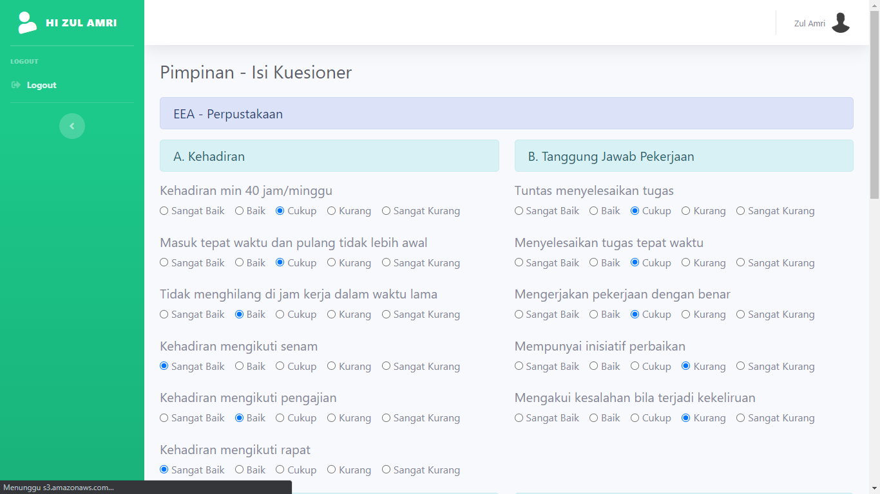

Gambar 4.24 Halaman Kuesioner Sebagai Pimpinan Tendik

Pada Gambar 4.24, Pimpinan tendik wajib mengisi semua kuesioner atau pertanyaan yang ditampilkan oleh aplikasi. Setelah menjawab semua pertanyaan lalu tekan input.

## ***4.2 Algotithm Function***

*Algorithm function* adalah fungsi algoritma cuplikan program atau pengelompokan intruksi berdasarkan kegunaannya, dibawah ini adalah *code program* perhitungan dari aplikasi yang sudah dibuat.

1. **Metode *Weighted Product***

|  |
| --- |
| * **View**   <div class="container-fluid">  <h1 class="h3 mb-4 text-gray-800"><?= $title ?></h1>  <form action="<?= base_url('admin/normalisasi'); ?>" method="get">  <div class="row">  <div class="col-lg-4">  <div class="form-group">  <select class="form-control" name="jurusan" id="jurusan">  <option value="">Cari berdasarkan jurusan</option>  <option value=" Teknik Sipil">Teknik Sipil</option>  <option value="Teknik Elektro">Teknik Elektro</option>  <option value="Teknik Kimia">Teknik Kimia</option>  <option value="Teknik Mesin">Teknik Mesin</option>  <option value="Teknik Industri">Teknik Industri</option>  <option value="Arsitektur">Arsitektur</option>  <option value="Teknik Informatika">Teknik Informatika</option>  <option value="D3OAB">D3OAB</option>  <option value="Perpustakaan">Perpustakaan</option>  </select>  </div>  </div>  <div class="col-lg-4">  <input class="btn btn-outline-primary" type="submit" name="hitung" value="Hitung">  </div>  </div>  </form>  <?php if (empty($nilaiDosen)) : ?>  <div class="alert alert-danger">  Data tidak ditemukan.  </div>  <?php endif; ?>  <table class="table table-hover">  <thead>  <tr>  <th>No</th>  <th>Nama Dosen</th>  <th>Jurusan</th>  <th>Pendidikan</th>  <th>Jabatan</th>  <th>C1</th>  <th>C2</th>  <th>C3</th>  <th>C4</th>  <th>C5</th>  <th>C6</th>  <th>C7</th>  <th>C8</th>  <th>C9</th>  <th>C10</th>  </tr>  </thead>  <tbody>  <?php $i = 1;  foreach ($nilaiDosen as $nd) : ?>  <tr>  <td><?= $i ?></td>  <td><?= $nd['nama']; ?></td>  <td><?= $nd['jurusan']; ?></td>  <td><?= $nd['pendidikan']; ?></td>  <td><?= $nd['jabatan']; ?></td>  <td><?= $nd['c1']; ?></td>  <td><?= $nd['c2']; ?></td>  <td><?= $nd['c3']; ?></td>  <td><?= $nd['c4']; ?></td>  <td><?= $nd['c5']; ?></td>  <td><?= $nd['c6']; ?></td>  <td><?= $nd['c7']; ?></td>  <td><?= $nd['c8']; ?></td>  <td><?= $nd['c9']; ?></td>  <td><?= $nd['c10']; ?></td>  <?php $i++;  endforeach; ?>  </tr>  </tbody>  </table>  <?php if (isset($_GET['hitung'])) : ?>  <div class="row">  <div class="col-sm-12">  <h1 class="h3 mb-4 text-gray-800">Perbaikan Bobot</h1>  <table class="table table-hover">  <thead>  <th>Bobot</th>  <?php foreach ($bobot as $b) : ?>  <th text-align="center"><?= $b['nama_kriteria']; ?></th>  <?php endforeach; ?>  </thead>  <tbody>  <tr>  <td>Bobot Awal</td>  <?php foreach ($bobot as $b) : ?>  <td align="center"><?= $b['bobot']; ?></td>  <?php endforeach; ?>  </tr>  <tr>  <td>Bobot Baru</td>  <?php $i = 0;  $jml = 0; //penjumlahan bobot  foreach ($bobot as $b) {  $jml = $jml + $b['bobot'];  }  ?>  <?php foreach ($bobot as $b) :  $bobotbaru = $b['bobot'] / $jml;  //var_dump($bobotbaru);  $arrBobotbaru[$i] = $bobotbaru;  //var_dump($arrBobotbaru[$i]);  ?>  <td align="center"><?= round($bobotbaru, 4) ?></td>  <?php  // $data = [  // 'bobot_baru' => $bobotbaru[$i]  // ];  $i++;  endforeach; ?>  </tr>  </tbody>  </table>  </div>  <?php  //$hitung = $this->db->get('dosen_peserta')->result_array();  foreach ($hitung as $h) {  $vkt_s = 1;  for ($c = 1; $c <= 10; $c++) {  $tb = "c" . $c;  $ab = $c - 1;  $pgkt = pow($h[$tb], $arrBobotbaru[$ab]);  //echo $h[$tb] . " dipangkat " . $arrBobotbaru[$ab] . " = " . $pgkt . "<br>";  $vkt_s = $vkt_s * $pgkt;  }  //echo $vkt_s . "<br>";  $this->db->where('nip', $h['nip']);  $this->db->update('dosen_peserta', ['vektor_s' => $vkt_s]);  }  $vks_s_sum = 0;  foreach ($hitung as $h) {  $vks_s_sum = $vks_s_sum + $h['vektor_s']; //jumlah vektor_s  }  //echo $vks_s_sum;  foreach ($vektor as $v) {  $vkt_v = $v['vektor_s'] / $vks_s_sum;  $this->db->where('nip', $v['nip']);  $this->db->update('dosen_peserta', ['vektor_v' => $vkt_v]);  } ?>  <div class="col-sm-12 alert alert-success">  <h3>Hasil Ranking</h3>  <table class="table table-hover">  <thead>  <tr>  <th>Ranking</th>  <th>Nama</th>  <th>Vektor_S</th>  <th>Vektor_V (Total Nilai WP)</th>  </tr>  </thead>  <tbody>  <?php  $rk = 1;  foreach ($vektor as $v) : ?>  <tr>  <td><?= $rk ?></td>  <td><?= $v['nama']; ?></td>  <td><?= round($v['vektor_s'], 4); ?></td>  <td><?= round($v['vektor_v'], 4); ?></td>  </tr>  <?php $rk++;  endforeach; ?>  </tbody>  </table>  </div>  <div class="alert alert-primary">  <h6>Waktu proses perhitungan <?= $waktu ?></h6>  </div>  </div>  <?php endif; ?>  </div>   * **Controller**   public function normalisasi()  {  $awal = microtime(true);  $data['title'] = 'Tabel Keputusan WP Dosen';  $jurusan = $this->input->get('jurusan');  $data['nilaiDosen'] = $this->db->get('dosen_peserta')->result_array();  if ($jurusan) {  $data['nilaiDosen'] = $this->db->get_where('dosen_peserta', ['jurusan' => $jurusan])->result_array();  }  $data['bobot'] = $this->db->get('tb_kriteria')->result_array();  //$this->db->select('sum(bobot) as sum');  //$this->db->from('tb_kriteria');  //$data['sumBobot'] = $this->db->get()->result_array();  //$query = "SELECT SUM(bobot) AS sum FROM tb_kriteria";  //$data['sumB'] = $this->db->query($query)->row_array();  $queryHitung = "SELECT *FROM dosen_peserta WHERE jurusan = '$jurusan'";  $data['hitung'] = $this->db->query($queryHitung)->result_array();  $query = "SELECT *FROM dosen_peserta WHERE jurusan = '$jurusan'";  $data['vektor'] = $this->db->query($query)->result_array();  //var_dump($query);  $query2 = "SELECT *FROM dosen_peserta WHERE jurusan = '$jurusan'ORDER BY vektor_v DESC";  //$this->db->order_by('vektor_v', 'desc');  $data['vektor'] = $this->db->query($query2)->result_array();  $akhir = microtime(true);  $data['waktu'] = $akhir - $awal;  $this->load->view('templates/header', $data);  $this->load->view('templates/sidebar');  $this->load->view('templates/topbar');  $this->load->view('admin/normalisasi');  $this->load->view('templates/footer');  } |

Program diatas adalah code untuk metode *Weighted Product* yang dibagi menjadi 2 bagian code, yaitu:

1. *View*

Untuk menampilkan *user interface* kepada pengguna, gambar output bisa dilihat pada gambar 4.12

1. *Controller*

Untuk proses pengelolaan data perhitungan, atau membuat *query* database untuk ditampilkan ke *view*

1. **Metode *Simple Additve Weighting***

|  |
| --- |
| * **View**   <div class="container-fluid">  <h1 class="h3 mb-4 text-gray-800"><?= $title ?></h1>  <form action="<?= base_url('admin/normalisasiSAW'); ?>" method="get">  <div class="row">  <div class="col-lg-4">  <div class="form-group">  <select class="form-control" name="jurusan" id="jurusan">  <option value="">Cari berdasarkan jurusan</option>  <option value=" Teknik Sipil">Teknik Sipil</option>  <option value="Teknik Elektro">Teknik Elektro</option>  <option value="Teknik Kimia">Teknik Kimia</option>  <option value="Teknik Mesin">Teknik Mesin</option>  <option value="Teknik Industri">Teknik Industri</option>  <option value="Arsitektur">Arsitektur</option>  <option value="Teknik Informatika">Teknik Informatika</option>  <option value="D3OAB">D3OAB</option>  <option value="Perpustakaan">Perpustakaan</option>  </select>  </div>  </div>  <div class="col-lg-4">  <input class="btn btn-outline-primary" type="submit" name="hitung" value="Hitung">  </div>  </div>  </form>  <?php if (empty($dosen)) : ?>  <div class="alert alert-danger">  Data tidak ditemukan.  </div>  <?php endif; ?>  <table class="table table-hover">  <thead>  <tr>  <th>No</th>  <th>Nama Dosen</th>  <th>Jurusan</th>  <th>Pendidikan</th>  <th>Jabatan</th>  <th>C1</th>  <th>C2</th>  <th>C3</th>  <th>C4</th>  <th>C5</th>  <th>C6</th>  <th>C7</th>  <th>C8</th>  <th>C9</th>  <th>C10</th>  </tr>  </thead>  <tbody>  <?php $i = 1;  foreach ($dosen as $d) : ?>  <tr>  <td><?= $i ?></td>  <td><?= $d['nama']; ?></td>  <td><?= $d['jurusan']; ?></td>  <td><?= $d['pendidikan']; ?></td>  <td><?= $d['jabatan']; ?></td>  <td><?= $d['c1']; ?></td>  <td><?= $d['c2']; ?></td>  <td><?= $d['c3']; ?></td>  <td><?= $d['c4_saw']; ?></td>  <td><?= $d['c5_saw']; ?></td>  <td><?= $d['c6_saw']; ?></td>  <td><?= $d['c7_saw']; ?></td>  <td><?= $d['c8_saw']; ?></td>  <td><?= $d['c9_saw']; ?></td>  <td><?= $d['c10_saw']; ?></td>  <?php $i++;  endforeach; ?>  </tr>  </tbody>  </table>  <?php if (isset($_GET['hitung'])) : ?>  <div class="row">  <div class="col-sm-12">  <h1 class="h3 mb-4 text-gray-800">Perbaikan Bobot</h1>  <table class="table table-hover">  <thead>  <th>Bobot</th>  <?php foreach ($bobot as $b) : ?>  <th text-align="center"><?= $b['nama_kriteria']; ?></th>  <?php endforeach; ?>  </thead>  <tbody>  <tr>  <td>Bobot Awal</td>  <?php foreach ($bobot as $b) : ?>  <td align="center"><?= $b['bobot']; ?></td>  <?php endforeach; ?>  </tr>  <tr>  <td>Bobot Baru</td>  <?php $i = 0;  $j = 1;  $jml = 0; //penjumlahan bobot  foreach ($bobot as $b) {  $jml = $jml + $b['bobot'];  }  ?>  <?php foreach ($bobot as $b) :  $bobotbaru = $b['bobot'] / $jml;  //var_dump($bobotbaru);  $arrBobotbaru[$i] = $bobotbaru;  //var_dump($arrBobotbaru[$i]);  ?>  <td align="center"><?= round($bobotbaru, 4) ?></td>  <?php  $data = [  'b' . $j => $arrBobotbaru[$i]  ];  $this->db->where('id', 1);  $this->db->update('tb_bobot_baru', $data);  $i++;  $j++;  endforeach; ?>  </tr>  </tbody>  </table>  <div class="col-sm-12">  <h1 class="h3 mb-4 text-gray-800">Nilai Max</h1>  <table class="table table-hover">  <thead>  <tr>  <th>C1</th>  <th>C2</th>  <th>C3</th>  </tr>  </thead>  <tbody>  <?php foreach ($max as $s) : ?>  <tr>  <td><?= $maxc1 = $s['c1']; ?></td>  <td><?= $maxc2 = $s['c2']; ?></td>  <td><?= $maxc3 = $s['c3']; ?></td>  </tr>  <?php endforeach; ?>  </tbody>  </table>  </div>  <div class="col-sm-12">  <h1 class="h3 mb-4 text-gray-800">Nilai Min</h1>  <table class="table table-hover">  <thead>  <tr>  <th>C4</th>  <th>C5</th>  <th>C6</th>  <th>C7</th>  <th>C8</th>  <th>C9</th>  <th>C10</th>  </tr>  </thead>  <tbody>  <?php foreach ($min as $s) : ?>  <tr>  <td><?= $minc4 = $s['c4_saw']; ?></td>  <td><?= $minc5 = $s['c5_saw']; ?></td>  <td><?= $minc6 = $s['c6_saw']; ?></td>  <td><?= $minc7 = $s['c7_saw']; ?></td>  <td><?= $minc8 = $s['c8_saw']; ?></td>  <td><?= $minc9 = $s['c9_saw']; ?></td>  <td><?= $minc10 = $s['c10_saw']; ?></td>  </tr>  <?php endforeach; ?>  </tbody>  </table>  </div>  </div>  <div class="col-sm-12">  <h3 class="mb-4 text-gray-800">Normalisasi Alternatif</h3>  <table class="table table-hover">  <thead>  <tr>  <th>No</th>  <th>Nama Dosen</th>  <?php for ($c = 1; $c <= 10; $c++) : ?>  <th>C<?= $c; ?></th>  <?php endfor; ?>  </tr>  <tbody>  <?php $i = 1; ?>  <?php foreach ($dosen as $d) : ?>  <tr>  <td><?= $d['nip']; ?></td>  <td><?= $d['nama']; ?></td>  <td><?= $c1 = round($d['c1'] / $maxc1, 4); ?></td>  <td><?= $c2 = round($d['c2'] / $maxc2, 4); ?></td>  <td><?= $c3 = round($d['c3'] / $maxc3, 4); ?></td>  <td><?= $c4 = round($minc4 / $d['c4_saw'], 4); ?></td>  <td><?= $c5 = round($minc5 / $d['c5_saw'], 4); ?></td>  <td><?= $c6 = round($minc6 / $d['c6_saw'], 4); ?></td>  <td><?= $c7 = round($minc7 / $d['c7_saw'], 4); ?></td>  <td><?= $c8 = round($minc8 / $d['c8_saw'], 4); ?></td>  <td><?= $c9 = round($minc9 / $d['c9_saw'], 4); ?></td>  <td><?= $c10 = round($minc10 / $d['c10_saw'], 4); ?></td>  </tr>  <?php $i++;  endforeach; ?>  </tbody>  </thead>  </table>  </div>  <div class="col-sm-12 alert alert-success">  <h3 class="mb-4 text-gray-800">Hasil Ranking</h3>  <table class="table table-hover">  <thead>  <tr>  <th>Ranking</th>  <th>Nama</th>  <?php for ($c = 1; $c <= 10; $c++) : ?>  <th>C<?= $c ?></th>  <?php endfor; ?>  <th>Vi (Total Nilai SAW)</th>  </tr>  </thead>  <tbody>  <?php $ranking = 1;  // $bc1 = 0;  // foreach ($rank as $r) :  // $ranking++;  // $c1 = ($r['c1'] / $maxc1);  // $c2 = ($r['c2'] / $maxc2);  // $c3 = ($r['c3'] / $maxc3);  // $c4 = ($r['c4'] / $maxc4);  // $c5 = ($r['c5'] / $maxc5);  // $c6 = ($r['c6'] / $maxc6);  // $c7 = ($r['c7'] / $maxc7);  // $c8 = ($r['c8'] / $maxc8);  // $c9 = ($r['c9'] / $maxc9);  // $c10 = ($r['c10'] / $maxc10);  //  // <?php endforeach;  // foreach ($bobot_baru as $bb) {  // $h1 = $bb['b1'] * $c1;  // }  // echo $h1;  foreach ($rank as $r) : ?>  <tr>  <?php  $h1 = $r['b1'] * (round($r['c1'] / $maxc1, 4));  $h2 = $r['b2'] * (round($r['c2'] / $maxc2, 4));  $h3 = $r['b3'] * (round($r['c3'] / $maxc3, 4));  $h4 = $r['b4'] * (round($minc4 / $r['c4_saw'], 4));  $h5 = $r['b5'] * (round($minc5 / $r['c5_saw'], 4));  $h6 = $r['b6'] * (round($minc6 / $r['c6_saw'], 4));  $h7 = $r['b7'] * (round($minc7 / $r['c7_saw'], 4));  $h8 = $r['b8'] * (round($minc8 / $r['c8_saw'], 4));  $h9 = $r['b9'] * (round($minc9 / $r['c9_saw'], 4));  $h10 = $r['b10'] * (round($minc10 / $r['c10_saw'], 4));  $total = round($h1 + $h2 + $h3 + $h4 + $h5 + $h6 + $h7 + $h8 + $h9 + $h10, 4);  $this->db->where('nip', $r['nip']);  $this->db->update('dosen_peserta', ['total_nilai_saw' => $total]);  ?>  <td><?= $ranking; ?></td>  <td><?= $r['nama']; ?></td>  <td><?= round($h1, 4); ?></td>  <td><?= round($h2, 4); ?></td>  <td><?= round($h3, 4); ?></td>  <td><?= round($h4, 4); ?></td>  <td><?= round($h5, 4); ?></td>  <td><?= round($h6, 4); ?></td>  <td><?= round($h7, 4); ?></td>  <td><?= round($h8, 4); ?></td>  <td><?= round($h9, 4); ?></td>  <td><?= round($h10, 4); ?></td>  <td><?= round($total, 4); ?></td>  <?php $ranking++;  endforeach;  ?>  </tr>  </tbody>  </table>  </div>  <div class="alert alert-primary">  <h6>Waktu proses perhitungan <?= $waktu ?></h6>  </div>  <?php endif; ?>  </div>   * **Controller**   public function normalisasiSAW()  {  $awal = microtime(true);  $data['title'] = 'Tabel Keputusan SAW Dosen';  $jurusan = $this->input->get('jurusan');  $data['dosen'] = $this->db->get('dosen_peserta')->result_array();  if ($jurusan) {  $data['dosen'] = $this->db->get_where('dosen_peserta', ['jurusan' => $jurusan])->result_array();  }  $data['bobot'] = $this->db->get('tb_kriteria')->result_array();  for ($c = 1; $c <= 3; $c++) {  $this->db->select_max('c' . $c);  }  $this->db->where('jurusan', $jurusan);  $this->db->from('dosen_peserta');  $data['max'] = $this->db->get()->result_array();  for ($c = 4; $c <= 10; $c++) {  $this->db->select_min('c' . $c . '_saw');  }  $this->db->where('jurusan', $jurusan);  $this->db->from('dosen_peserta');  $data['min'] = $this->db->get()->result_array();  $data['rank'] = $this->db->get_where('dosen_peserta', ['jurusan' => $jurusan])->result_array();  $data['bobot_baru'] = $this->db->get('tb_bobot_baru')->result_array();  $this->db->select('dosen_peserta.*, tb_bobot_baru.*');  $this->db->where('jurusan', $jurusan);  $this->db->from('dosen_peserta, tb_bobot_baru');  $this->db->order_by('total_nilai_saw', 'desc');  $data['rank'] = $this->db->get()->result_array();  $akhir = microtime(true);  $data['waktu'] = $akhir - $awal;  $this->load->view('templates/header', $data);  $this->load->view('templates/sidebar');  $this->load->view('templates/topbar');  $this->load->view('admin/normalisasiSAW');  $this->load->view('templates/footer');  } |

Program diatas adalah code untuk metode *Simple Additve Weighting* yang dibagi menjadi 2 bagian code, yaitu:

1. *View*

Untuk menampilkan *user interface* kepada pengguna, gambar output bisa dilihat pada gambar 4.13

1. *Controller*

Untuk proses pengelolaan data perhitungan, atau membuat *query* database untuk ditampilkan ke *view*

## **4.3 Pengujian Hasil**

Pengujian hasil akan dilakukan dengan menggunakan pendekatan pengujian galat persentase dan perbedaan metode *Weighted Product* dan *Simple Additive Weighting.* Pendekatan pengujian galat persentaseakan dilakukan guna mengetahui tingkat error yang dihasilkan oleh system dari perhitungan manual, sedangkan perbedaan kedua metode tersebut akan dilakukan dengan guna mengetahui perbedaan waktu proses yang dihasilkan dari kedua metode tersebut.

### **4.3.1 Pengujian Galat Persentase**

Pengujian galat persentase akan dilakukan dengan menggunakan 4 data dosen dan 4 data tendik dengan nilai atribut yang sudah dikonversikan menjadi *rating* kecocokan dari setiap alternatif pada setiap kriteria. Pengujian ini dilakukan guna mengetahui pemeriksaan yang dihasilkan oleh sistem telah sesuai atau tidak dari perhitungan manual.

#### **4.3.1.1 Dosen**

1. **Metode *Simple Additve Weighting***

Dibawah ini merupakan pengujian hasil yang dilakukan perbandingan sistem dengan analisis perhitungan manual dengan metode *Simple Additive Weighting*. Pengusian dibawah ini adalah sampel pengujian penilaian Dosen dengan proses perhitungan manual yang sudah dibahas pada BAB III.

Tabel 4.1 Pengujian Perbandingan Hasil Perhitungan Manual Dosen dengan Hasil Sistem Metode Simple Additive Weighting

|  |  |  |  |  |  |  |  |  |  |  |  |  |  |
| --- | --- | --- | --- | --- | --- | --- | --- | --- | --- | --- | --- | --- | --- |
| **No.** | **Alternatif** | **C1** | **C2** | **C3** | **C4** | **C5** | **C6** | **C7** | **C8** | **C9** | **C10** | **Hasil Perhitungan** | **Hasil Sistem** |
| 1 | RNL (A1) | 4.433 | 4 | 4.6 | 3 | 3 | 3 | 2 | 3 | 2 | 4 | 0.9211 | 0.9211 |
| 2 | YDN (A2) | 4.49 | 4.6 | 4.6 | 3 | 3 | 3 | 2 | 3 | 2 | 4 | 0.94 | 0.94 |
| 3 | NVR (A3) | 4.455 | 3.9 | 3.6 | 3 | 3 | 3 | 3 | 3 | 1 | 3 | 0.9241 | 0.9241 |
| 4 | STO (A4) | 4.4666 | 3.4 | 3.4 | 3 | 3 | 3 | 2 | 3 | 3 | 4 | 0.8581 | 0.8581 |
| 5 | SSO (A5) | 3.5357 | 3.6 | 3.6 | 3 | 3 | 3 | 3 | 3 | 3 | 3 | 0.8316 | 0.8316 |

Dari hasil perhitungan manual dan uji sistem penilaian dosen dengan metode *Simple Additive Weighting*, terdapat 5 dari 5 kasus memiliki kasus yang sama dengan perhitungan manual, sehingga dapat disimpulkan akurasi sebagai berikut:

x 100%

x 100%

=100%

Hasil uji coba aplikasi ini dengan proses perhitungan manual skor nilai terhadap penilaian dosen dengan metode *Simple Additive Weighting* dengan akurasi 100%.

1. **Metode *Weighted Product***

Dibawah ini merupakan pengujian hasil yang dilakukan perbandingan sistem dengan analisis perhitungan manual dengan metode *Weighted Product*. Pengusian dibawah ini adalah sampel pengujian penilaian Dosen dengan proses perhitungan manual yang sudah dibahas pada BAB III.

Tabel 4.2 Pengujian Perbandingan Hasil Perhitungan Manual Dosen dengan Hasil Sistem Metode Weighted Product

|  |  |  |  |  |  |  |  |  |  |  |  |  |  |
| --- | --- | --- | --- | --- | --- | --- | --- | --- | --- | --- | --- | --- | --- |
| **No.** | **Alternatif** | **C1** | **C2** | **C3** | **C4** | **C5** | **C6** | **C7** | **C8** | **C9** | **C10** | **Hasil Perhitungan** | **Hasil Sistem** |
| 1 | RNL (A1) | 4.433 | 4 | 4.6 | 3 | 3 | 3 | 2 | 3 | 2 | 4 | 0.2064 | 0.2064 |
| 2 | YDN (A2) | 4.49 | 4.6 | 4.6 | 3 | 3 | 3 | 2 | 3 | 2 | 4 | 0.2106 | 0.2106 |
| 3 | NVR (A3) | 4.455 | 3.9 | 3.6 | 3 | 3 | 3 | 3 | 3 | 1 | 3 | 0.2049 | 0.2049 |
| 4 | STO (A4) | 4.4666 | 3.4 | 3.4 | 3 | 3 | 3 | 2 | 3 | 3 | 4 | 0.1901 | 0.1901 |
| 5 | SSO (A5) | 3.5357 | 3.6 | 3.6 | 3 | 3 | 3 | 3 | 3 | 3 | 3 | 0.188 | 0.188 |

Dari hasil perhitungan manual dan uji sistem penilaian dosen dengan metode *Weighted Product*, terdapat 5 dari 5 kasus memiliki kasus yang sama dengan perhitungan manual, sehingga dapat disimpulkan akurasi sebagai berikut:

x 100%

x 100%

=100%

Hasil uji coba aplikasi ini dengan proses perhitungan manual skor nilai terhadap penilaian dosen dengan metode *Weighted Product* dengan akurasi 100%.

#### **4.3.1.2 Tendik**

1. **Metode *Simple Additve Weighting***

Dibawah ini merupakan pengujian hasil yang dilakukan perbandingan sistem dengan analisis perhitungan manual dengan metode *Simple Additive Weighting*. Pengusian dibawah ini adalah sampel pengujian penilaian Tendik dengan proses perhitungan manual yang sudah dibahas pada BAB III.

Tabel 4.3 Pengujian Perbandingan Hasil Perhitungan Tendik Manual dengan Hasil Sistem Metode Simple Additive Weighting

|  |  |  |  |  |  |  |  |  |  |
| --- | --- | --- | --- | --- | --- | --- | --- | --- | --- |
| **No.** | **Alternatif** | **C1** | **C2** | **C3** | **C4** | **C5** | **C6** | **Hasil Perhitungan** | **Hasil Sistem** |
| 1 | EEA (A1) | 2 | 2.6 | 3.2 | 3 | 4.75 | 3.6 | 0.8439 | 0.8439 |
| 2 | MKM (A2) | 1.6667 | 3.4 | 3.4 | 3.25 | 3.75 | 3.6 | 0.9042 | 0.9042 |
| 3 | SUN (A3) | 1.8333 | 3.4 | 3.8 | 4 | 3.75 | 4 | 0.9548 | 0.9548 |

Dari hasil perhitungan manual dan uji sistem penilaian Tendik dengan metode *Simple Additive Weighting*, terdapat 4 dari 4 kasus memiliki kasus yang sama dengan perhitungan manual, sehingga dapat disimpulkan akurasi sebagai berikut:

x 100%

x 100%

=100%

Hasil uji coba aplikasi ini dengan proses perhitungan manual skor nilai terhadap penilaian tendik dengan metode *Simple Additive Weighting* dengan akurasi 100%.

1. **Metode *Weighted Product***

Dibawah ini merupakan pengujian hasil yang dilakukan perbandingan sistem dengan analisis perhitungan manual dengan metode *Weighted Product*. Pengusian dibawah ini adalah sampel pengujian penilaian Tendik dengan proses perhitungan manual yang sudah dibahas pada BAB III.

Tabel 4.4 Pengujian Perbandingan Hasil Perhitungan Tendik Manual dengan Hasil Sistem Metode Weighted Product

|  |  |  |  |  |  |  |  |  |  |
| --- | --- | --- | --- | --- | --- | --- | --- | --- | --- |
| **No.** | **Alternatif** | **C1** | **C2** | **C3** | **C4** | **C5** | **C6** | **Hasil Perhitungan** | **Hasil Sistem** |
| 1 | EEA (A1) | 4 | 2.6 | 3.2 | 3 | 4.75 | 3.6 | 0.3144 | 0.3144 |
| 2 | MKM (A2) | 4.3333 | 3.4 | 3.4 | 3.25 | 3.75 | 3.6 | 0.332 | 0.332 |
| 3 | SUN (A3) | 4.1667 | 3.4 | 3.8 | 4 | 3.75 | 4 | 0.3536 | 0.3536 |

Dari hasil perhitungan manual dan uji sistem penilaian Tendik dengan metode *Weighted Product*, terdapat 4 dari 4 kasus memiliki kasus yang sama dengan perhitungan manual, sehingga dapat disimpulkan akurasi sebagai berikut:

x 100%

x 100%

=100%

Hasil uji coba aplikasi ini dengan proses perhitungan manual skor nilai terhadap penilaian tendik dengan metode  *Weighted Product* dengan akurasi 100%.

### **4.3.2 Pengujian Perbandingan Metode**

Pengujian perbandingan metode akan dilakukan dengan menggunakan data dosen dan tendik dengan nilai atribut yang sudah dikonversikan menjadi *rating* kecocokan dari setiap alternatif pada setiap kriteria. Parameter yang dianalisis perbandingannya adalah waktu proses perhitungan dan hasil keputusan dari kedua metode pada sistem. Pengujian ini dilakukan sebanyak 3 kali pengujian.

#### **4.3.2.1 Dosen**

**A. Pengujian Pertama Dosen Metode SAW**

Pengujian sistem dari hasil proses SAW dapat dilihat seperti gambar 4.25

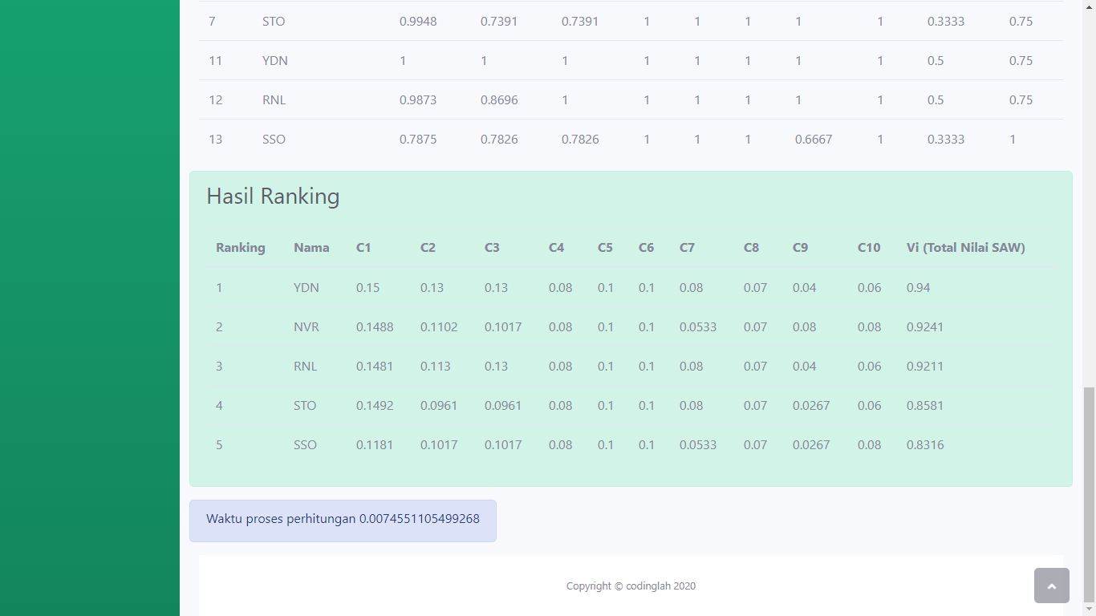

Gambar 4.25 Tampilan Pengujian Pertama Dosen Metode SAW

Pada pengujian pertama dengan 5 data dosen sebagai *input* waktu eksekusi yang diperoleh sebesar 0.00745 detik untuk metode SAW.

**B. Pengujian Pertama Dosen Metode WP**

Pengujian sistem dari hasil proses SAW dapat dilihat seperti gambar 4.26

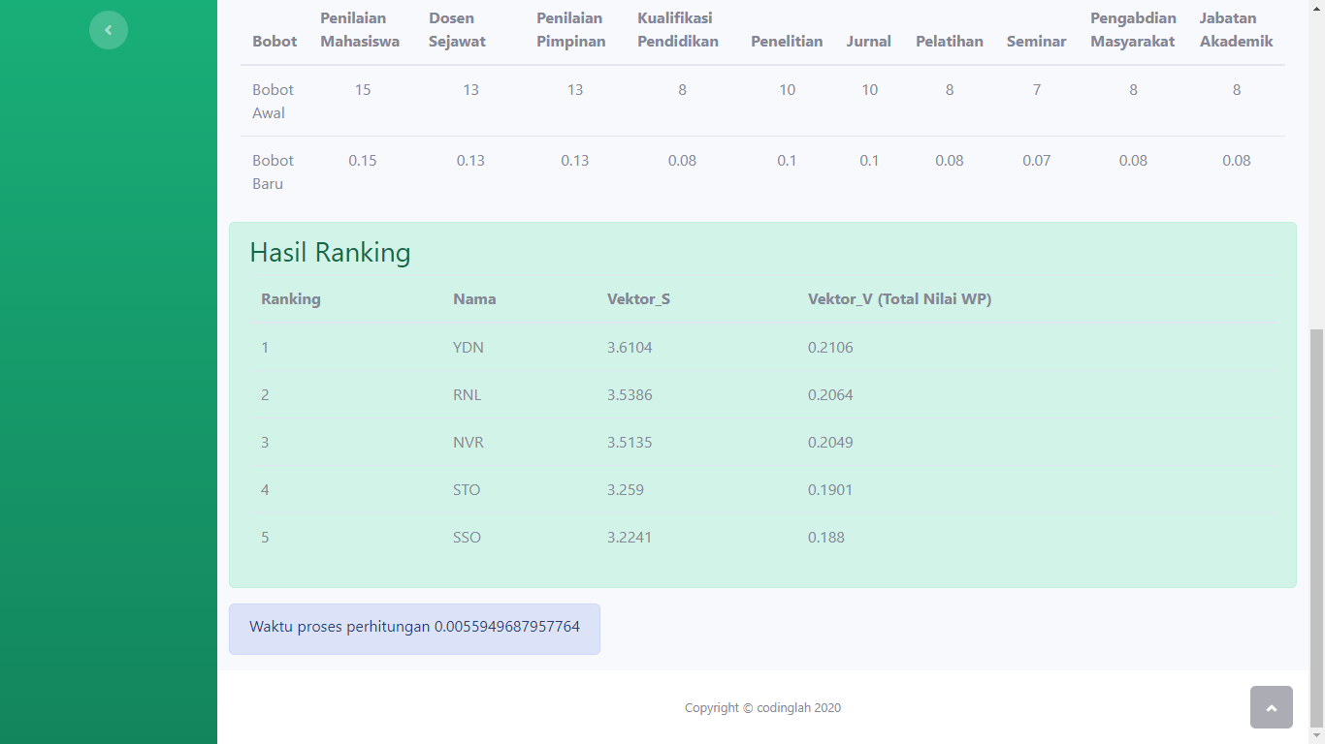

Gambar 4.26 Tampilan Pengujian Pertama Dosen Metode WP

Pada pengujian pertama dengan 5 data dosen sebagai *input* waktu eksekusi yang diperoleh sebesar 0.00559 detik untuk metode WP.

1. **Pengujian Kedua Dosen Metode SAW**

Pengujian sistem dari hasil proses SAW dapat dilihat seperti gambar 4.27

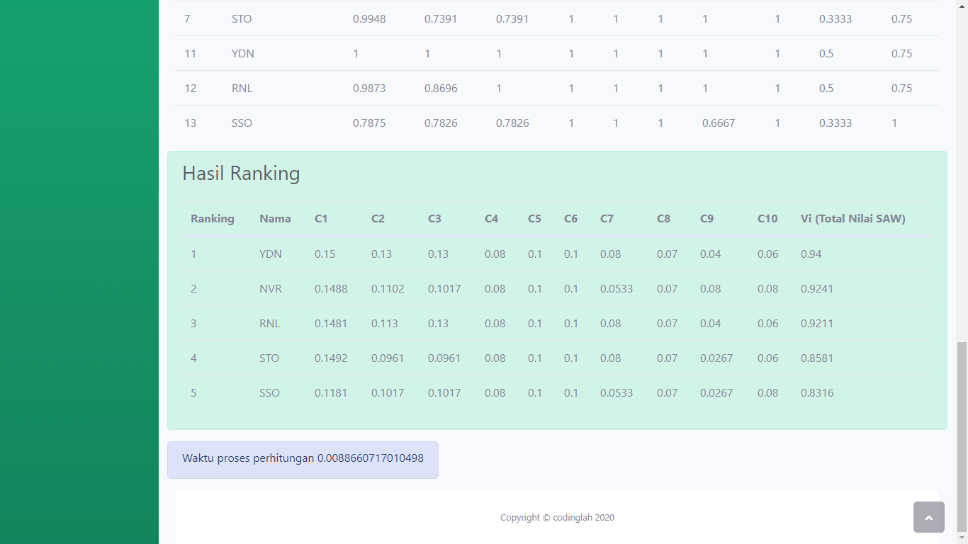

Gambar 4.27 Tampilan Pengujian Kedua Dosen Metode SAW

Pada pengujian kedua dengan 5 data dosen sebagai *input* waktu eksekusi yang diperoleh sebesar 0.00886 detik untuk metode SAW.

1. **Pengujian Kedua Dosen Metode WP**

Pengujian sistem dari hasil proses SAW dapat dilihat seperti gambar 4.28

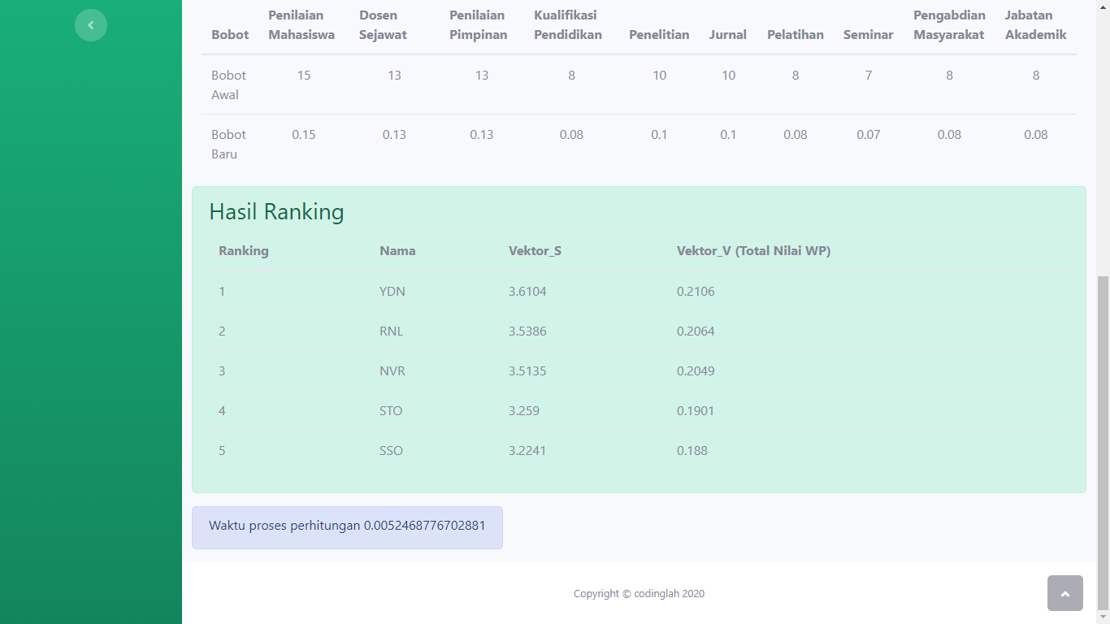

Gambar 4.28 Tampilan Pengujian Kedua Dosen Metode WP

Pada pengujian kedua dengan 5 data dosen sebagai *input* waktu eksekusi yang diperoleh sebesar 0.00524 detik untuk metode WP.

1. **Pengujian Ketiga Dosen Metode SAW**

Pengujian sistem dari hasil proses SAW dapat dilihat seperti gambar 4.29

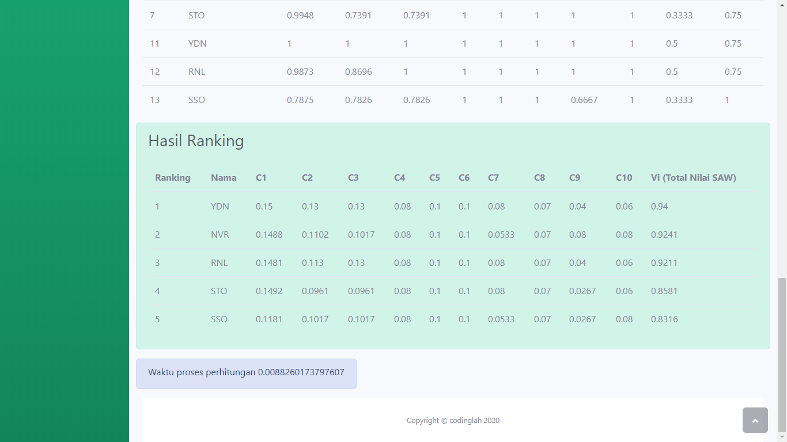

Gambar 4.29 Tampilan Pengujian Ketiga Dosen Metode SAW

Pada pengujian ketiga dengan 5 data dosen sebagai *input* waktu eksekusi yang diperoleh sebesar 0.00882 detik untuk metode SAW.

1. **Pengujian Ketiga Dosen Metode WP**

Pengujian sistem dari hasil proses SAW dapat dilihat seperti gambar 4.30

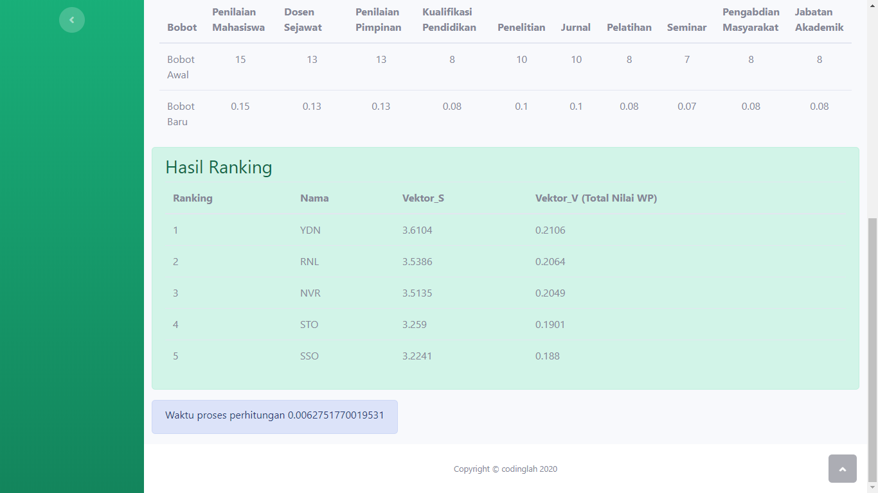

Gambar 4.30 Tampilan Pengujian Ketiga Dosen Metode WP

Pada pengujian ketiga dengan 5 data dosen sebagai *input* waktu eksekusi yang diperoleh sebesar 0.00627 detik untuk metode WP.

Dari hasil tiga kali pengujian dosen dengan kedua metode tersebut, dapat dirumuskan sebagai berikut:

Tabel 4.5 Perbandingan Hasil Keputusan Sistem Metode SAW dengan WP Pada Penilaian Dosen

|  |  |  |  |  |  |
| --- | --- | --- | --- | --- | --- |
| **Metode SAW** | | | **Metode WP** | | |
| **Ranking** | **Alternatif** | **Nilai/*Score*** | **Ranking** | **Alternatif** | **Nilai/*Score*** |
| 1 | YDN | 0.94 | 1 | YDN | 0.2111 |
| 2 | NVR | 0.9212 | 2 | RNL | 0.2063 |
| 3 | RNL | 0.9188 | 3 | NVR | 0.2047 |
| 4 | STO | 0.8529 | 4 | STO | 0.1894 |
| 5 | SSO | 0.8315 | 5 | SSO | 0.1885 |

$Akurasi=\frac{Banyaknya Data Yang Sesuai}{Banyak Data}$ x 100%

$Akurasi=\frac{4}{5}$ x 100%

=80%

Berdasarkan pada analisis tabel 4.5 hasil keputusan dari metode SAW dan WP mempunyai akurasi 80% data yang sama dari 5 alternatif. Pada alternatif RNL dan NVR. Pada metode SAW NVR lebih unggul daripada RNL, sedangkan pada metode WP RNL lebih unggul daripada NVR. Pada kedua *output* nilainya berbeda karena mempunyai proses perhitungan yang berbeda.

Tabel 4.6 Perbandingan Waktu Eksekusi Sistem Metode SAW dengan WP Pada Penilaian Dosen

|  |  |  |  |  |  |
| --- | --- | --- | --- | --- | --- |
| **Metode** | **Pengujian (detik)** | | | | |
| **Pengujian-1** | **Pengujian-2** | **Pengujian-3** | **Rata-rata** | **Selisih Waktu** |
| SAW | 0.00745 | 0.00886 | 0.00882 | 0,00837 | 0.00267 |
| WP | 0.00559 | 0.00524 | 0.00627 | 0,0057 |

Berdasarkan dari tabel 4.6 hasil pengujian di atas maka dapat disimpulkan bahwa waktu eksekusi metode *Weighted Product* (WP) lebih cepat 0.00267 detik dibandingkan dengan waktu metode *Simple Additve Weighting* (SAW) dari 5 alternatif pada penilaian dosen. Waktu eksekusi berdasarkan banyaknya proses yang dilakukan oleh kedua metode tersebut dan prosesor pada komputer, juga tergantung banyaknya alternatif

#### **4.3.2.2 Tendik**

**A. Pengujian Pertama Tendik Metode SAW**

Pengujian sistem dari hasil proses SAW dapat dilihat seperti gambar 4.31

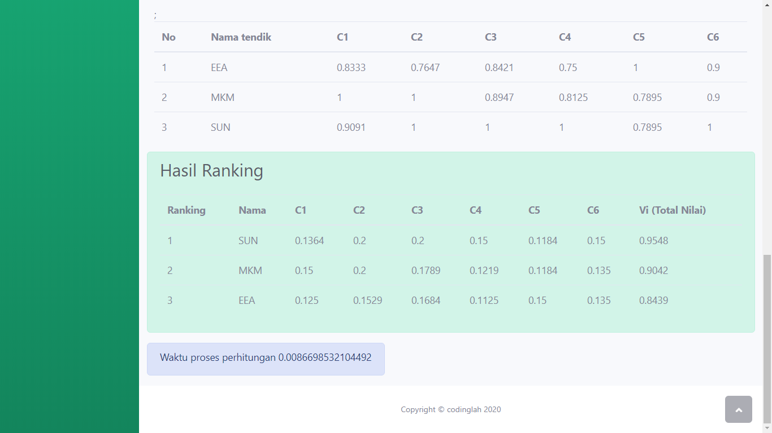

Gambar 4.31 Tampilan Pengujian Pertama Tendik Metode SAW

Pada pengujian pertama dengan 3 data tendik sebagai *input* waktu eksekusi yang diperoleh sebesar 0.00866 detik untuk metode SAW.

**B. Pengujian Pertama Tendik Metode WP**

Pengujian sistem dari hasil proses SAW dapat dilihat seperti gambar 4.32

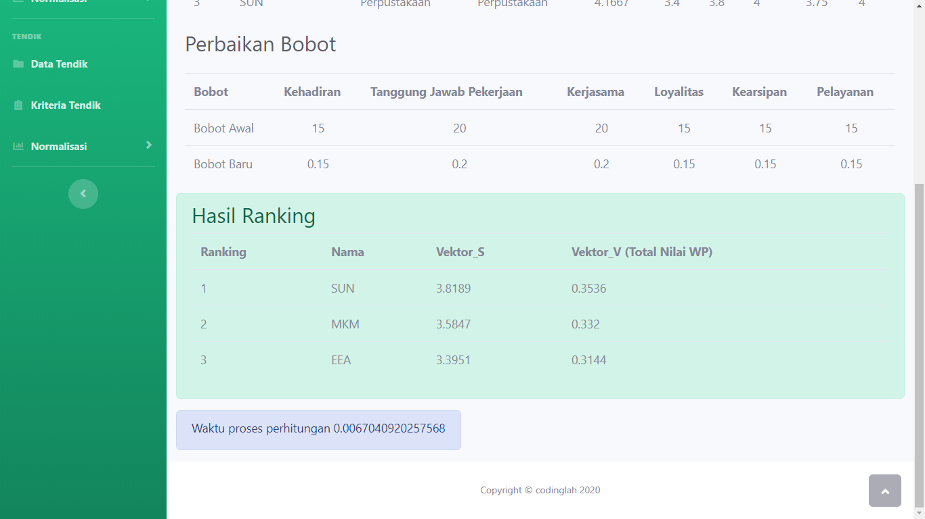

Gambar 4.32 Tampilan Pengujian Pertama Tendik Metode WP

Pada pengujian pertama dengan 3 data tendik sebagai *input* waktu eksekusi yang diperoleh sebesar 0.00670 detik untuk metode WP.

1. **Pengujian Kedua Tendik Metode SAW**

Pengujian sistem dari hasil proses SAW dapat dilihat seperti gambar 4.33



Gambar 4.33 Tampilan Pengujian Kedua Tendik Metode SAW

Pada pengujian kedua dengan 3 data tendik sebagai *input* waktu eksekusi yang diperoleh sebesar 0.00832 detik untuk metode SAW.

1. **Pengujian Kedua Tendik Metode WP**

Pengujian sistem dari hasil proses SAW dapat dilihat seperti gambar 4.34

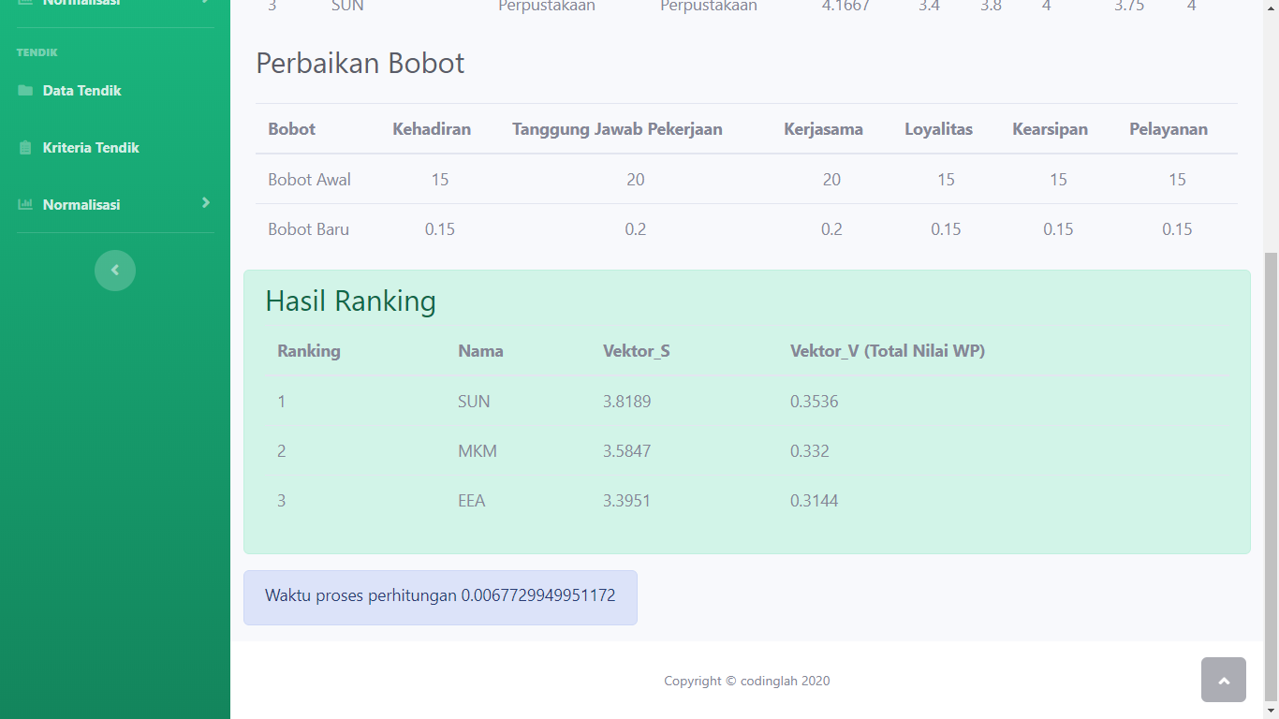

Gambar 4.34 Tampilan Pengujian Kedua Tendik Metode WP

Pada pengujian kedua dengan 3 data tendik sebagai *input* waktu eksekusi yang diperoleh sebesar 0.00672 detik untuk metode WP.

1. **Pengujian Ketiga Tendik Metode SAW**

Pengujian sistem dari hasil proses SAW dapat dilihat seperti gambar 4.35



Gambar 4.35 Tampilan Pengujian Ketiga Tendik Metode SAW

Pada pengujian ketiga dengan 3 data tendik sebagai *input* waktu eksekusi yang diperoleh sebesar 0.00820 detik untuk metode SAW.

1. **Pengujian Ketiga Tendik Metode WP**

Pengujian sistem dari hasil proses SAW dapat dilihat seperti gambar 4.36

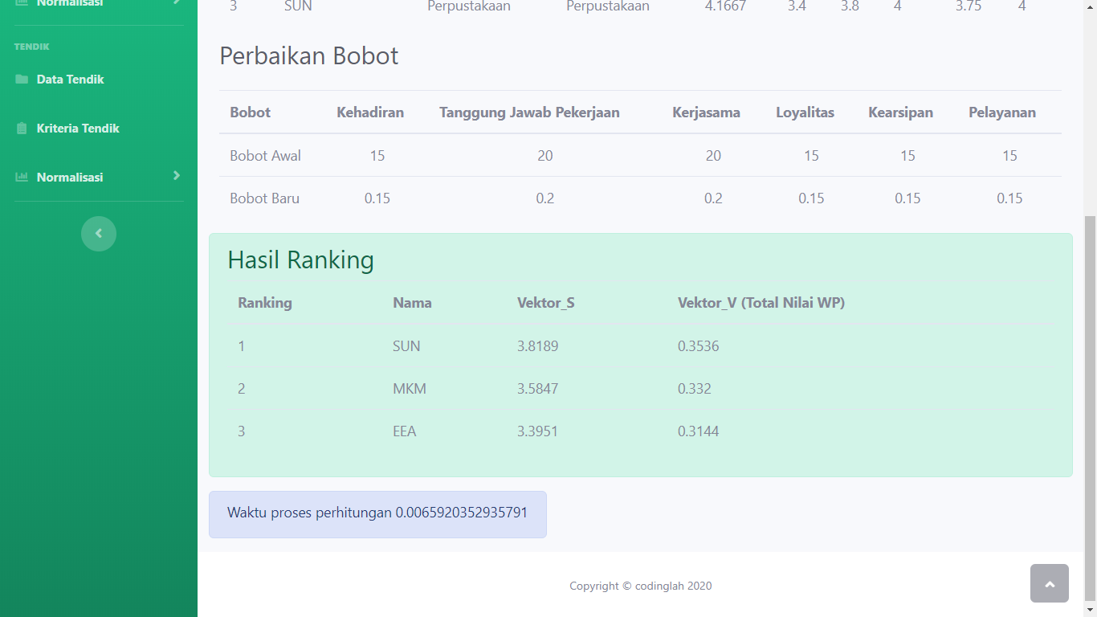

Gambar 4.36 Tampilan Pengujian Ketiga Tendik Metode WP

Pada pengujian ketiga dengan 3 data tendik sebagai *input* waktu eksekusi yang diperoleh sebesar 0.00659 detik untuk metode WP.

Dari hasil tiga kali pengujian tendik dengan kedua metode SAW dan WP, dapat dirumuskan sebagai berikut:

Tabel 4.7 Perbandingan Hasil Keputusan Sistem Metode SAW dengan WP Pada Penilaian Tendik

|  |  |  |  |  |  |
| --- | --- | --- | --- | --- | --- |
| **Metode SAW** | | | **Metode WP** | | |
| **Ranking** | **Alternatif** | **Nilai/*Score*** | **Ranking** | **Alternatif** | **Nilai/*Score*** |
| 1 | SUN | 0.9548 | 1 | SUN | 0.3536 |
| 2 | MKM | 0.9042 | 2 | MKM | 0.332 |
| 3 | EEA | 0.8439 | 3 | EEA | 0.3144 |

$kurasi=\frac{Banyaknya Data Yang Sesuai}{Banyak Data}$ x 100%

$Akurasi=\frac{3}{3}$ x 100%

=100%

Berdasarkan pada analisis tabel 4.7 maka dapat disimpulkan bahwa hasil keputusan dari metode SAW dengan WP mempunyai akurasi sebesar 100% data yang sama dari 3 alternatif. Pada kedua *output* nilainya berbeda karena mempunyai proses perhitungan yang berbeda

Tabel 4.8 Perbandingan Waktu Eksekusi Sistem Metode SAW dengan WP Pada Penilaian Tendik

|  |  |  |  |  |  |
| --- | --- | --- | --- | --- | --- |
| **Metode** | **Pengujian (detik)** | | | | |
| **Pengujian-1** | **Pengujian-2** | **Pengujian-3** | **Rata-rata** | **Selisih** |
| SAW | 0.00866 | 0.00832 | 0.00820 | 0.00839 | 0,00172 |
| WP | 0.00670 | 0.00672 | 0.00659 | 0.00667 |

Berdasarkan dari tabel 4.8 hasil pengujian di atas maka dapat disimpulkan bahwa waktu eksekusi metode *Weighted Product* (WP) lebih cepat 0.00172 detik dibandingkan dengan waktu metode *Simple Additve Weighting* (SAW) dari 3 alternatif pada penilaian tendik. Waktu eksekusi berdasarkan banyaknya proses yang dilakukan oleh kedua metode tersebut dan prosesor pada komputer, juga tergantung banyaknya alternatif

## **4.4 Pembahasan**

Berdasarkan pengujian aplikasi, terdapat 2 tahap pengujian yaitu pengujian akurasi dan pengujian perbandingan metode. Hasil dari uji coba pengujian akurasi (galat persentase) ini membuktikan bahwa aplikasi perbandingan metode SAW dengan WP pada penilaian dosen dan tendik dapat digunakan dengan baik penilaian dosen dan tendik untuk mempermudah pimpinan mendapatkan hasil rekomendasi dosen dan tendik terbaik di Fakultas Teknik Universitas Muhammadiyah Jakarta dengan tingkat akurasi sebesar 100% berdasarkan perhitungan manual dengan aplikasi. Sedangkan hasil uji coba pengujian perbandingan metode yaitu metode *Simple Additive Weighting* dan *Weighted Product* membuktikan bahwa metode *Weighted Product* lebih cepat waktu eksekusinya daripada *Simple Additive Weighting*, hasil keputusan yang dilakukan pada penilaian dosen pada metode SAW dan WP sebesar 80% data yang sama dari 5 alternatif, namun pada penilaian tendik hasil keputusannya 100% sama dari metode SAW dan WP dari 3 data alternatif.

# **BAB V**

# **PENUTUP**

## **5.1 Kesimpulan**

Berdasarakan hasil pembahasan pada bab-bab diatas, maka dapat disimpulkan bahwa:

1. Pimpinan FTUMJ dapat mengetahui hasil penilaian Dosen pada setiap jurusan dan Tendik terbaik.
2. Sistem Pendukung Keputusan dalam menentukan Dosen dan Tendik terbaik menggunakan *Metode Simple Additive Weighting* (SAW) dan *Metode Weighted Product* (WP) dapat mempercepat proses penentuan dengan perhitungan yang akurat sehingga mengurangi kesalahan (*error*).
3. Waktu penyelesaian perhitungan proses metode *Weighted Product* (WP) lebih cepat dari metode *Simple Additive Weighting* (SAW). Pada penilaian Dosen metode WP lebih cepat 0,00267 detik dari SAW. Pada penilaian Tendik metode WP lebih cepat 0,00172 detik dari SAW.
4. Hasil keputusan yang dihasil pada metode SAW dan WP yaitu pada penilaian Tendik hasilnya sama sebesar dengan tingkat akurasi 100%, namun pada penilaian Dosen hasilnya berbeda dengan tingkat akurasi 80%.
5. Hasil perhitungan dan waktu eksekusi yang ditampilkan tergantung pada proses kedua metode tersebut, banyaknya jumlah alternatif, lalu data yang di*input* oleh admin seperti pemberian bobot dan penilaian oleh mahasiswa, dosen, pimpinan program studi, UKM, dan pimpinan tendik. Waktu eksekusi juga tergantung pada prosesor, dan RAM komputer yang digunakan

## **5.2 Saran**

Adapun saran yang perlu diperhatikan untuk pengembangan aplikasi selanjutnya agar memberikan informasi yang lebih baik adalah:

1. Bagi pihak pimpinan FTUMJ hendaknya mempertimbangkan untuk menggunakan metode SAW dan WP dalam menentukan Dosen dan Tendik terbaik.
2. Untuk penelitian selanjutnya, jumlah kriteria dapat ditambah, dan dapat juga dibandingkan dengan metode Sistem Pendukung Keputusan lainnya agar terlihat perbandingannya sehingga akan menghasilkan data yang lebih efektif dan efesien.
3. Data analisis kuesioner penilaian dosen oleh Mahasiswa harus sesuai dengan Mata Kuliah yang sedang diambil.